|  |
| --- |
| **PENGEMBANGAN METODE *GEOADDITIVE SMALL AREA MODEL* PADA *SOFTWARE R*** |
|  |
| **KETUT KARANG PRADNYADIKA**  **221709776** |
|  |
| **PROGRAM STUDI : KOMPUTASI STATISTIK PROGRAM DIV**  **PEMINATAN : SAINS DATA** |
|  |
|  |
|  |
| **POLITEKNIK STATISTIKA STIS**  **JAKARTA**  **2021** |
|  |

|  |
| --- |
| **PENGEMBANGAN METODE *GEOADDITIVE SMALL AREA MODEL* PADA *SOFTWARE R*** |
|  |
| **KETUT KARANG PRADNYADIKA**  **221709776** |
|  |
| **PROGRAM STUDI : KOMPUTASI STATISTIK PROGRAM DIV**  **PEMINATAN : SAINS DATA** |
|  |
|  |
|  |
| **POLITEKNIK STATISTIKA STIS**  **JAKARTA**  **2021** |
|  |

|  |
| --- |
| **PENGEMBANGAN METODE *GEOADDITIVE SMALL AREA MODEL* PADA *SOFTWARE R*** |
|  |
| **SKRIPSI**  **Diajukan sebagai Salah Satu Syarat untuk Memperoleh Sebutan**  **Sarjana Terapan Statistika pada Politeknik Statistika STIS** |
|  |
| **Oleh:**  **KETUT KARANG PRADNYADIKA**  **221709776** |
|  |
|  |
|  |
| **POLITEKNIK STATISTIKA STIS**  **JAKARTA**  **2021** |

|  |  |
| --- | --- |
| **PERNYATAAN**  **Skripsi dengan Judul**  **PENGEMBANGAN METODE *GEOADDITIVE SMALL AREA MODEL* PADA *SOFTWARE R*** | |
|  | |
| **Oleh:**  **KETUT KARANG PRADNYADIKA**  **221709776** | |
|  | |
| adalah benar-benar hasil penelitian sendiri dan bukan hasil plagiat atau hasil karya orang lain. Jika di kemudian hari diketahui ternyata skripsi ini hasil plagiat atau hasil karya orang lain, penulis bersedia skripsi ini dinyatakan tidak sah dan sebutan Sarjana Terapan Statistika dicabut atau dibatalkan. | |
|  | Jakarta, 25 Juni 2021 |
|  | **Ketut Karang Pradnyadika** |

|  |  |
| --- | --- |
| **PENGEMBANGAN METODE *GEOADDITIVE SMALL AREA MODEL* PADA *SOFTWARE R*** | |
|  | |
| **Oleh:**  **KETUT KARANG PRADNYADIKA**  **221709776** | |
|  | |
| Tim Penguji | |
|  | |
| Penguji I | Penguji II |
|  | |
| Dr. Azka Ubaidillah, SST., M.Si.  NIP 198202072004121001 | Drs. Waris Marsisno, M.Stat.  NIP 196302081985011001 |
|  | |
| Mengetahui/Menyetujui | |
|  | |
| Program Diploma IV  Ketua Program Studi Komputasi Statistik | Pembimbing |
|  | |
| Yunarso Anang Sulistiadi, Ph.D.  NIP 197006161988121001 | Ika Yuni Wulansari, SST., M.Stat.  NIP 198606022009022007 |

***© Hak Cipta milik Politeknik Statistika STIS, Tahun 2021***

***Hak Cipta dilindungi undang-undang***

1. Dilarang mengutip sebagian atau seluruh karya tulis, hasil analisis, perancangan, basis data, program, dan artefak hasil skripsi ini tanpa mencantumkan atau menyebutkan sumbernya.
   1. Pengutipan hanya untuk kepentingan pendidikan, penelitian, penulisan karya ilmiah, penyusunan laporan, penulisan kritik atau tinjauan suatu masalah.
   2. Pengutipan tidak merugikan kepentingan yang wajar Politeknik Statistika STIS.
2. Dilarang mengumpulkan dan memperbanyak sebagian atau seluruh karya tulis, hasil analisis, perancangan, basis data, program, dan artefak hasil skripsi ini dalam bentuk apapun tanpa seizin Politeknik Statistika STIS.

|  |  |
| --- | --- |
| **PRAKATA** | |
|  | |
| Puji syukur penulis ucapkan ke hadirat Tuhan Yang Maha Esa, karenahanya berkat rahmat dan pertolongan-Nya penulis dapat menyelesaikan skripsi yang berjudul “Pengembangan Metode *Geoadditive Small Area Model* pada *Software R*”.  Penyusunan skripsi ini tidak akan dapat terselesaikan tanpa adanya uluran tangan dari berbagai pihak berbagai pihak. Oleh karena itu, penulis juga menyampaikan rasa terima kasih sedalam-dalamnya kepada:   1. Ibu Dr. Erni Tri Astuti, M.Math, selaku Direktur Politeknik Statistika STIS; 2. Ibu Ika Yuni Wulansari, SST., M.Stat, sebagai dosen pembimbing yang telah bersedia meluangkan waktu dan dengan sabar mengarahkan dan membimbing penyusunan skripsi ini; 3. Bapak Dr. Azka Ubaidillah, M.Si., dan Bapak Drs. Waris Marsisno, M.Stat., selaku dosen penguji yang telah memberikan koreksi dan saran-saran untuk menyempurnakan skripsi ini; 4. Bapak, Ibu, dan Kakak yang menjadi motivasi terbesar penulis; 5. Teman-teman unfaedah, balistis 59, tim SAE 59, dan Evindia Andini yang selalu memberikan dukungan semangat, inovasi, dan pencerahan kepada penulis; 6. Serta semua pihak yang telah membantu penulisan skripsi ini.   Penulis menyadari skripsi ini masih jauh dari kesempurnaan. Oleh karena itu, saran dan kritik yang membangun sangat penulis harapkan demi perbaikan skripsi ini. Semoga skripsi ini dapat bermanfaat bagi semua pihak. | |
|  | Jakarta, Juni 2021 |
|  | |
|  | **Ketut Karang Pradnyadika** |

|  |
| --- |
| **ABSTRAK**  **KETUT KARANG PRADNYADIKA,** “Pengembangan Metode *Geoadditive Small Area Model* pada Software R”.  vii+98 halaman  Metode pengumpulan data yang dilakukan BPS masih berfokus pada sensus dan survei. Namun kenyataannya data yang dikumpulkan memiliki keterbatasan dalam estimasi. Untuk melakukan estimasi level area kecil, solusinya dengan mengestimasi tidak langsung dengan metode *Small Area Estimation* (SAE). Metode SAE memerlukan variabel penyerta yang tersedia hingga level yang hendak diestimasi. Model SAE merupakan model campuran dengan varians dalam subpopulasi dapat dijelaskan dengan efek tetap dan acak. Asumsi yang harus terpenuhi dalam estimasi model *mixed linear* adalah normalitas. Namun banyak data yang ditemukan tidak berdistribusi normal, sehingga diperlukan metode alternatif yang dapat digunakan sebagai solusi dalam estimasi statistik area kecil, yaitu *Geoadditive Model*. Dalam penerapannya, metode ini belum dikembangkan secara maksimal, sehingga peneliti ingin mengembangkan *Geoadditive Small Area Model* pada *software* R dalam melakukan estimasi pada area kecil. Pengembangan metode ini menghasilkan suatu *package R* dengan nama ‘*geoSAE*’, yang dapat digunakan sebagai analisis SAE dengan metode *Geoadditive*, sehingga dapat digunakan oleh pengguna pada berbagai data yang memiliki keterbatasan asumsi statistik.  Kata kunci: *Small Area Estimation, Geoadditive model, Software R*. |

|  |  |  |  |
| --- | --- | --- | --- |
| **DAFTAR ISI** | | | |
|  | | | |
| Halaman | | | |
| PRAKATA  ABSTRAK  DAFTAR ISI  DAFTAR TABEL  DAFTAR GAMBAR  DAFTAR LAMPIRAN | | | i  ii  iii  v  vi  vii |
|  | | |  |
| BAB I | PENDAHULUAN | | 1 |
|  | 1.1  1.2  1.3  1.4  1.5 | Latar Belakang  Identifikasi Masalah  Tujuan Penelitian  Keterbatasan Penelitian  Sistematika Penulisan | 1  6  7  8  8 |
|  | | |  |
| BAB II | TINJAUAN PUSTAKA | | 11 |
|  | 2.1  2.2  2.3  2.4 | Landasan Teori  Penelitian Terkait  Kerangka Pikir  Hipotesis Penelitian | 11  28  30  32 |
|  | | |  |
| BAB III | METODOLOGI | | 33 |
|  | 3.1  3.2  3.3 | Ruang Lingkup Penelitian  Metode Pengumpulan Data  Tahapan Penelitian | 33  34  40 |
|  | | |  |
| BAB IV | HASIL DAN PEMBAHASAN | | 43 |
|  | 4.1 | *Awarness of Problems* | 43 |
|  | 4.2 | *Suggestion* | 45 |
|  | 4.3  4.4 | *Development*  *Evaluation* | 48  60 |

|  |  |  |  |
| --- | --- | --- | --- |
| Halaman | | | |
| BAB V | KESIMPULAN DAN SARAN | | 69 |
|  | 5.1 | Kesimpulan | 69 |
|  | 5.2 | Saran | 69 |
|  | | | |
| DAFTAR PUSTAKA  LAMPIRAN  RIWAYAT HIDUP | | | 71  73  99 |

**DAFTAR TABEL**

**No. Tabel Judul Tabel Halaman**

1. Daftar variabel penyerta yang digunakan dan sumber data 38

2. *Use case install package* dan *import* dataset 50

3. *Use* *case* estimasi EBLUP 50

4. *Use case* perhitungan MSE 51

5. Perbandingan rata-rata nilai RSE(%) hasil simulasi data bangkitan 61

6. Perbandingan GCV 65

7. Estimasi produktivitas padi 66

8. Perbandingan nilai RSE 67

|  |
| --- |
| **DAFTAR GAMBAR** |
|  |

**No. Gambar Judul Gambar Halaman**

1. Alur penelitian untuk *design science research*  27

2. Kerangka pikir penelitian 31

3. *Flowchart* tahapan simulasi data 37

4. *Flowchart* proses analisis dengan data studi kasus 40

5. Diagram *fishbone* kebutuhan *package R* dengan metode *Geoadditive Small Area Model*  44

6. *Flowchart* fungsi *eblupgeo*  46

7. *Flowchart* fungsi *pbmsegeo*  47

8. Diagram *use case* pengembangan *Geoadditive Small Area Model* 49

9. *Activiy Diagram install package* dan *import* data 52

10. *Activity Diagram* estimasi EBLUP dan perhitungan MSE 53

11. Struktur *package geoSAE*  55

12. Dokumentasi *package geoSAE* pada CRAN 57

13. Potongan *syntax* dokumentasi data unit 57

14. Dokumentasi fungsi data unit pada CRAN 57

15. Potongan *syntax* dokumentasi data *z-spline*  58

16. Dokumentasi fungsi data *z-spline* pada CRAN 58

17. Potongan *syntax* dokumentasi data area 58

18. Dokumentasi fungsi data area pada CRAN 59

19. Potongan *syntax* dokumentasi fungsi estimasi EBLUP 59

20. Dokumentasi fungsi estimasi EBLUP pada CRAN 59

21. Potongan *syntax* dokumentasi fungsi perhitungan MSE 60

22. Dokumentasi fungsi perhitungan MSE pada CRAN 60

23. Potongan *syntax* penentuan *knot* optimum pada X2 64

24. Potongan *syntax* penentuan *knot* optimum pada X3 65

25. Potongan *syntax* fungsi *eblupgeo* 66

26. Potongan *syntax* fungsi *pbmsegeo* 67

|  |
| --- |
|  |

|  |
| --- |
| **DAFTAR LAMPIRAN** |
|  |

**No. Lampiran Judul Lampiran Halaman**

1. Kode skrip data bangkitan 73

2. Data unit studi kasus 77

3. Data *z-spline* studi kasus 82

4. Data area studi kasus 88

5. Dokumentasi fungsi data unit *package geoSAE*  89

6. Dokumentasi fungsi data *z-spline* *package geoSAE* 89

7. Dokumentasi fungsi data area *package geoSAE* 89

8. Dokumentasi fungsi *eblupgeo* *package geoSAE*  90

9. Dokumentasi fungsi *pbmsegeo* *package geoSAE* 93

10. Dokumentasi DESCRIPTION *package geoSAE* 96

11. Dokumentasi NAMESPACE *package geoSAE* 97

**BAB 1**

**PENDAHULUAN**

* 1. **Latar Belakang**

Sebagaimana yang diamanatkan dalam Undang Undang Nomor 16 Tahun 1997 tentang Statistik kepada Badan Pusat Statistik (BPS) sebagai pusat penyedia data di Indonesia, BPS mempunyai kegiatan utama yaitu mengumpulkan, memproses, menganalisa, dan menyebarluaskan data statistik yang berkualitas bagi pengguna. Berdasarkan Undang-Undang tersebut, pengumpulan data yang dilakukan BPS, dapat berupa sensus, survei, kompilasi produk administrasi, ataupun cara lain sesuai dengan perkembangan ilmu pengetahuan dan teknologi

Indonesia merupakan negara yang menerapkan sistem ketatanegaraan desentralisasi, yang artinya setiap daerah memiliki kewenangan dalam mengatur urusan pemerintahannya, khususnya pada level kabupaten/kota bahkan hingga kecamatan. Dalam mengatur urusan pemerintahannya, setiap daerah tentunya membutuhkan suatu data yang dapat digunakan sebagai rujukan untuk mendukung pengambilan keputusan yang diambil dalam menentukan kebijakan yang akan dilakukan. Hal ini menyebabkan kebutuhan akan data semakin meningkat, sebagai landasan dalam pembangunan daerah. Terlebih lagi pembangunan daerah memiliki peran dalam terwujudnya *Suistanable Development Goals* (SDGs) di Indonesia. Namun, saat ini BPS belum mampu memenuhi harapan pemerintah untuk menyediakan data hingga level tersebut.

Setiap metode pengumpulan data yang dilakukan BPS memiliki kelebihan dan kekurangan, misalnya sensus dan survei. Sensus mengkaji seluruh populasi sehingga data yang disajikan dalam sensus sampai satuan wilayah terkecil. Namun, pengumpulan data dengan sensus memiliki keterbatasan pada variabelnya, dan juga membutuhkan waktu, tenaga, dan biaya yang besar. Di sisi lain, kekurangan tersebut dapat diatasi dengan survei, dimana survei dapat mencakup banyak variabel serta lebih efisien dari segi waktu, tenaga, dan biaya. Meskipun demikian, survei memiliki keterbatasan dalam estimasi yang disebabkan permasalahan kecukupan sampel. Sebagai contoh hasil estimasi Susenas September hanya sampai di tingkat provinsi. Rao dan Molina (2015) menyebutkan bahwa apabila melakukan estimasi untuk area kecil akan memiliki nilai standard error yang besar sehingga statistik yang dihasilkan tidak dapat diandalkan.

Permasalahan tersebut dapat diatasi dengan dua solusi, yaitu tetap melakukan estimasi langsung dengan menambah jumlah sampel agar memenuhi kriteria sampel minimum, atau dengan estimasi tidak langsung dengan memodelkan peubah lain yang memberikan informasi tambahan yang tidak terpilih sebagai sampel. Meskipun demikian, tidak disarankan untuk melakukan penambahan jumlah sampel karena dapat menimbulkan permasalahan baru, yaitu bertambahnya anggaran survei dan juga beban pengumpul data. Untuk melakukan estimasi level area kecil, solusi yang tepat tanpa harus menambah jumlah sampel adalah dengan mengestimasi tidak langsung dengan metode *Small Area Estimation* (SAE).

*Small Area Estimation* (SAE) adalah metode pendugaan tidak langsung yang “meminjam kekuatan” dari informasi wilayah yang bersesuaian atau informasi variabel penyerta yang mempunyai hubungan kuat dengan variabel amatan (Rao & Molina, 2015). Rao dan Molina (2015) menyebutkan bahwa informasi yang digunakan dalam SAE tidak hanya berasal dari area itu sendiri tetapi juga memanfaatkan informasi area sekitarnya yang memiliki kesamaan karakteristik dengan area tersebut. Dengan menggunakan SAE, maka diharapkan dapat mengatasi permasalahan keterbatasan sampel dalam survei dengan meningkatkan keefektifan jumlah sampel dan menurunkan keragaman sehingga lebih akurat (Kurnia, 2009)

Model SAE merupakan model *mixed linear* dengan keragaman dalam subpopulasi dapat dijelaskan dengan efek tetap dan acak (Pusponegoro et al., 2019). Efek tetap diterangkan oleh keragaman dari peubah penyerta, sedangkan efek acak diterangkan oleh keragaman khusus yang tidak dapat diterangkan oleh peubah penyerta. Peneliti pertama yang mengembangkan statistik area kecil berdasarkan model campuran linear dengan *Empirical Best Linear Unbiased Prediction* (EBLUP) sebagai metode solusi adalah Fay dan Herriot tahun 1979 (Fay III & Herriot, 1979). Karena teknik pendugaan area kecil “meminjam kekuatan” di area tetangga sehingga SAE dikembangkan dengan mengintegrasikan informasi spasial ke dalam model, yang dikenal sebagai SAE spasial atau *Spatial Empirical Best Linear Unbiased Prediction* (SEBLUP).

Sebagaimana yang disebutkan oleh Tobler (1970) menyebutkan bahwa segala sesuatu berkaitan dengan suatu yang lain, dan sesuatu yang dekat lebih berkaitan daripada sesuatu yang jauh. Dari teori ini, banyak peneliti yang memasukkan pengaruh spasial ke dalam model SAE. Peneliti pertama yang memperkenalkan model SEBLUP adalah Cressie (Cressie, 1990), dimana model ini memperhatikan pengaruh acak korelasi spasial dalam masalah pendugaan area kecil dengan memasukkan matriks pembobot spasial tetangga terdekat dalam model EBLUP. SEBLUP dikembangkan dari SAE tingkat area dan dapat meningkatkan struktur ragam model pendugaan area kecil dengan korelasi spasial antar wilayah (Salvati, 2004).

Model Fay-Herriot maupun model spasial Fay-Herriot memerlukan pemenuhan asumsi normalitas distribusi peubah respon yang terkadang dilanggar. Hal ini dapat diatasi dengan melakukan transformasi logaritma agar distribusi variabel respon sesuai dengan distribusi normal (Kurnia, 2009). Namun, masalah pemodelan spasial tidak hanya sebatas distribusi peubahnya tetapi juga bentuk korelasi antara data spasial kovariat dan variabel respon adalah hubungan non linier (Vandendijck et al. dalam Pusponegoro et al., 2019), sehingga diperlukan metode estimasi yang tepat untuk mengatasi masalah tersebut.

Metode alternatif yang dapat digunakan sebagai solusi dalam estimasi statistik area kecil adalah model *Geoadditive*. Kammann dan Wand merupakan peneliti yang mengemukakan metode ini (Kammann & Wand, 2000). Metode ini merupakan penggabungan model kriging dan aditif yang disajikan dalam bentuk model campuran linear. Model ini memiliki fleksibilitas dalam menentukan bentuk hubungan antara respon dengan informasi spasial, karena merupakan fungsi pemulusan. Karena model EBLUP dan model SEBLUP memerlukan pemenuhan asumsi linearitas kovariat serta normalitas distribusi respon yang terkadang dilanggar, maka model *Geoadditive* menawarkan penanganan tersebut dengan menggunakan fungsi *smoothing* (Pusponegoro et al., 2019).

Dalam model *Geoadditive*, terdapat fungsi pemulus dua peubah *(bivariate)* spasial dengan spline-2 *(thin-plate spline)*. Spline-2 sering digunakan dalam prediksi spasial dan dapat dinyatakan sebagai kombinasi linear dari fungsi basis radial sehingga spline-2 dapat didekati dengan model linear campuran (Djuaridah & Aunuddin, 2006). Komponen yang akan dimuluskan dalam spline-2 adalah potongan potongan basis radial, dan potongan basis radial ini akan dijadikan komponen acak pada model linear campuran (Ruppert et al., 2003).

Model linear campuran pada SAE dapat digabungkan dengan model *Geoadditive*, sehingga penggabungan kedua model tersebut menjadi *Geoadditive Small Area Model.* Hal ini disebabkan karena baik model spline-2 maupun SAE dapat dipandang sebagai model dengan pengaruh acak, maka sangat memungkinkan untuk menggabungkan kedua model tersebut dalam pendugaan area kecil berdasarkan model linear campuran (Kurnia, 2009).

Dalam penerapannya, belum terdapat aplikasi statistik yang mengakomodasi perhitungan SAE dengan model *Geoadditive*. Hal ini menyebabkan kesulitan pada pengguna karena harus memahami model *Geoadditive* dan menerjemahkannya dalam bentuk *script* secara manual pada aplikasi R atau aplikasi berbasis *scripting* lainnya. Dari hal tersebut, maka akan berdampak pada banyaknya waktu dan tenaga yang digunakan. Selain itu, pengguna juga akan mengalami kesulitan dalam penyebarluasan hasil *script*.

Berdasarkan permasalahan di atas, pada penelitian ini akan dilakukan pembangunan *package R* pada *Geoadditive Small Area Model* untuk pendugaan area kecil. *Package R* tersebut terdiri atas beberapa fungsi untuk pembentukan model *Geoadditive.*

* 1. **Identifikasi Masalah**

Seperti yang telah dijelaskan pada latar belakang di atas, pengumpulan data survei yang dilakukan BPS untuk menduga parameter populasi hanya dapat mencakup skala area tertentu, seperti provinsi atau kabupaten/kota. Sehingga ketika ingin melakukan pendugaan parameter pada skala yang lebih kecil akan muncul permasalahan berupa besarnya standar error yang dihasilkan. Hal ini akibat dari ukuran sampel yang tidak memadai untuk estimasi level unit kecil. Maka dari itu, dibutuhkan suatu pendugaan dengan metode tidak langsung yang dapat memberikan hasil estimasi parameter pada level unit kecil dengan standar error yang kecil dan jumlah sampel yang terbatas. Salah satu metode tidak langsung dapat dijadikan solusi adalah SAE metode *Geoadditive Small Area Model*.

*Geoadditive Small Area Model* merupakan penggabungan model *Geoadditive* dengan model SAE, yaitu dengan menambahkan informasi geospasial ke dalam model SAE (Ardiansyah et al., 2018). Model ini bersifat bebas terhadap asumsi linearitas, yang artinya model ini memiliki kelebihan dalam memodelkan peubah jika pola data yang terbentuk tidak linear.

Pada saat ini, metode SAE dengan model *Geoadditive* belum dikembangkan secara maksimal. Dengan perkembangan teknologi saat ini, terdapat beberapa perangkat lunak (*software*) yang dapat digunakan untuk analisis SAE, salah satunya adalah R. Pada *software* ini, belum terdapat *package R* dengan metode *Geoadditive Small Area Model*. Sehingga pengguna akan kesulitan dalam memanfaat metode ini untuk melakukan analisis. Akibatnya, apabila pengguna ingin melakukan pengolahan SAE dengan metode ini, pengguna harus memahami metode *Geoadditive Small Area Model* dan menerjemahkan ke dalam bentuk kode *script* *R* yang bisa jadi panjang dan rumit. Tentunya hal ini akan berdampak pada ketidak efisiensinya pengolahan data dan pada akhirnya akan menguras banyak waktu dan tenaga. Selain itu, hasil *script* sulit disebarluaskan kepada peneliti-peneliti lain yang membutuhkan.

Berdasarkan permasalahan di atas, pada penelitian ini akan dilakukan pembangunan *package R* pada model *Geoadditive Small Area* untuk pendugaan area kecil. *Package* R tersebut terdiri atas beberapa fungsi untuk pembentukan model *Geoadditive Small Area*.

* 1. **Tujuan Penelitian**

Berdasarkan latar belakang dan identifikasi masalah yang sudah dibahas sebelumnya, adapun tujuan dari penelitian ini adalah sebagai berikut:

1. Melakukan simulasi data dengan *script R* menggunakan metode *Geoadditive Small Area Model* yang dibangun.
2. Membangun sebuah *package* dengan metode *Geoadditive Small Area Model* pada *software* *R.*
3. Menguji performa dari pembangunan *package R* dengan metode *Geoadditive Small Area Model* yang telah dibangun menggunakan data publikasi dari BPS sebagai studi kasus.
   1. **Keterbatasan Penelitian**

Adapun batasan dalam penelitian ini adalah sebagai berikut:

1. Metode SAE yang ingin dikembangkan adalah *Geoadditive Small Area Model* dengan berbasis level unit
2. Bentuk pengembangan berupa pembangunan suatu *package R* yang terbatas pada 3 *auxiliary variable*
3. Data yang digunakan dalam analisis merupakan data yang tidak linear.
4. Data yang digunakan sebagai studi kasus adalah data yang bersumber dari referensi.
   1. **Sistematika Penulisan**

Untuk memudahkan dalam memahami penelitian ini, maka peneliti menyusun penelitian ini dalam 5 bab, yang masing-masing bab terdiri dari beberapa subbab dan terdapat lampiran sebagai keterangan tambahan. Adapun sistematika penulisan laporan skripsi ini adalah sebagai berikut.

Bab I merupakan pendahuluan yang berisi tentang latar belakang penelitian ini dilakukan, identifikasi masalah berupa penguraian masalah yang akan diteliti untuk menemukan solusinya, tujuan penelitian yang diharapkan dapat tercapai setelah melakukan penelitian ini, batasan masalah yang akan diteliti, dan sistematika penulisan tentang urutan pembahasan dalam penelitian ini.

Bab II merupakan kajian pustaka yang berisi landasan teori terkait metode *Geoadditive Small Area Model*, penelitian terkait, kerangka pikir, dan hipotesis penelitian. Pada landasan teori, penulis memaparkan beberapa konsep dan metode yang digunakan terkait dengan SAE maupun pengembangan menjadi *package R*. Dalam penelitian terkait, penulis menjelaskan beberapa penelitian yang memiliki keterkaitan dengan penelitian ini secara singkat. Kemudian, dalam kerangka pikir menjelaskan alur penelitian yang dilakukan. Dan terakhir hipotesis penelitian yang merupakan dugaan sementara yang akan diuji kebenarannya.

Bab III merupakan metodologi yang terdiri dari ruang lingkup penelitian, metode pengumpulan data, dan metode analisis. Pada ruang lingkup penelitian, penulis membahas batasan penelitian, baik dari sisi data maupun analisis yang dilakukan. Selanjutnya pada metode pengumpulan data, menjelaskan bagaimana peneliti mendapatkan data yang akan digunakan sebagai bahan analisis penelitian ini. Terakhir metode analisis yang membahas tahapan-tahapan dalam perancangan dan pembangunan *package R* dan analisis studi kasus yang digunakan.

Bab IV merupakan hasil pembahasan yang menjelaskan hasil yang diperoleh berdasarkan metodologi penelitian. Bab ini juga menjadi jawaban dari tujuan yang ingin dicapai dalam penelitian ini sebagaimana yang telah dipaparkan pada bab sebelumnya.

Bab V merupakan penutup yang berisikan kesimpulan dari penelitian ini berdasarkan permasalahan yang dirumuskan sebelumnya, serta berisi saran peneliti kepada pembaca untuk mengembangkan penelitian kedepannya.

“... sengaja dikosongkan ...”

**BAB II**

**KAJIAN PUSTAKA**

* 1. **Landasan Teori**

**Pendugaan Langsung**

Dalam pelaksanaan survei, ada istilah yang dikenal dengan statistik atau hasil pendugaan parameter dari data survei. Pendugaan parameter populasi yang ingin diteliti dari unit sampel yang terpilih dengan menggunakan satu atau beberapa metode pengambilan sampel pada suatu wilayah disebut dengan pendugaan langsung atau *direct estimation*. Rao dan Molina (2015) menyatakan bahwa penduga untuk populasi secara langsung menggunakan nilai dari variabel terikat yang berasal dari sampel (n) yang terpilih dari populasi (N) (Rao & Molina, 2015).

Pendugaan langsung sangat bergantung pada *design sampling* yang digunakan dan ukuran sampelnya. Data yang telah terkumpul pada survei mungkin akan menghasilkan penduga yang akurat dan valid apabila jumlah sampel yang digunakan tercukupi dan menggunakan *design sampling* yang tepat. Namun apabila jumlah sampel yang tidak mencukupi untuk melakukan pendugaan, maka akan menghasilkan nilai *sampling error* yang tinggi serta memiliki tingkat presisi yang rendah, sehingga penduga menjadi tidak akurat.

**Pendugaan Tidak Langsung dengan *Small Area Estimation* (SAE)**

*Small Area Estimation* (SAE) adalah salah satu teknik statistik dalam menduga parameter dari subpopulasi yang ukuran sampelnya kecil atau bahkan area yang tidak tersampling. Metode SAE menggunakan kekuatan informasi terkait dari area kecil lain yang memiliki karakteristik serupa dengan wilayah tersebut atau memanfaatkan nilai pada waktu yang lalu, juga nilai dari variabel yang memiliki hubungan dengan variabel yang sedang diamati (Rao & Molina, 2015).

Pada SAE, area atau wilayah didefinisikan sebagai area geografis, seperti negara, provinsi, kabupaten/kota, dan sebagainya atau kelompok sosio-demografi, seperti kelompok umur, jenis kelamin, tingkat pendidikan dan sebagainya. Suatu area dianggap besar jika memiliki jumlah sampel yang cukup untuk menghasilkan penduga secara langsung dengan presisi yang memadai, yang dapat dilihat dari nilai standard error yang dihasilkan. Namun sebaliknya, suatu area dapat dikatakan kecil apabila sampel yang tersedia pada area tersebut tidak memadai untuk mendukung estimasi langsung dengan presisi yang cukup. Gosh dan Rao (1994) mengatakan bahwa apabila dilakukan estimasi dengan keterbatasan sampel, maka akan menghasilkan standard error yang besar dikarenakan ukuran sampel yang terlalu kecil.

Terdapat dua jenis model dasar yang digunakan dalam SAE, yaitu, model berbasis level area dan model berbasis level unit (Rao & Molina, 2015). Perbedaan tersebut terletak dari ketersediaan data peubah penyerta (*auxiliary variable*).

1. Model berbasis area level

Model berbasis area level merupakan model yang didasarkan pada saat ketersediaan *auxiliary variable* yang bersesuaian dengan data peubah yang diamati tidak tersedia hingga level (tersedia hanya sampai level area tertentu). Misalkan $x_{i}$ dengan parameter area kecil yang ingin diamati adalah $θ_{i}$ yang diasumsikan memiliki hubungan dengan $x_{i}$. Model linier yang menjelaskan hubungan tersebut adalah:

|  |  |
| --- | --- |
| $$θ_{i}=x_{i}^{T}β+z_{i}u_{i}; i=1, .., m$$ | ( 1 ) |

dimana $x_{i}$ merupakan matriks dengan *p*-peubah penjelas independen atau sebagai informasi tambahan pada area berukuran $nxp$ dengan i menunjukkan area, **β** adalah vektor koefisien parameter model berukuran $px1$, $z_{i}$ adalah konstanta positif yang diketahui berukuran $nxn$, dan **u** adalah vektor pengaruh acak area (*random effect*) berukuran $nx1$ yang diasumsikan $u \sim N(0, σ_{u}^{2}I_{n})$.

Dalam pengambilan kesimpulan untuk populasi, diasumsikan bahwa nilai estimasi langsung dari parameter $(\hat{θi})$ diketahui, sehingga persamaan dapat dinyatakan sebagai berikut :

|  |  |
| --- | --- |
| $$\hat{θi}= θ_{i}+e_{i}$$ | ( 2 ) |

dimana **𝑒**𝑖 adalah sampling error yang diasumsikan $e \sim N(0, σ_{e}^{2}I_{n})$*.* Dari persamaan (2) dapat disubstitusikan ke persamaan (1), sehingga dapat ditulis:

|  |  |
| --- | --- |
| $$\hat{θ_{i}}= x_{i}^{T}β+z_{i}u_{i}+e_{i}$$ | ( 3 ) |

Persamaan (3) di atas merupakan model Fay-Herriot dalam SAE.

1. Model berbasis unit level

Model berbasis unit level merupakan model dimana auxiliary variable yang bersesuaian dengan data peubah yang diamati tersedia hingga level unit atau masing masing anggota populasi ke-*j* di tiap area kecil ke-*i.* Berikut persamaan yang digunakan pada SAE berbasis unit level.

|  |  |
| --- | --- |
| $θ_{ij}= x_{ij}^{T}β+u_{ij}+e_{ij}$ | ( 4 ) |

dimana *i* menunjukkan area dari 1 hingga m, dan *j* merupakan unit anggota populasi pada area ke-*i ­*hingga $n{}_{i}$. Komponen $u_{ij}$ merupakan komponen *random effect* area kecil dengan asumsi $u_{ij} \sim N(0, σ_{u}^{2}I_{n})$*,* dan $e_{ij}$ merupakan galat pada area kecil yang berasumsi $e_{ij} \sim N(0, σ_{e}^{2}I_{n})$, dimana $u_{ij}$ dan $e_{ij}$ saling bebas.

***Best Linear Unbiased Prediction* (BLUP)**

MSE dari estimator BLUP dinyatakan sebagai berikut (Rauf, 2019)

|  |  |
| --- | --- |
| $$MSE\left({\tilde{μ}}^{H}\right)=E{\left({\tilde{μ}}_{i}^{H}-μ_{i}\right)}^{2}$$ $$=g_{1i}\left(σ_{u}^{2}\right)+g_{2i}(σ_{u}^{2})$$ | ( 5 ) |

dimana

|  |  |
| --- | --- |
| $$g_{1i}\left(σ_{u}^{2}\right)= \frac{σ_{u}^{2}b_{i}^{2}σ_{e}^{2}}{σ_{u}^{2}b_{i}^{2}+ σ_{e}^{2}}=γ_{i}σ_{e}^{2}$$ | ( 6 ) |
| $$g_{1i}\left(σ_{u}^{2}\right)={\left(1-γ_{i}\right)}^{2}x_{i}^{T}{\left[\sum_{i=1}^{m}{\frac{x_{i}x_{i}^{T}}{σ_{u}^{2}b_{i}^{2}+ σ_{e}^{2}}}\right]}^{-1}x_{i}$$ | ( 7 ) |

dengan

|  |  |
| --- | --- |
| $$γ_{i}= \frac{σ_{u}^{2}b_{i}^{2}}{σ_{u}^{2}b_{i}^{2}+σ_{e}^{2}}$$ | ( 8 ) |

Pada estimator BLUP diasumsikan $σ_{u}^{2}$ diketahui, namun pada kenyataannya $σ_{u}^{2}$ sulit diketahui bahkan tidak ada, sehingga harus dilakukan estimasi. Ada beberapa metode yang dapat digunakan untuk estimasi $σ_{u}^{2}$, seperti *Maximum Likelihood* (ML) dan metode *Restricted Maximum Likelihood* (REML). Saei dan Chambers (2003) menyebutkan bahwa kekurangan ML dalam mengestimasi ragam random effect adalah tidak memperhitungkan hilangnya derajat bebas akibat mengestimasi $β$ dengan $\hat{β}$, sehingga estimasi ragam akan bias (Saei, Ayoub & Chambers, 2003). Dari permasalahan di atas, REML mempertimbangkan derajat bebas dengan menggunakan data yang ditransformasi.

***Empirical Best Linear Unbiased Prediction* (EBLUP)**

Metode *Empirical Best Linear Unbiased Prediction* (EBLUP) merupakan salah satu pendekatan yang sering digunakan pada pendugaan *small area estimation.* EBLUP dilatarbelakangi oleh ketidakmampuan BLUP (*Best Linear Unbiased Predi*ctor) dalam melakukan pendugaan komponen varians *random effect* yang tidak diketahui. Pada BLUP, komponen varians $σ_{u}^{2}$ tidak diketahui, oleh karena itu diperlukan estimasi varians dengan menggunakan metode *Maximum Likelihood* (ML), metode *Restricted Maximum Likelihood* (REML), atau metode *Prasad Rao*. Persamaan EBLUP adalah sebagai berikut.

|  |  |
| --- | --- |
| $${\hat{μ}}^{H}=\hat{μ}\left({\hat{σ}}_{u}^{2}\right)=x_{i}^{T}β+\frac{{\hat{σ}}_{u}^{2}b_{i}^{2}}{{\hat{σ}}_{u}^{2}b_{i}^{2}+σ_{e}^{2}}\left(y-x_{i}^{T}\hat{β}\right)$$ $${\hat{μ}}^{H}={\hat{γ}}_{i}y_{i}+\left(1-{\hat{γ}}_{i}\right)x_{i}^{T}\hat{β}$$ | ( 9 ) |

dimana ${\hat{γ}}_{i}= \frac{{\hat{σ}}_{u}^{2}b_{i}^{2}}{{\hat{σ}}_{u}^{2}b_{i}^{2}+σ_{e}^{2}}$ merupakan komponen penyeimbang dari estimasi EBLUP, dengan $b_{i}$ adalah suatu konstanta positif, $\hat{β}=\hat{β}({\hat{σ}}_{u}^{2})= {\left[\sum_{i=1}^{m}{\frac{x_{i}x_{i}^{T}}{{\hat{σ}}_{u}^{2}b_{i}^{2}+σ_{e}^{2}}}\right]}^{-1}\left[\sum_{i=1}^{m}{\frac{x_{i}y_{i}}{{\hat{σ}}_{u}^{2}b_{i}^{2}+σ_{e}^{2}}}\right]$ merupakan BLUE dari $β$.

Matriks ragam penduga EBLUP dinyatakan sebagai berikut.

|  |  |
| --- | --- |
| $$MSE\left({\hat{μ}}^{H}\right)=E{\left({\hat{μ}}_{i}^{H}-μ_{i}\right)}^{2}$$ $$=E{\left({\hat{μ}}_{i}^{H}-{\tilde{μ}}_{i}+{\tilde{μ}}_{i}-μ_{i}\right)}^{2}$$ $$=E{\left[\left({\tilde{μ}}_{i}-μ_{i}\right)+{(\hat{μ}}_{i}^{H}-{\tilde{μ}}_{i})\right]}^{2}$$ $$=E{\left({\tilde{μ}}_{i}-μ_{i}\right)}^{2}+E{{(\hat{μ}}_{i}^{H}-{\tilde{μ}}_{i})}^{2}+2E({\tilde{μ}}_{i}-μ_{i}){{(\hat{μ}}_{i}^{H}-{\tilde{μ}}_{i})}^{2}$$ | ( 10 ) |

$$θ_{3}$$

$$θ_{1}$$

$$θ_{2}$$

Persamaan $θ_{1}$ merupakan MSE BLUP sebagaimana dijelaskan pada persamaan (10), persamaan $θ_{2}$ disebut sebagai $g_{3i}$ (Rao & Molina, 2015), dimana:

$$g_{3i}(δ)=trace \left[\left(\frac{∂b_{i}^{T}}{∂δ}\right)Ω_{i}\left(\frac{∂b_{i}^{T}}{∂δ}\right){\overline{Ω}}_{i}(\hat{δ})\right]$$

dan persamaan $θ_{3}=0$. Maka dari itu, MSE EBLUP adalah:

|  |  |
| --- | --- |
| $$MSE\left({\hat{μ}}^{H}\right)=MSE\left({\tilde{μ}}_{i}^{H}\right)+E{\left({\hat{μ}}_{i}^{H}-{\tilde{μ}}_{i}^{H}\right)}^{2}$$ $$≈g_{1i}\left(δ\right)+g_{2i}\left(δ\right)+g_{3i}\left(δ\right)$$ | ( 11 ) |

Dikarenakan $δ$ tidak diketahui, dilakukan estimasi dengan REML yaitu $\hat{δ}$, maka persamaan di atas menjadi:

|  |  |
| --- | --- |
| $$MSE\left({\hat{μ}}^{H}\right)=g_{1i}\left(\hat{δ}\right)+g_{2i}\left(\hat{δ}\right)+g_{3i}\left(\hat{δ}\right)$$ | ( 12 ) |

***Generalized Additive Model***

Model aditif pertama kali dikemukakan oleh Friedman dan Stuetzle pada tahun 1981 (Bocci, 2009). Kemudian dijelaskan kembali secara rinci oleh Hastie dan Tibshirani pada tahun 1986, yang mana model ini merupakan pengembangan model aditif dimana generalisasi dari model regresi linier biasa (Hastie & Tibshirani, 1986). Banyak penelitian terapan yang tertarik dengan model ini sebagai teknik regresi yang fleksibel dan dapat ditafsirkan karena mempertahankan asumsi aditivitas efek kovariat, meskipun demikian memungkinkan adanya hubungan nonlinier dengan peubah respon (Bocci, 2009).

Secara umum, dengan mempertimbangkan k kovariat kontinu $x_{i}=1, …, k$, model memiliki struktur sebagai berikut.

|  |  |
| --- | --- |
| $y=f\left(x_{1}\right)+g\left(x_{2}, x_{3}\right)+…+h\left(x_{k}\right)+e$ | ( 13 ) |

di mana *f, g, ..., h* dapat berupa fungsi parametrik atau pemulus dari satu atau lebih kovariat.

***Kriging***

Kriging adalah suatu teknik untuk menduga nilai respon pada lokasi yang tidak diamati melalui interpolasi spasial (Djuaridah & Aunuddin, 2006). Istilah kriging memiliki sinonim interpolasi linear optimal pada data yang berkorelasi spasial (Cressie, 1990)

Misalkan proses spasial $\{Y\left(t\right), t ϵ R^{2}$} diuraikan ke dalam komponen sistematik atau efek rataan, komponen yang berkorelasi spasial, dan komponen galat acak yaitu:

|  |  |
| --- | --- |
| $Y\left(t\right)=X\left(t\right)β+S\left(t\right)+ε$ | ( 14 ) |

Persamaan (14) di atas dikenal sebagai kriging universal, dimana t adalah vektor dari n lokasi spasial, $X\left(t\right)$ adalah matriks koordinat lokasi, $β$ vektor parameter untuk spasial, $S(t)$ adalah efek acak spasial yang berdistribusi normal dengan rata-rata 0, dan varians $σ^{2}H_{11}(ϕ)$ (Djuaridah & Aunuddin, 2006). Varians dalam efek acak spasial mengandung fungsi korelasi spasial yaitu $H_{11}\left(ϕ\right)= ρ(ϕ;di_{ij})$ dimana $ϕ$ menyatakan *range*, dan $d_{ij}$ menyatakan jarak antar lokasi. Kemudian, $ε\sim N_{n}(0, τ^{2}I)$ merupakan galat acak dengan parameter $τ$ menyatakan *nugget*, dan $ε$ dan $S$ bersifat bebas stokastik. Djuraidah dan Aunuddin (2006) menyebutkan bahwa dalam mengimplementasikan model persamaan (14) diperlukan model untuk struktur matriks ragam-peragam antar pengamatan $\left[Cov\left\{S\left(t\right), S(t')\right\}\right], t, t^{'}ϵ R^{2}$, yaitu:

|  |  |
| --- | --- |
|  | ( 15 ) |

dengan $\left\|v\right\|= \sqrt{v^{'}v}$ dan $C_{θ}$ fungsi ragam-peragam anggota kelas Matern dengan parameter $θ=\left(σ^{2}, ϕ, τ\right)$ (Djuaridah & Aunuddin, 2006). Asumsi pada persamaan (15) disebut dengan isotropik, yaitu peragam antara lokasi yang berjarak $\left\|h\right\|$ unit adalah sama tanpa menghiraukan arah dan letak lokasi.

Dari penjelasan di atas, maka $Y\left(t\right)$ memiliki distribusi normal, yaitu $Y\left(t\right)=Y\sim N_{n}(Xβ, Σ_{11})$ dimana $Σ_{11}= σ^{2}H_{11}\left(ϕ\right)+τ^{2}I$. Vektor parameter $β$ dapat diestimasi dengan *Maximum Likelihood* (ML), yaitu $\hat{β}={\left(X^{'}Σ_{11}^{-1}X\right)}^{-1}X^{'}Σ_{11}^{-1}Y$.

Misalkan prediksi model (14) pada m lokasi yang tidak teramati $t_{0}ϵ R^{2}$ dinyatakan sebagai berikut (Djuaridah & Aunuddin, 2006).

|  |  |
| --- | --- |
| $Y\left(t_{0}\right)=Y_{0}=X_{0}β+S_{0}+ε_{0}$ | ( 16 ) |

dimana $Y_{0}$ adalah realisasi proses spasial yang tidak teramati, $X_{0}$ adalah matriks koordinat m lokasi yang tidak teramati, $S_{0}\sim N_{m}\left(0, σ^{2}H_{00}\left(ϕ\right)\right)$ adalah efek acak spasial pada lokasi yang tidak teramati, $cov\left(S, S_{0}\right)=σ^{2}H_{10}(ϕ)$ adalah matriks ragam-peragam antara lokasi yang teramati dengan lokasi tidak teramati, dan $ε_{0}\sim N_{m}\left(0, τ^{2}I\right)$ adalah galat acak, dengan $ε_{0}$ dan $S_{0}$ serta $ε_{0}$ dan $ε$ bersifat bebas stokastik.

Prediksi pada lokasi yang tidak teramati diperoleh dengan meminimalkan jumlah kuadrat galat prediksi yaitu $E\left[{\left(Y\left(t_{0}\right)-f\left(y\right)\right)}^{2}|y\right]$ dan akan diperoleh $f\left(y\right)=E\left[Y\left(t_{0}\right)|y\right]$. Berdasarkan teori pada peubah acak multivariate diketahui jika fungsi sebaran bersama $Y$ dan $Y_{0}$ adalah sebagai berikut (Djuaridah & Aunuddin, 2006).

$$\left(\begin{matrix}Y \\ Y_{0}\end{matrix}\right)\sim N_{n+m}\left(\left(\begin{matrix}Xβ \\ X_{0}β\end{matrix}\right),\left(\begin{matrix}Σ_{11} & Σ_{10} \\ Σ_{10} & Σ_{00}\end{matrix}\right)\right)$$

maka sebaran bersyarat bagi $Y|Y_{0}$ adalah normal dengan rata-rata $E\left(Y_{0}|Y=y\right)=X_{0}β+Σ_{10}^{'}Σ_{11}^{-1}(y-Xβ)$ dan varians $var\left(Y_{0} | Y=y\right)=Σ_{00}-Σ_{10}^{'}Σ_{11}^{-1}Σ_{10}$.

Kamman dan Wand menyebutkan bahwa kriging dapat dinyatakan sebagai kombinasi linear dari fungsi basis radial yang ditentukan oleh struktur keragaman spasial pada persamaan (16) (Kammann & Wand, 2000). Hal ini dikarenakan pada kriging, struktur keragaman spasial merupakan komponen stokastik model, sehingga kriging dapat diduga dengan pendekatan model linear campuran dimana struktur keragaman spasial dijadikan sebagai komponen acak model (Djuaridah & Aunuddin, 2006).

***Spline-2***

*Spline-d* juga sering digunakan untuk pendugaan permukaan pada peubah penjelas dimensi ganda (Djuaridah & Aunuddin, 2006). Spline untuk dimensi ganda disebut dengan nama *thin-plate spline,* dimana d merupakan dimensi dari $t_{i} ϵ R^{2}$ (dalam penelitian ini d=2). Fungsi basis spline-2 adalah sebagai berikut

|  |  |
| --- | --- |
|  | ( 17 ) |

sehingga fungsi spline-2 pada lokasi $t=t(x_{1}, x_{2})$ didefinisikan sebagai

|  |  |
| --- | --- |
|  | ( 18 ) |

dengan $β=\left(β_{0}, β_{11}, β_{12}, u_{1}, ⋯,u_{K}\right)'$ adalah vektor parameter dan $K_{1}<⋯<K_{K}$ adalah simpul pada $R^{2}$.

Djuaridah dan Aunuddin (2006) menyebutkan bahwa spline-2 merupakan kombinasi linear dari fungsi basis radial. Pada spline-2, potongan-potongan basis fungsi radial yang terdapat dalam persamaan (17) merupakan komponen yang akan dimuluskan, sehingga potongan-potongan tersebut merupakan kompenan acak pada model linear campuran (Ruppert et al., 2003)

***Geoadditive Model***

Misal $r_{i}$ dengan $1≤i≤n$ adalah peubah penyerta pada lokasi spasial $s_{i}$, $s∈R^{2}$. Persamaan model *Geoadditive* dapat dilihat sebagai berikut (Bocci, 2009).

|  |  |
| --- | --- |
| $y_{i}=f\left(r_{i}\right)+h\left(s_{i}\right)+e_{i}, e_{i}\sim N(0, σ_{e}^{2})$ | ( 19 ) |

f adalah fungsi pemulus dari suatu peubah dan h merupakan spline-2 (*thin-plate spline*). Spline-2 adalah potongan-potongan fungsi polinomial untuk dua peubah spasial (*latitude* dan *longitude*) dengan turunan yang memenuhi kekontinuan kendala tertentu. Spline-2 sering digunakan untuk memprediksi spasial dan dapat dinyatakan sebagai kombinasi linier dari fungsi basis radial sehingga pendugaan spline-2 dapat didekati dengan model linier campuran (Djuaridah & Aunuddin, 2006). Pada spline-2, potongan-potongan basis radial merupakan komponen yang akan dihaluskan sehingga potongan potongan basis ini merupakan komponen acak pada model linier campuran (Kammann & Wand, 2000). Maka dari itu, persamaan (19) dapat ditulis ke dalam bentuk model campuran sebagai berikut (Ardiansyah et al., 2018).

|  |  |
| --- | --- |
| $y=Xβ+Zv+e$ | ( 20 ) |

dengan $E\left[\begin{matrix}v \\ e\end{matrix}\right]=\left[\begin{matrix}0 \\ 0\end{matrix}\right]$, $Cov\left[\begin{matrix}v \\ e\end{matrix}\right]=\left[\begin{matrix}σ_{v}^{2}{I_{K}}_{s} & 0 \\ 0 & σ_{e}^{2}{I_{K}}_{e}\end{matrix}\right]$, $X={\left[1, r_{i}, s_{i}^{T}\right]}_{1≤i≤n}$, $β=\left[β_{0}, β_{r}, β_{s}^{T}\right]$, $v=\left[v_{1}^{S}, …, {v_{K}}_{s}^{S}\right]$, dan **Z $={\left[C\left(s_{i}-K_{k}^{s} \right)\right]}_{1≤i≤n, 1≤k≤K_{s}}$** , dimana $C(s)={\left\|s\right\|}^{2}log\left\|s\right\|$ dan $K_{1}^{s},⋯, {K_{K}^{s}}_{s}$ adalah *knot* lokasi spasial.

Dalam menentukan knot optimal dapat dilakukan dengan metode GCV *(Generalized Cross Validation).* Metode ini memiliki kemiripan dengan metode CV *(Cross Validation)*, tetapi berbeda dalam cara mengukur kedekatan itu (Bocci, 2009).

|  |  |
| --- | --- |
| $$GCV \left(K\right)= \frac{MSE(K)}{{\left[n^{-1}trace\left(I-A\right)\right]}^{2}}$$ | ( 21 ) |

dimana $MSE\left(K\right)=n^{-1}y^{T}{\left(I-A\right)}^{T}\left(I-A\right)y$ dengan $K=\left(K_{1}^{s},…, K_{Ks}^{s}\right)$ adalah titik knot, dan $A=C(C^{T}C+λD)$ dengan $C=\left[\begin{matrix}X & Z\end{matrix}\right]$, $D=diag(0_{p+1}, 1_{K})$, $λ= \frac{σ_{e}^{2}}{σ_{u}^{2}}$.

Untuk menentukan jumlah knot yang digunakan, dilakukan dengan menggunakan metode *fixed selection* (Yao & Lee, 2008) yaitu $K_{k}=min\left(0.25 x banyaknya x_{i}unik, 35\right)$. Penentuan knot $K_{k}$ bertujuan untuk memastikan bahwa knot dapat fleksibel ketika mengontrol kemulusan kurva yang diduga dengan parameter pemulus (Apriani, 2017). Jumlah pemulus untuk dua komponen aditif dan komponen geostatistik dari model dapat dikuantifikasi melalui komponen rasio ragam $\frac{σ_{e}^{2}}{σ_{s}^{2}}$ (Ardiansyah et al., 2018).

***Geoadditive Small Area Model***

Penggabungan antar model *Geoadditive* dengan model SAE disebut dengan *Geoadditive Small Area Model* yaitu dengan menambahkan informasi geospasial ke dalam model SAE. Berikut persamaan gabungan antara *Geoadditive Model* dan SAE *(Geoadditive Small Area Model)* dengan dua komponen pengaruh acak (Ardiansyah et al., 2018)

|  |  |
| --- | --- |
| $$y=Xβ+Zv+Du+e$$ | ( 22 ) |

dengan $X_{1}={\left[1, x_{ij}^{T}\right]}_{1≤i≤n}$, $X_{2}={\left[1, s_{ij}^{T}\right]}_{1≤i≤n}$, $X=[X_{1}|X_{2}]$, $E\left[\begin{matrix}v \\ u \\ e\end{matrix}\right]=\left[\begin{matrix}0 \\ 0 \\ 0\end{matrix}\right]$, dan $Cov\left[\begin{matrix}v \\ u \\ e\end{matrix}\right]=\left[\begin{matrix}σ_{v}^{2}I_{Ks} & 0 & 0 \\ 0 & σ_{u}^{2}I_{i} & 0 \\ 0 & 0 & σ_{e}^{2}I_{n}\end{matrix}\right]$

Karena peubah penyerta terdiri dari 2 jenis, maka matriks peubah penyerta menjadi $X={\left[x_{ij}^{T}, s_{ji}^{T}\right]}_{1≤i≤n}$, $β$ adalah vektor koefisien pengaruh tetap berukuran *(p+1)x1*, $Z$ adalah matriks berukuran *nxK* dari spline-2 berdasarkan fungsi pemulus $Z={\left[C\left(s_{i}-K_{k}\right)\right]}_{1≤i≤n, 1≤k≤K}$ dan $C\left(s\right)= {\left\|s\right\|}^{2}log\left\|s\right\|$. Ardiansyah (2018) menyebutkan bahwa $v$ adalah vektor pengaruh acak dari spline-2 berukuran *Kx1*, $u$ adalah vektor *random effect* area kecil berukuran *mx1*, $e$ adalah galat acak level unit, dan **D** adalah matriks identitas berukuran *nxn* dimana matriks $D=\left[d_{im}\right]$ dengan $d_{im}=1$ jika pengamatan $i$ berada dalam area kecil ke $m$ dan $d_{im}=0$ untuk lainnya.

***Mean Square Error* (MSE) *Bootstrap* Parametrik**

Metode *bootstrap* parametrik mengasumsikan bahwa pengaruh acak baik pada area kecil maupun pada *smoothing function* dan sampling error menyebar normal dengan rataan dan ragamnya adalah $v_{i}\sim _{iid}N(0, σ_{v}^{2})$, $u_{i}\sim _{iid}N(0, σ_{u}^{2})$ dan $e_{ij}\sim _{iid}N(0, σ_{e}^{2})$ dengan $i=1, 2, ⋯, m$ dan $i=1, 2, ⋯, n_{i}$. Proses perhitungan *bootstrap* parametrik dilakukan dengan membangkitkan data contoh *bootstrap $\{\left(y_{ij}, x_{ij}\right);=1, 2, ⋯, m$* dan $i=1, 2, ⋯, n_{i}\}$ sebagai $y_{ij}^{*}=x_{ij}^{T}\hat{β}+{\overline{z}}_{i}v_{i}^{*}+u_{i}^{*}+e_{ij}^{*}$. Pengaruh acak $v_{i}^{*}$ dibangkitkan dari $N(0, {\hat{σ}}_{v}^{2})$, $u_{i}^{*}$ dibangkitkan dari $N(0, {\hat{σ}}_{u}^{2})$, dan $e_{ij}^{*}$ dibangkitkan dari $N(0, {\hat{σ}}_{e}^{2})$. Ragam yang digunakan dalam pembangkitan diperoleh dari ragam hasil estimasi EBLUP. Misalkan $μ_{i}^{*}= {\overline{X}}_{i}^{T}\hat{β}+{\overline{z}}_{i}v_{i}^{*}+u_{i}^{*}$ menjadi versi *bootstrap* dari target parameter $μ_{i}= {\overline{X}}_{i}^{T}β+{\overline{z}}_{i}v_{i}+u_{i}$ kemudian versi *bootstrap $μ_{i*}^{G}= {\overline{X}}_{i}^{T}{\hat{β}}^{*}+{\overline{z}}_{i}{\hat{v}}_{i}^{*}+u_{i}^{*}$* dengan ${\hat{β}}^{*},$ ${\hat{v}}_{i}^{*}$, dan ${{\hat{u}}_{i}^{*}}^{ }$ dihitung dengan cara yang sama dengan $\hat{β},$ ${\hat{v}}_{i}$, dan ${{\hat{u}}_{i}}^{ }$ tetapi dengan menggunakan data contoh *bootstrap*.

𝑀𝑆𝐸𝑏𝑜𝑜𝑡𝑠𝑡𝑟𝑎𝑝 dilakukan menggunakan simulasi *Monte Carlo* seperti pada langkah yang telah disebutkan dimana sebanyak iterari B kali sehingga diperoleh $μ_{i}^{*}\left(1\right), μ_{i}^{*}\left(2\right), … , μ_{i}^{*}(B)$ yang merupakan nilai bootstrap sebenarnya dengan $μ_{i}^{*}(b) = {\overline{X}}_{i}^{T}\hat{β} + {\overline{z}}_{i}v_{i}^{*}(b) + u_{i}^{*}(b)$ dan juga diperoleh $μ_{i*}^{G}\left(1\right), { μ}_{i*}^{G}(2), … , μ_{i*}^{G}\left(B\right)$ dari dugaan *GeoAdditive Small Area Model* EBLUP ${\hat{μ}}_{i*}^{G}$ dengan ${\hat{μ}}_{i*}^{G}(b) = {\overline{X}}_{i}^{T}{\hat{β}}^{*}(b)+{\overline{z}}_{i}{\hat{v}}_{i}^{*}(b)+ {\hat{u}}_{i}^{*}(b)$ dan ${\hat{β}}^{*}(b) , {\hat{v}}_{i}^{*}(b), dan {\hat{u}}_{i}^{*}(b)$ adalah ulangan ke b dari ${\hat{β}}^{*}, {\hat{v}}_{i}^{*} , dan {\hat{u}}_{i}^{*}$. Secara teori, $MSE_{B}({\hat{μ}}_{i}^{G}) = E_{*}{\left({\hat{μ}}_{i*}^{G}-μ_{i*}\right)}^{2}$. RMSE *bootstrap* untuk setiap area ke- 𝑖 diperoleh berdasarkan rumus sebagai berikut:

|  |  |
| --- | --- |
| $$RMSE \left({\hat{μ}}_{i}^{G}\right)= \sqrt{\frac{\sum_{b=1}^{B}{{\left[{\hat{μ}}_{i*}^{G}\left(b\right)- μ_{i}^{*}\left(b\right)\right]}^{2}}}{B}}$$ | ( 23 ) |

dengan ${\hat{μ}}_{i}^{G}≈g_{1i}\left({\hat{σ}}_{v}^{2}, {\hat{σ}}_{u}^{2}\right)+g_{2i}\left({\hat{σ}}_{v}^{2}, {\hat{σ}}_{u}^{2}\right)+g_{3i}\left({\hat{σ}}_{v}^{2}, {\hat{σ}}_{u}^{2}\right)$ (Ardiansyah et al., 2018)

***Relatif Standard Error* (RSE)**

Menurut Badan Pusat Statistik (BPS), *Relatif Square Error* atau RSE merupakan ukuran presisi suatu estimasi relatif terhadap estimasinya. Persamaan dari RSE adalah sebagai berikut.

|  |  |
| --- | --- |
| $$RSE\left(θ\right)= \frac{se(θ)}{θ}x100\%$$ | ( 24 ) |

dimana $θ$ merupakan nilai nilai statistik atau estimasi karakteristik pada suatu domain, dan $se(θ)$ adalah ukuran presisi jarak estimasi yang dihasilkan terhadap rata-rata estimasi dari seluruh kemungkinan sampel yang berbeda dan disurvei dengan kondisi yang sama.

Dengan RSE, peneliti dapat menggunakan sebagai perbandingan standard error hasil estimasi antar karakteristik karena sifatnya yang lebih stabil yang disebabkan akibat standard error dibagi dengan estimatornya.

Santoso dan Amanah (2018) menyebutkan bahwa standar kelayakan data estimasi untuk publikasi yang digunakan oleh BPS menggunakan nilai RSE dengan nilai kurang dari 25%. Nilai RSE yang digunakan sebagai standar kelayakan tergantung dari variabel yang digunakan, misalnya untuk variabel strategis yang memiliki pengaruh pada bidang politik dan ekonomi seperti variabel pengeluaran perkapita rumah tangga BPS menargetkan RSE 5% .

***R Software***

Dalam perkembangan teknologi, terdapat beberapa perangkata lunak *(software)* yang dapat digunakan untuk analisis data, salah satunya adalah R. *Software* R dibuat oleh Ross Ihaka dan Robert Gentleman tahun 1995, dan kini dikembangkan *R Development Core Team*. *Software* ini pada awalnya merupakan implementasi dari bahasa program S.

R dibangun untuk mengembangkan bahasa yang memiliki keahlian dalam menganalisis data, statistik, dan model grafis. Maka dari itu, R memiliki berbagai fitur statistik (pemodelan linier dan nonlinier, uji statistik klasik, analisis deret waktu, klasifikasi, klasterisasi, dan sebagainya) serta analisis grafis yang merupakan keunggulan dari *software* lainnya. Selain itu, keunggulan lain dari R adalah kemudahan dalam mengakses dokumentasi dari para pengguna, dan memiliki berbagai *package* R yang dapat dibagikan kepada sesama pengguna.

Bagi pengguna pemula mungkin akan merasa kesulitan dalam dalam menjalankan *software* ini, karena R membutuhkan keahlian dalam pengkodean. Namun apabila dijalankan dengan penggunaan yang tepat, maka berbagai pengolahan statistik akan mampu dilakukan oleh pengguna bahkan dapat memvisualisasikan hasilnya dengan baik.

Dengan perkembangan ilmu pengetahuan dan teknologi informasi, banyak pengguna yang telah melakukan pengembangan berbagai metode pada *software* R, misalnya membangun *package* yang dapat diakses pada situs CRAN. Tak hanya itu, *software* ini bahkan dapat membangun aplikasi berbasis website untuk melakukan visualisasi data secara interaktif dengan menggunakan *package* *R-Shiny.*

***Design Science Research***

*Design Science Research* merupakan suatu metode yang digunakan sebagai acuan dalam melakukan penelitian terkait dengan desain sebuah layanan dalam bentuk sistem informasi. Metode ini memiliki peran yang penting dalam suatu penelitian sistem informasi. Dengan adanya suatu desain yang baik, maka aliran proses pengembangan sistem informasi tidak akan mengalami kendala yang berarti. Terdapat lima tahapan yang ada dalam *design science research*, yang diawali dengan mengidentifikasi masalah yang sedang terjadi dan diakhiri dengan penarikan suatu kesimpulan dan saran untuk pengembangan penelitian berikutnya. Penjelasan alur *design science research* dapat dilihat pada Gambar 1. berikut.

Gambar 1. Alur penelitian untuk *design science research*

Penjabaran masing masing tahapan penelitian adalah sebagai berikut:

1. *Awareness of problem*

Tahap ini merupakan langkah awal dalam penelitian, dimana peneliti akan mengidentifikasi masalah terkait dengan penelitian berdasarkan kondisi dan teknologi. Dalam mengidentifikasi masalah, dapat dilakukan dengan melakukan beberapa studi literatur atau kajian untuk memahami dan menentukan permasalahan yang akan diteliti.

1. *Suggestion*

Berdasarkan permasalahan yang telah ditentukan, langkah selanjutnya adalah pencarian dan menentukan solusi. Dalam pencarian solusi terhadap masalah yang dihadapi pada penelitian ini, dilakukan dengan menggunakan studi literatur.

1. *Development*

Tahap ini merupakan proses pembangunan aplikasi yang merupakan solusi dari permasalahan yang telah disusun pada tahapan sebelumnya, dimulai dari tahap perancangan, permodelan, dan implementasi.

1. *Evaluation*

Setelah merancang aplikasi, dilakukan pengujian untuk menilai sekaligus mengevaluasi algoritma dan program dari aplikasi yang telah dibangun.

1. *Conclusion*

Pada tahap ini, akan ditarik suatu kesimpulan dari hasil penelitian yang didapatkan untuk memberikan gambaran secara keseluruhan kondisi aplikasi yang dibangun. Dan juga, pemberian saran dan masukan untuk pengembangan penelitian selanjutnya.

* 1. **Penelitian Terkait**

Kammann dan Wand (2000) merupakan peneliti pertama yang mengemukakan metode ini *Geoadditive model*, dimana studi kasus yang dilakukan tentang kesehatan reproduksi di Amerika Serikat (Kammann & Wand, 2000). Hasilnya menunjukkan hubungan nonlinier dari variabel respon sehingga menggabungkan kriging dengan model aditif. Penggabungan model tersebut disebut dengan *Geoadditive Model*. Terdapat beberapa peneliti yang sudah melakukan penelitian dengan metode *Geoadditive*, seperti Kandala et al. (2009) untuk memodelkan kekurangan gizi anak-anak (Kandala et al., 2009), dan Nkurunziza et al. (2011) untuk memodelkan penyakit malaria di Burundi (Nkurunziza et al., 2011).

Hastie dan Tibshirani (1986) mencetus *generalized additive model* yang merupakan pengembangan dari *additive model* (Hastie & Tibshirani, 1986). Model ini merupakan memiliki kelebihan yaitu fleksibilitas dalam memodelkan suatu peubah prediktor dan respon. Model yang dibentuk mengikuti pola yang dari peubahnya.

Djuraidah dan Aunuddin (2006) melakukan penelitian menggunakan metode kriging dan spline-2 pada data pencemaran ozon. Kriging dan spline-2 dinyatakan sebagai kombinasi linear dari fungsi basis radial, sehingga kedua model tersebut dapat didekati dengan model linear campuran (Djuaridah & Aunuddin, 2006). Hasilnya menunjukkan prediksi spasial dengan kriging menghasilkan kurva permukaan yang kasar, sedangkan spline-2 menghasilkan kurva permukaan yang halus.

Salvati et al. (2010) melakukan estimasi area kecil menggunakan *direct estimator* berbasis model nonparametrik (Salvati et al., 2010). Konsep estimasi langsung berbasis model digunakan untuk mengembangkan pendekatan nonparametrik alternatif untuk estimasi rata-rata area kecil. Kurnia (2009) menggunakan pendekatan SAE dengan nonparametrik, dimana menggabungkan konsep *spline* dan model SAE karena dapat dipandang sebagai model dengan pengaruh acak (Kurnia, 2009).

Kemudian pada tahun 2009, Bocci melakukan penelitian tentang konsumsi pengeluaran di Albania dengan menggunakan *Geoadditive Small Area Model*, yang hasilnya menunjukkan bahwa model ini dapat diterapkan untuk memperkirakan rata-rata tingkat distrik dari pengeluaran konsumsi per kapita log rumah tangga untuk Republik Albania (Bocci, 2009).

Di Indonesia, terdapat beberapa permasalahan yang dapat diukur dengan *Geoadditive Small Area Model*, seperti Ardiansyah et al. (2018) pernah menggunakan model ini untuk mengestimasi produktivitas padi di Kabupaten Seruyan (Ardiansyah et al., 2018), dan Pusponegoro et al. (2019) menggunakan metode ini untuk menghitung kemiskinan di Provinsi Bangka Belitung (Pusponegoro et al., 2019).

* 1. **Kerangka Pikir**

Saat ini, sudah banyak metode SAE yang telah dikembangkan. Pada umumnya, SAE terdiri dari dua pendekatan, yaitu pendekatan parametrik dan nonparametrik. Pendekatan parametrik dilakukan apabila tidak ada asumsi yang terlanggar, seperti normalitas, linearitas, dan lain-lain. Ketika asumsi asumsi tersebut terlanggar, maka dibutuhkan suatu pendekatan semi atau non-parametrik. Semiparametrik digunakan ketika melakukan pemulusan pada beberapa peubah prediktor yang memiliki pola tidak linear dengan peubah respon, berbeda dengan nonparametrik dimana semua peubah yang digunakan dilakukan pemulusan. Salah satu metode SAE yang dikembangkan adalah model aditif semiparametrik yang disebut dengan *Geoadditive Small Area Model.*

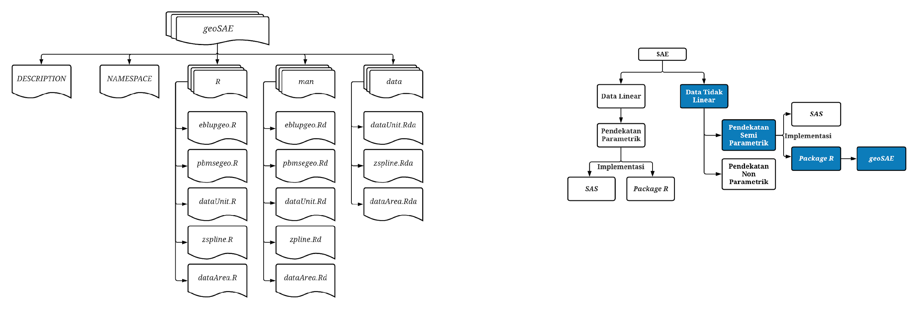

Gambar 2. Kerangka pikir penelitian

Telah banyak peneliti yang menggunakan analisis SAE untuk berbagai studi kasus dalam estimasi parameter pada area kecil seiring dengan perkembangan teknologi. *Software* yang sering digunakan peneliti untuk analisis SAE adalah R.

Secara implementasinya, pendekatan parametrik sudah diimplementasikan dalam bentuk SAS maupun *package* R, sedangkan pendekatan semi ataupun nonparametrik belum dikembangkan secara maksimal. Ketika pengguna melakukan pengolahan SAE pada R dengan *Geoadditive Small Area Model*, pengguna harus menuliskan kode *script* secara manual. Sehingga hal ini menyebabkan ketidakefisienan dari segi waktu dan tenaga. Maka dari itu, peneliti ingin mengembangkan metode SAE dengan pendekatan semiparametrik, yaitu *Geoadditive Small Area Model* menjadi dalam bentuk *package* *R*, yang nantinya akan diberi nama ‘*geoSAE*’

* 1. **Hipotesis Penelitian**

Berdasarkan dari kerangka pikir yang disebutkan, maka hipotesis dari penelitian ini adalah metode *Geoadditive Small Area Model* memiliki akurasi dan presisi yang lebih baik dibandingkan dengan direct estimate, dan *package* *R* yang dibangun adalah valid, sehingga diharapkan dapat digunakan oleh pengguna untuk melakukan estimasi parameter pada area kecil secara efektif dan efisien dengan metode *Geoadditive Small Area Model.*

**BAB III**

**METODOLOGI**

* 1. **Ruang Lingkup Penelitian**

Pada penelitian ini membahas tentang *Small Area Estimation* (SAE) dengan metode *Geoadditive Small Area* pada model level unit. *Geoadditive Small Area* merupakan pengembangan SAE dengan penambahan informasi spasial (*latitude, longitude*) ke dalam model. Pada model *Geoadditive* menggabungkan teknik kriging dan aditif yang disajikan dalam bentuk model campuran linear sehingga memiliki fleksibilitas dalam menentukan bentuk hubungan antara respon dengan informasi spasial. Dengan memperhitungkan kemungkinan efek kovariat nonlinear dalam model, maka diharapkan dapat menghasilkan estimasi dengan presisi yang lebih baik.

Metode ini akan diimplementasikan dalam bentuk *package R. Package R* pada penelitian ini terdiri atas beberapa *function* untuk pembentukan model *Geoadditive*, yang terdiri dari *function import* data, estimasi parameter, dan perhitungan standard error. Hal ini bertujuan untuk memudahkan pengguna dalam melakukan analisis SAE metode *Geoadditive Small Area Model*, sehingga dapat mengefisienkan waktu dan tenaga pengguna karena pengguna tidak perlu mengetikkan *script* secara manual. Setelah membangun *package R* dengan *metode Geoadditive Small Area Model*, selanjutnya dilakukan pengujian performa dari *package* yang telah dibangun dengan melakukan analisis dengan data studi kasus hasil publikasi BPS.

* 1. **Metode Pengumpulan Data**

Data yang digunakan pada penelitian ini berasal dari dua sumber, yaitu data simulasi dan data studi kasus. Data simulasi yang digunakan merupakan pembangkitan data yang mengacu kepada penelitian Benavent dan Morales (Benavent & Morales, 2016), dan Ardiansyah et. al. (M. Ardiansyah et al., 2021). Berikut adalah tahapan analisis data simulasi yang digunakan pada penelitian ini.

1. Menentukan jumlah unit yang akan digunakan, yaitu sebanyak 300, 600, 900, 1200, dan 1500 unit.
2. Menentukan jumlah area kecil, yaitu sebanyak 25, 50, 75, dan 100 area dari setiap unit yang digunakan.
3. Membangkitkan $x_{i}$ yang merupakan variabel penyerta dengan mengikuti distribusi binomial dan uniform, dengan rincian:
$X_{1} \sim Binomial\left(1, 0.9\right)$

$X_{2} \sim Uniform\left(1, 5\right)$

$X_{3} \sim Uniform(1, 5)$

4. Membangkitkan $u_{i}$ yang merupakan *random effect* dengan distribusi normal dengan rata-rata 0, dan *varians random effect $(σ_{u}^{2})$* 0.5.
5. Membangkitkan $e_{i}$ yang sebagai *sampling error* dengan distribusi normal dengan rata-rata 0, dan *varians sampling error $(σ_{e}^{2})$* 0.5.
6. Menentukan nilai koefisien $β_{0}=10, β_{1}=1, β_{2}=-0.1, β_{3}=0.5$.
7. Menghitung nilai $y=Xβ+u+e$. Model ini merupakan model based dalam unit level yang digunakan sebagai estimasi langsung.
8. Menentukan jumlah *knot* yang digunakan, yaitu sebanyak 10, 15, 20, 25, 30, dan 35 knot, dari setiap unit dan area kecil yang digunakan.
9. Menghitung matriks **Z** dari spline-2 berdasarkan fungsi basis radial, dengan formula seperti berikut:

$$Z_{s}={\left[C\left(s_{i}-K_{k}\right)\right]}_{1≤i≤n, 1≤k≤K}$$

dengan $C\left(r\right)= {\left\|r\right\|}^{2}log\left\|r\right\|$.

1. Merata-ratakan nilai $y, x_{i} dan z_{i}$ yang diperoleh sebagai data per area.
2. Melakukan pendugaan nilai parameter $β, υ_{i}, dan u_{i}$, kemudian menyatakan bentuk area kecil dengan mengikuti suatu fungsi *Geoadditive Small Area Model $\left({\overline{y}}_{i}={\overline{X}}_{i}\hat{β}+{\overline{Z}}_{i}\hat{υ}+D_{i}\hat{u}\right)$*
3. Menghitung nilai RSE untuk setiap area ke-i menggunakan metode *bootstrap* parametrik, dengan langkah seperti berikut:

* Bangkitkan pengaruh acak $υ_{i}^{*}$ dari $N\left(0, {\hat{σ}}_{υ}^{2}\right)$
* Bangkitkan pengaruh acak $u_{i}^{*}$ dari $N\left(0, {\hat{σ}}_{u}^{2}\right)$
* Bangkitkan pengaruh acak $e_{ij}^{*}$ dari $N(0, {\hat{σ}}_{e}^{2})$
* Menghitung nilai target parameter *bootstrap* yaitu $μ_{i}^{*}= {\overline{X}}_{i}^{T}{\hat{β}}^{*}+\overline{z_{i}}v_{i}^{*}+u_{i}^{*}$
* Menghitung nilai target parameter *Geoadditive Small Area* versi *bootstrap* yaitu ${\hat{μ}}_{i*}^{G}= {\overline{X}}_{i}^{T}{\hat{β}}^{*}+\overline{z_{i}}{\hat{v}}_{i}^{*}+{\hat{u}}_{i}^{*}$, dimana ${\hat{β}}^{*}, {\hat{v}}_{i}^{*} dan {\hat{u}}_{i}^{*}$ dihitung dengan cara yang sama dengan $\hat{β}, {\hat{v}}_{i}, dan {\hat{u}}_{i}$ tetapi dengan data contoh *bootstrap*
* Bandingkan antara target parameter *bootstrap $(μ_{i}^{*})$* dengan contoh *bootstrap* yang dihitung berdasarkan *Geo-additive Small Area Model $({\hat{μ}}_{i*}^{G})$*
* Hitung nilai MSE *bootstrap* dengan formula seperti berikut:
$$MSE_{B}\left({\hat{μ}}_{i}^{G}\right)=E{\left({\hat{μ}}_{i}^{G}-μ_{i}^{*}\right)}^{2}$$

* Hitung nilai RSE dengan formula seperti berikut:
$$RSE= \frac{\sqrt{MSE_{B}}}{{\overline{y}}_{i}} x 100\%$$

* Hitung nilai RMSE bootstrap dengan formula seperti berikut:

$$RMSE \left({\hat{μ}}_{i}^{G}\right)= \sqrt{\frac{\sum_{b=1}^{B}{{\left[{\hat{μ}}_{i*}^{G}\left(b\right)- μ_{i}^{*}\left(b\right)\right]}^{2}}}{B}};dengan B=100 kali$$

1. Membandingkan nilai estimasi dan RSE yang diperoleh dengan metode *Geoadditive Small Area Model,* dan estimasi langsung.

Dari proses tahapan tersebut, maka dapat dibuat suatu *flowchart* yang menggambarkan alur pengolahan data dengan simulasi data di atas menggunakan metode *Geoadditive Small Area Model* sebagai berikut.

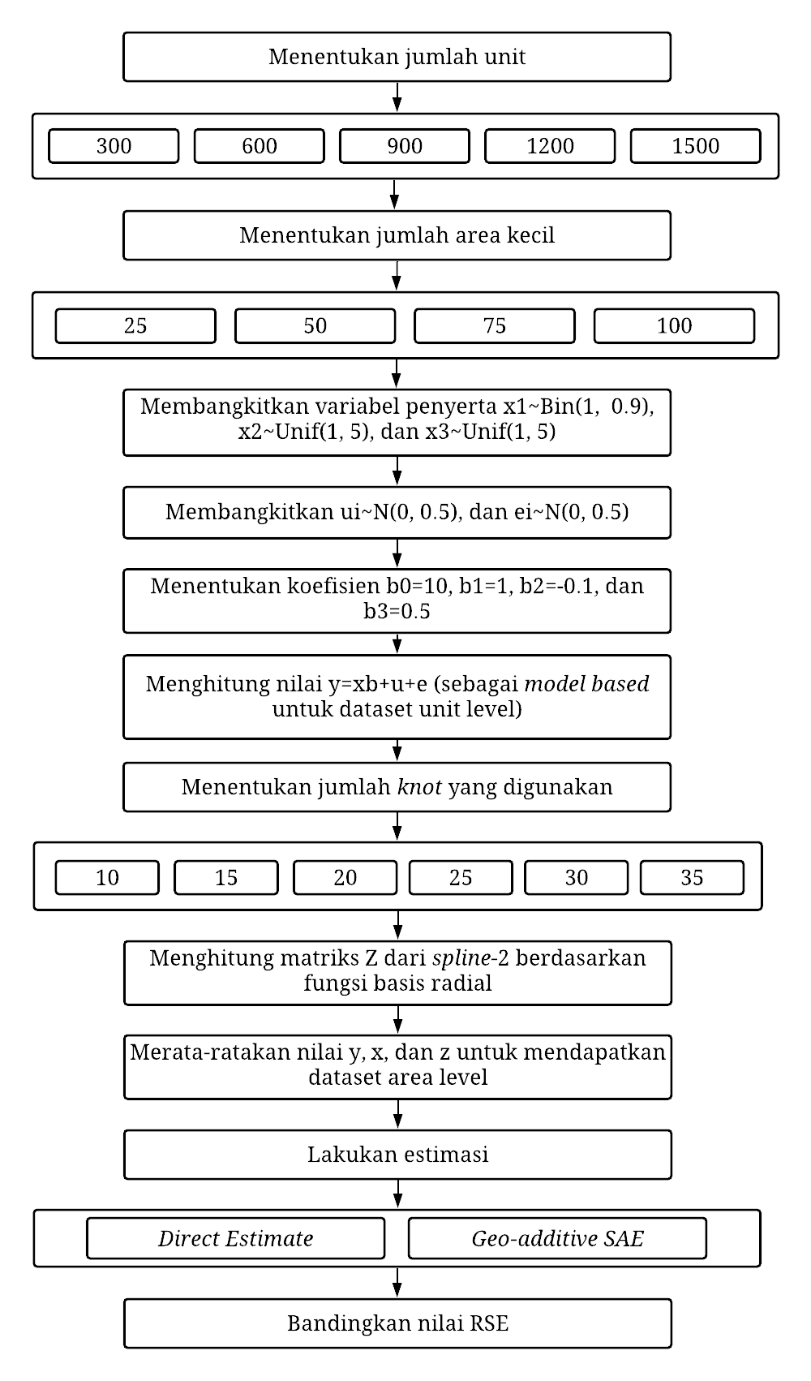

Gambar 3. *Flowchart* tahapan simulasi data

Adapun data studi kasus yang digunakan pada penelitian ini bersumber dari (Ardiansyah et al., 2018) dengan menambahkan lokasi penelitian yang terdekat dengan Kabupaten Seruyan, yaitu Kotawaringin Barat dan Kotawaringin Timur. Data studi kasus pada penelitian ini digunakan sebagai implementasi dari algoritma yang telah disusun. Berikut rincian data yang digunakan.

1. Data produktivitas tanaman padi level unit sebagai peubah respon dan digunakan sebagai *direct estimate*
2. Data peubah penyerta tingkat kecamatan dengan rincian sebagai berikut:

Tabel 1. Daftar variabel penyerta yang digunakan dan sumber data

|  |  |  |
| --- | --- | --- |
| **Nama Variabel Penyerta** | | **Sumber** |
| **(1)** | | **(2)** |
| X1 | Proporsi luas panen padi sawah terhadap total luas panen | Podes 2014 untuk data level unit, dan Dinas Pertanian untuk data populasi tingkat kecamatan |
| X2 | Garis lintang atau *latitude* | Podes 2014 |
| X3 | Garis bujur atau *longitude* | Podes 2014 |

Sumber: Podes 2014 dan Dinas Pertanian

Berikut adalah tahapan analisis data studi kasus yang digunakan pada penelitian ini.

1. Menentukan jumlah knot yang digunakan dengan menggunakan formula *fixed selection method* (Yao & Lee, 2008), seperti berikut :
$$K=\min\left(0.25 x banyaknya X_{i}, 35\right)$$

2. Menghitung nilai GCV dari masing masing jumlah knot, dengan menggunakan formula seperti berikut:

$$GCV\left(K\right)= \frac{MSE (K)}{{\left[n^{-1}trace \left(I-A\right)\right]}^{2}}$$

dimana $MSE\left(K\right)=n^{-1}y^{T}{\left(I-A\right)}^{T}\left(I-A\right)y$ dengan $K=\left(K_{1}^{s},…, K_{Ks}^{s}\right)$ adalah titik knot, dan $A=C^{T}(C^{T}C+λD)$ dengan $C=\left[\begin{matrix}X & Z\end{matrix}\right]$, $D=diag(0_{p+1}, 1_{K})$, $λ= \frac{σ_{e}^{2}}{σ_{u}^{2}}$

1. Menentukan lokasi knot berdasarkan nilai GCV minimum
2. Menghitung matriks Z dari spline-2 berdasarkan fungsi basis radial, dengan formula seperti berikut:

$$Z_{s}={\left[C\left(s_{i}-K_{k}\right)\right]}_{1≤i≤n, 1≤k≤K}$$

dengan $C\left(r\right)= {\left\|r\right\|}^{2}log\left\|r\right\|$

1. Menduga nilai parameter $β, υ_{i}, dan u_{i}$
2. Untuk kecamatan nircontoh, $υ_{i} dan u_{i}$ disubstitusi dengan $υ_{i}, dan u_{i}$ pada area-i yang memiliki kemiripan terdekat berdasarkan peubah penyerta.
3. Melakukan estimasi produktivitas padi
4. Melakukan pendugaan MSE untuk setiap area ke-i menggunakan metode *bootstrap* parametrik
5. Menghitung RSE tiap area ke-i

Dari pemaparan tersebut, maka dapat dibuat suatu *flowchart* yang menggambarkan proses pengolahan data dengan metode *Geoadditive Small Area Model.*

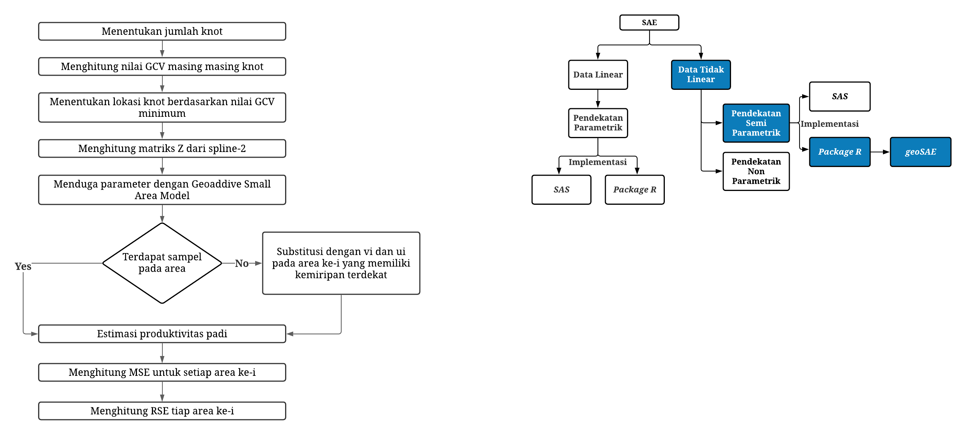

Gambar 4. *Flowchart* proses analisis dengan data studi kasus

* 1. **Tahapan Penelitian**

Tahapan pembangunan *package R* dengan metode *Geoadditive Small Area Model* pada penelitian ini menggunakan metode *design science research*. Metode ini terdiri dari lima tahapan, yaitu sebagai berikut:

1. *Awareness of problems*

Pada tahap ini, peneliti mencari dan mengidentifikasi permasalahan terkait SAE dengan model *Geoadditive*. Tahapan ini dilakukan dengan studi literatur dan wawancara dengan dosen yang terkait.

1. *Suggestion*

Tahap ini mendefinisikan solusi dari permasalahan yang telah diidentifikasi pada tahap sebelumnya. Dalam pencarian solusi terhadap masalah yang dihadapi pada penelitian ini, dilakukan dengan menggunakan studi literatur. Studi literatur yang dilakukan berasal dari berbagai media, berupa buku, jurnal, ataupun *website* yang menjelaskan tentang SAE, dan juga melakukan wawancara dengan dosen untuk meminta masukan dari solusi dan saran yang diusulkan

1. *Development*

Tahapan ini merupakan proses perancangan dan pembangunan program untuk menjawab permasalahan berdasarkan solusi dan saran yang telah diusulkan di tahapan sebelumnya. Pembangunan program dalam tahap ini mencakup pemodelan, perancangan, dan implementasi program.

1. *Evaluation*

Dalam tahap evaluasi ini dilakukan beberapa pengujian terkait dengan ketepatan dari program yang telah dibangun. Evaluasi yang diterapkan pengujian terhadap data bangkitan dan studi kasus dengan membandingkan nilai RSE antara *Geoadditive Small Area Model* dengan *direct estimate* yang dihasilkan. Hasil evaluasi digunakan untuk menemukan perbaikan yang dapat dilakukan pada penelitian ini.

1. *Conclusion*

Pada tahap ini dilakukan penarikan kesimpulan dari hasil kinerja program yang dibangun, serta saran dari seluruh tahapan penelitian yang telah dilaksanakan.

“... sengaja dikosongkan ...”

**BAB IV**

**HASIL DAN PEMBAHASAN**

* 1. ***Awareness of Problems***

Dalam penelitian ini, proses mengidentifikasi masalah dilakukan dengan studi literatur dan wawancara dengan dosen yang terkait dengan SAE. Hasil yang diperoleh adalah model SAE diketahui belum dikembangkan secara maksimal, perlu dilakukan suatu pengembangan agar mendapatkan hasil estimasi dengan akurasi yang tinggi pada area kecil.

*Small Area Estimation* (SAE) merupakan salah satu metode estimasi yang dapat digunakan untuk meningkatkan efektifitas ukuran sampel suatu survei. Dalam menghasilkan suatu estimasi dengan keterbatasan sampel dalam area, yaitu dengan menggunakan *auxiliary variable* atau variabel penyerta dimana dilakukan dengan meminjam kekuatan informasi terkait dari area kecil lain yang memiliki karakteristik serupa dengan wilayah tersebut. Data yang digunakan sebagai variabel penyerta biasanya bersumber dari sensus atau Potensi Desa (PODES).

Kebanyakan data yang digunakan sebagai variabel penyerta dalam SAE membentuk pola yang tidak linear, sehingga tidak tepat dilakukan apabila meminjam informasi yang dijadikan sebagai variabel penyerta dengan menggunakan model linear. Hal ini akan menyebabkan bias yang tinggi. Solusi yang tepat dalam menangani masalah tersebut adalah dengan pendekatan nonparametrik, dimana dalam penelitian ini menggunakan metode *Geoadditive Small Area*. Metode ini tidak membutuhkan asumsi linearitas dapat membentuk model pada pendugaan area kecil.

Metode *Geoadditive Small Area Model* menggabungkan teknik kriging dan aditif yang disajikan dalam bentuk model campuran linier sehingga memiliki fleksibilitas dalam menentukan bentuk hubungan antara respon dengan informasi spasial. Dengan memperhitungkan kemungkinan efek kovariat nonlinear dalam model, maka diharapkan dapat menghasilkan estimasi dengan presisi yang lebih baik.

Saat ini, dalam melakukan analisis dengan metode *Geoadditive Small Area Model* belum adanya *tools* yang mampu memudahkan pengolahan data. Salah satu perangkat lunak atau *software* yang sering digunakan dalam analisis SAE adalah R. Untuk melakukan pengolahan melalui R, pengguna harus menulis kode *script* dengan manual. Hal ini menyebabkan ketidakefisienan dari segi waktu dan tenaga karena harus menulis *script* secara manual pada *software* R dalam melakukan pengolahan. Peneliti juga mengalami kesulitan dalam penyebarluasan hasil *script*.

Dari pemaparan tersebut, maka dapat digambarkan diagram *fishbone* sebagai berikut.

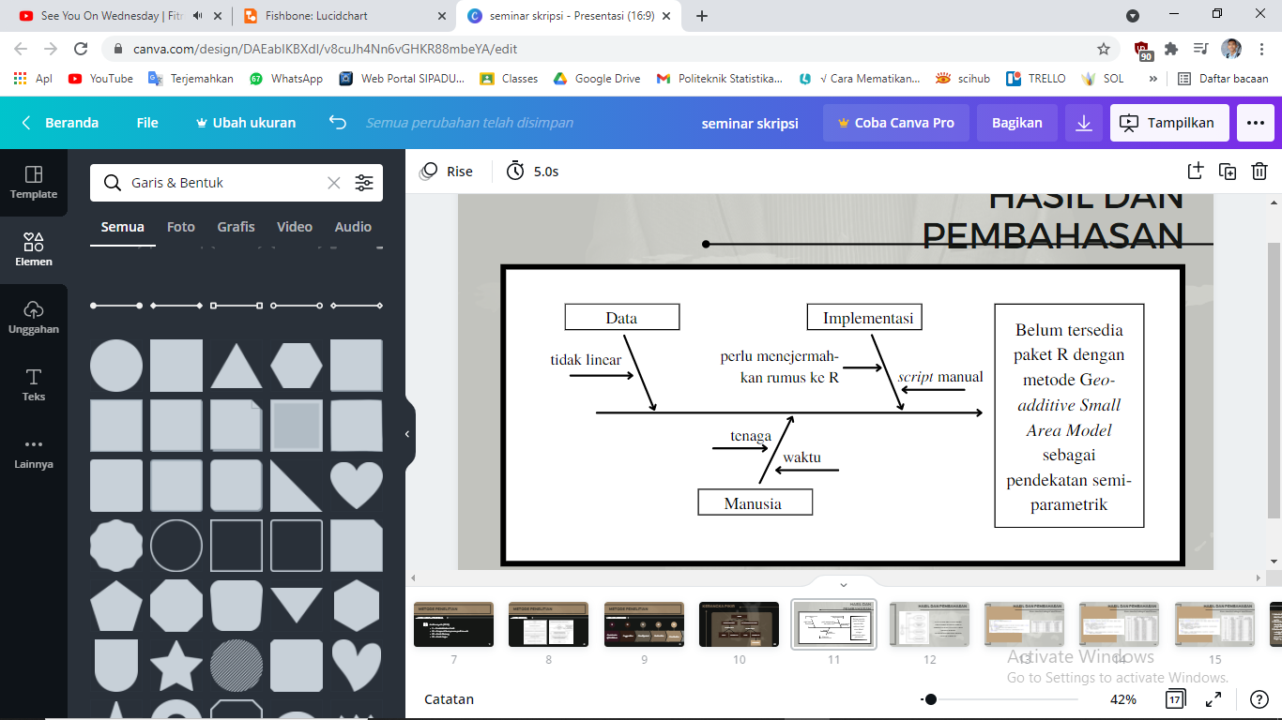

Gambar 5. Diagram *fishbone* kebutuhan *package* R dengan metode *Geoadditive*

*Small Area Model*

* 1. ***Suggestion***

Pada tahapan identifikasi masalah menghasilkan masalah dalam estimasi area kecil sehingga perlu dilakukan pencarian solusi terkait. Dalam estimasi area kecil, belum tersedianya *package* R dengan data yang membentuk pola tidak linear, yang perlu dilakukan pendekatan semi ataupun nonparametrik. Solusi yang ditawarkan peneliti untuk permasalahan tersebut pada penelitian ini adalah dengan membangun suatu *package* pada *software* R dengan metode *Geoadditive Small Area Model* untuk memfasilitasi serta memudahkan pengguna dalam melakukan analisis SAE dengan metode ini. Pengembangan *package* R memiliki kelebihan sebagai berikut.

1. Mudah digunakan

Pembangunan *package* menggunakan bahasa pemrograman R, dimana bahasa ini cukup sering digunakan sebagai *tools* dalam analisis statistik. Dengan adanya *package* ini, tentunya dapat mempermudah pengguna dalam melakukan estimasi area kecil tanpa perlu menuliskan script atu syntax secara manual. Pengguna hanya perlu menginstall *package* terlebih dahulu dengan fitur *install.packages()* dan memanggil *package* tersebut menggunakan fitur *library().*

1. *Open source*

*Package* yang dibangun berbasis web, yang dapat diakses melalui situs *Comprehensive R Archive Network* (CRAN) atau github. Karena package yang dibangun berbasis web, maka *package* bersifat *open source* sehingga memudahkan pengguna dalam hal perbaikan. Hal ini juga membuka kesempatan bagi peneliti selanjutnya untuk mengembangkan keduanya.

Pengembangan metode *Geoadditive Small Area Model* dalam bentuk *package R* pada penelitian ini mengacu pada *package* “sae” dari Molina untuk mengestimasi area kecil dengan unit level, baik menghitung EBLUP (*eblupBHF*), maupun menghitung MSE (*pbmseBHF*). *Package* yang dikembangkan terdiri dari dua fungsi utama, yaitu fungsi untuk menghitung nilai estimasi EBLUP dengan *Geoadditive Small Area Model,* dan menghitung MSE dengan *parametric bootstrap.* Kedua fungsi tersebut dapat dijelaskan dalam *flowchart* berikut.

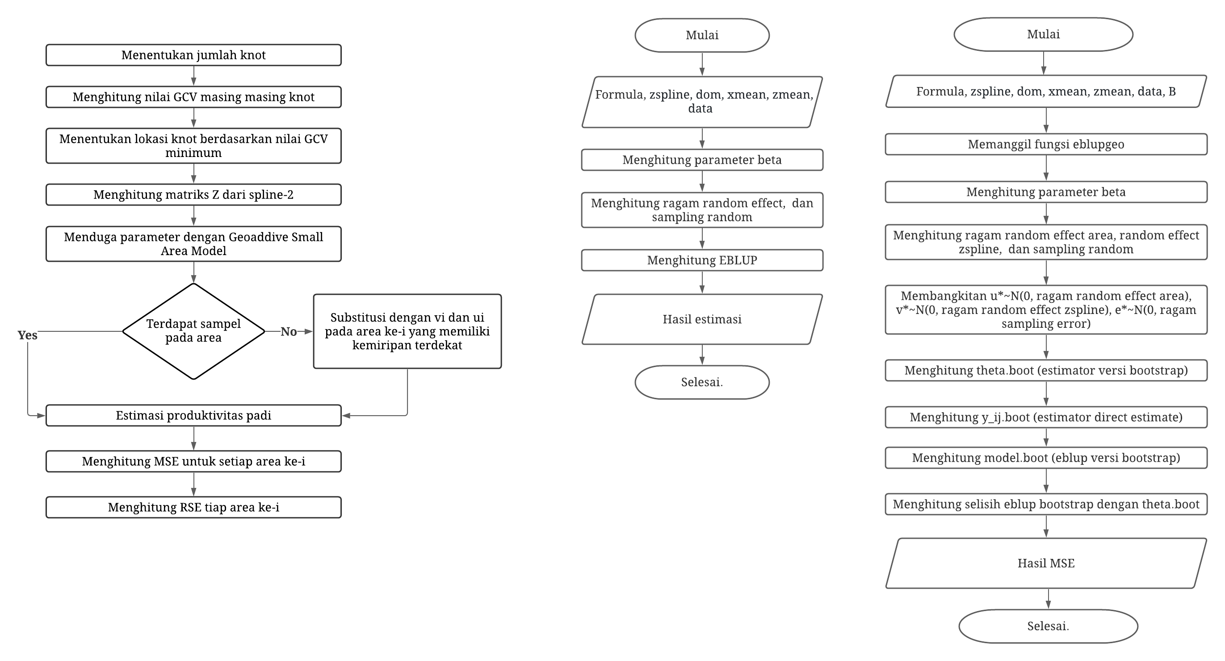

Gambar 6. *Flowchart* fungsi *eblupgeo*

Fungsi *eblupgeo* dalam *package R* yang dibangun, digunakan untuk menghitung estimasi nilai EBLUP dengan *Geoadditive Model.* Proses eblup diawali dengan menginput parameter dalam fungsi *eblupgeo*, yang terdiri dari formula berupa peubah yang akan dimodelkan, *zspline* yang merupakan potongan-potongan fungsi polinomial untuk dua peubah spasial, *dom* menyatakan domain atau area, *xmean* dan *zmean* merupakan data peubah penyerta dan data *zspline* yang dirata-ratakan per areanya, dan data merupakan data level unit. Selanjutnya, dilakukan perhitungan koefisien *fixed effect*, ragam dari *random effect* dan *sampling error* yang akan digunakan untuk estimasi EBLUP. Hasil EBLUP ini merupakan output dalam fungsi *eblupgeo*.



Gambar 7. *Flowchart* fungsi *pbmsegeo*

Sedangkan fungsi *pbmsegeo* digunakan untuk menghitung nilai MSE dengan *parametric bootstrap*. Proses fungsi *pbmsegeo* diawali dengan menginput parameter dalam fungsi yaitu formula, *zspline, dom, xmean, zmean*, dan B yang menyatakan iterasi *bootstrap*. Kemudian, menghitung koefisien beta dan ragam *random effect* dan *sampling error* dengan memanggil fungsi *eblupgeo*. Koefisien dan ragam *random effect* dan *sampling error* ini akan digunakan sebagai ragam dari bangkitan *random effect* dan *sampling error* versi *bootstrap*. Pengaruh acak $v_{i}^{*}$ dibangkitkan dari $N(0, {\hat{σ}}_{v}^{2})$, $u_{i}^{*}$ dibangkitkan dari $N(0, {\hat{σ}}_{u}^{2})$, dan $e_{ij}^{*}$ dibangkitkan dari $N(0, {\hat{σ}}_{e}^{2})$.

Selanjutnya, menghitung nilai target parameter *bootstrap* (*theta.boot*) yaitu $μ_{i}^{*}= {\overline{X}}_{i}^{T}{\hat{β}}^{*}+\overline{z_{i}}v_{i}^{*}+u_{i}^{*}$, dan menghitung nilai target parameter *Geoadditive Small Area* versi *bootstrap* (*model.boot* atau *eblupgeo*) yaitu ${\hat{μ}}_{i*}^{G}= {\overline{X}}_{i}^{T}{\hat{β}}^{*}+\overline{z_{i}}{\hat{v}}_{i}^{*}+{\hat{u}}_{i}^{*}$, dimana ${\hat{β}}^{*}, {\hat{v}}_{i}^{*} dan {\hat{u}}_{i}^{*}$ dihitung dengan cara yang sama dengan $\hat{β}, {\hat{v}}_{i}, dan {\hat{u}}_{i}$ tetapi dengan data contoh *bootstrap.* Dan langkah terakhir adalah menghitung selisih antara nilai target parameter *Geoadditive Small Area* versi *bootstrap* dengan nilai target parameter *bootstrap*. Ekspektasi dari selisih yang dikuadratkan merupakan nilai MSE *parametric bootstrap.*

* 1. ***Development***

Pada tahap ini akan dijelaskan pengembangan yang akan dilakukan dengan metode *Geoadditive Small Area Model* dalam *software R.* Tahapan ini terdiri dari tiga tahapan, yang diawali dengan pemodelan, perencanaan, dan implementasi dari pemodelan dan perencanaan yang telah diusulkan. Pada tahapan pemodelan digunakan dua diagram untuk memodelkan *package* yang akan dibangun, yaitu *use case diagram* dan *activity diagram*. Berikut adalah penjelasan dalam tahapan *development*.

* + 1. **Permodelan**

1. *Use Case Diagram*

Pada pengembangan metode *Geoadditive Small Area Model*, pemodelan yang dibangun dengan membuat diagram *use case* yang mana hanya terdapat satu aktor yang berinteraksi dengan sistem. Berikut dijelaskan bagaimana interaksi antara aktor sebagai pengguna dengan sistem, dan program apa saja yang dapat dilakukan sistem.

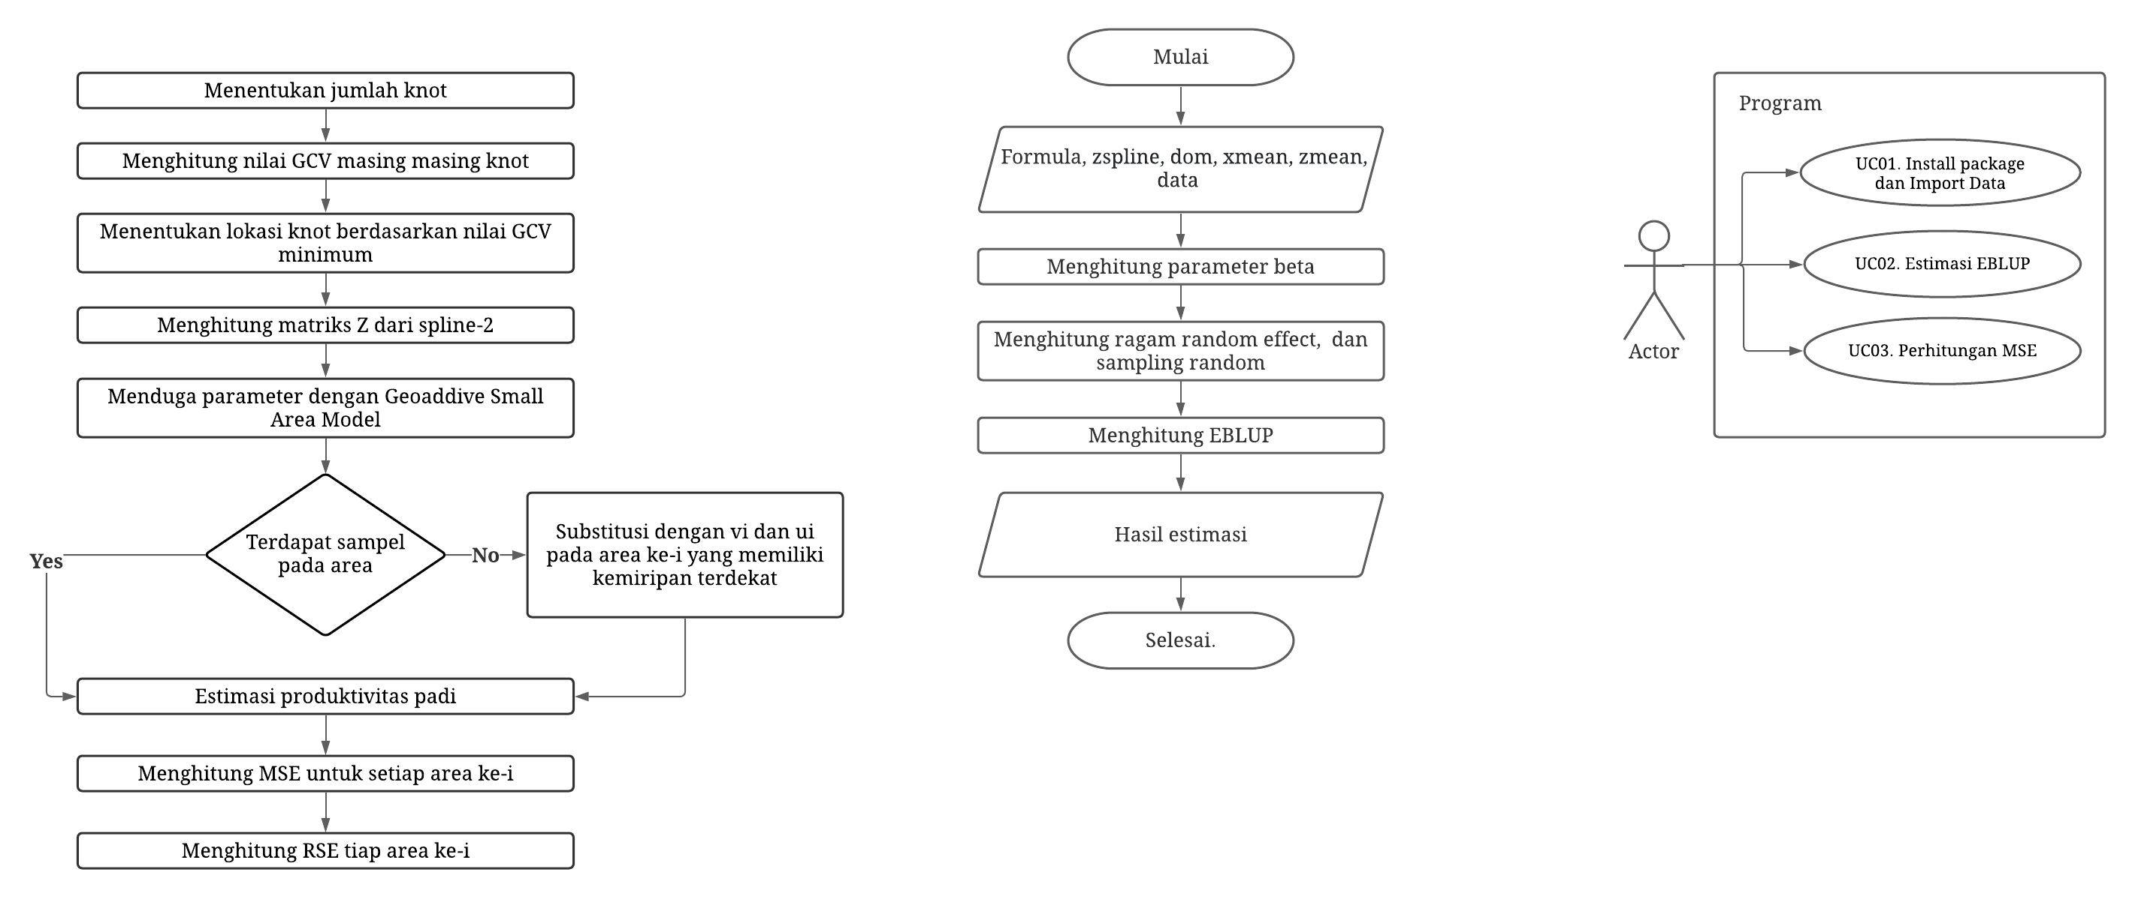

Gambar 8. Diagram *use case* pengembangan *Geoadditive*

*Small Area Model*

1. Menginstall *package* dan mengimpor dataset

Tabel 2. *Use case install package* dan *import* dataset

|  |  |
| --- | --- |
| **Elemen *use case*** | **Deskripsi** |
| **(1)** | **(2)** |
| Nama *use case* | *Install package* dan *import* data |
| ID *use case* | UC01 |
| Pelaku utama | Pengguna package |
| Deskripsi | Pengguna menginstal *package*, dan mengimpor dataset dari komputer atau dataset yang tersedia dalam *package* |
| Kondisi awal | Pengguna membuka *Rstudio* |
| Pemicu | Pengguna mengetikkan *script* untuk memuat *package* dan memuat dataset |
| Alur umum | 1. Pengguna membuka Rstudio 2. Menginstall *package* dengan mengetikkan *install.packages('geoSAE')* pada *Console* 3. Memuat *package* dengan mengetikkan *library(saeeb)* pada *Console* 4. Memuat dataset dengan mengetikkan *data(dataUnit), data(zspline),* dan *data(dataArea)* pada *Console* |
| Alur alternatif | Mencentang *check box package* *geoSAE* pada *Packages* |
| Kondisi akhir | Fungsi pada *package* siap digunakan dan dataset muncul pada *Environment* |

1. Mengestimasi EBLUP

Tabel 3. *Use case* estimasi EBLUP

|  |  |
| --- | --- |
| **Elemen *use case*** | **Deskripsi** |
| **(1)** | **(2)** |
| Nama *use case* | Estimasi EBLUP |
| ID *use case* | UC02 |
| Pelaku utama | Pengguna *package* |
| Deskripsi | Pengguna melakukan analisis untuk melihat hasil estimasi area kecil dengan menggunakan metode *Geoadditive Small Area Model* |

Tabel 3. *Use case* estimasi EBLUP (lanjutan)

|  |  |
| --- | --- |
| **Elemen *use case*** | **Deskripsi** |
| **(1)** | ***(2)*** |
| Kondisi awal | *Package* telah di *install*, dan dataset telah diimpor |
| Pemicu | Pengguna mengetikkan *script* estimasi dengan memasukkan parameter dalam fungsi |
| Alur umum | 1. Pengguna melakukan estimasi dengan mengetikkan *eblupgeo(formula, zspline, dom, xmean, zmean, data)* pada *Console* 2. Pengguna melihat hasil estimasi yang ditampilkan pada Console |
| Alur alternatif | - |
| Kondisi akhir | Hasil estimasi ditampilkan pada layar dalam bentuk list |

1. Menghitung MSE

Tabel 4. *Use case* perhitungan MSE

|  |  |
| --- | --- |
| **Elemen *use case*** | **Deskripsi** |
| **(1)** | **(2)** |
| Nama *use case* | Perhitungan MSE |
| ID *use case* | UC03 |
| Pelaku utama | Pengguna *package* |
| Deskripsi | Pengguna melakukan analisis untuk melihat hasil MSE area kecil menggunakan metode *parametric bootstrap* |
| Kondisi awal | *Package* telah di *install*, dataset telah diimpor, dan EBLUP telah diestimasi |
| Pemicu | Pengguna mengetikkan *script* estimasi dengan memasukkan parameter dalam fungsi |
| Alur umum | 1. Pengguna melakukan estimasi dengan mengetikkan *pbmsegeo(formula, zspline, dom, xmean, zmean*, data, *B)* pada *Console* 2. Melihat hasil estimasi yang ditampilkan pada *Console* |
| Alur alternatif | - |
| Kondisi akhir | Hasil estimasi ditampilkan pada layar dalam bentuk list |

1. *Activity Diagram*

*Activity diagram* merupakan gambaran dari alur kerja kegiatan dan tindakan-tindakan bertahap yang sesuai, sehingga alur program dapat dipahami. Berikut dijelaskan bagaimana alur kerja kegiatan dalam pembangunan package dalam penelitian ini.

1. Menginstall *package* dan mengimpor dataset

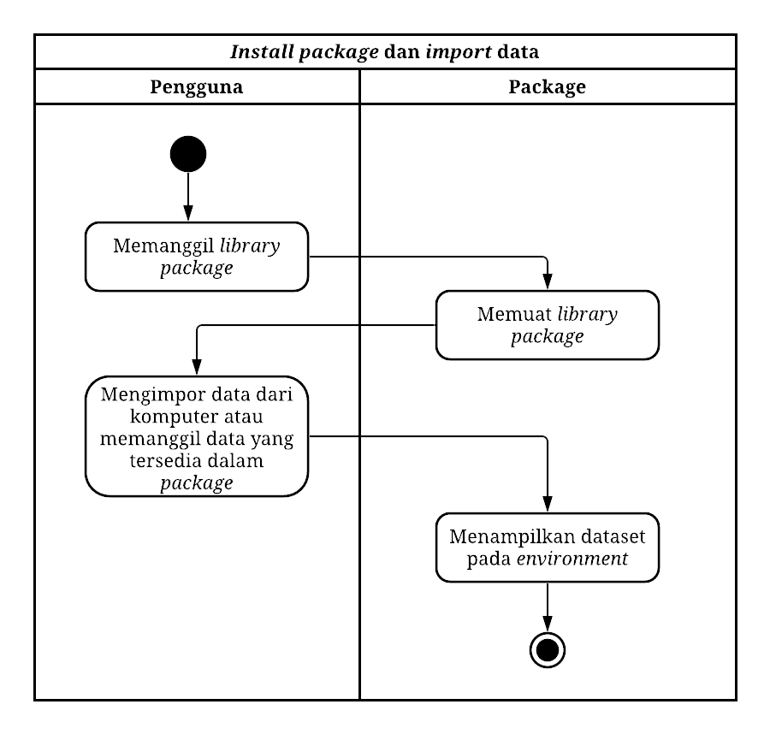

Gambar 9. *Activity Diagram* *install package* dan *import* data

Pada Gambar 9. di atas, menunjukkan *activity diagram* terhadap menginstall *package* dan mengimpor data. Diawali dengan pengguna membuka Rstudio pada desktop, kemudian pengguna mengetikkan *install.packages('geoSAE')* pada *Console* untuk menginstall *package* terlebih dahulu. Ketika *package* telah berhasil diinstal, maka selanjutnya pengguna memuat *package* dengan mengetik *library(geoSAE)* atau dapat mencentang *check box geoSAE* pada *packages*. Untuk menampilkan dataset yang akan digunakan, pengguna dapat menggunakan data yang terdapat dalam *package* dengan cara mengetikkan *data(dataUnit), data(zspline),* dan *data(dataArea)* pada *Console.* Data yang dipanggil akan disimpan dalam bentuk objek pada *environment* dengan nama dataUnit, zspline, dan dataArea.

1. Mengestimasi EBLUP dan menghitung MSE

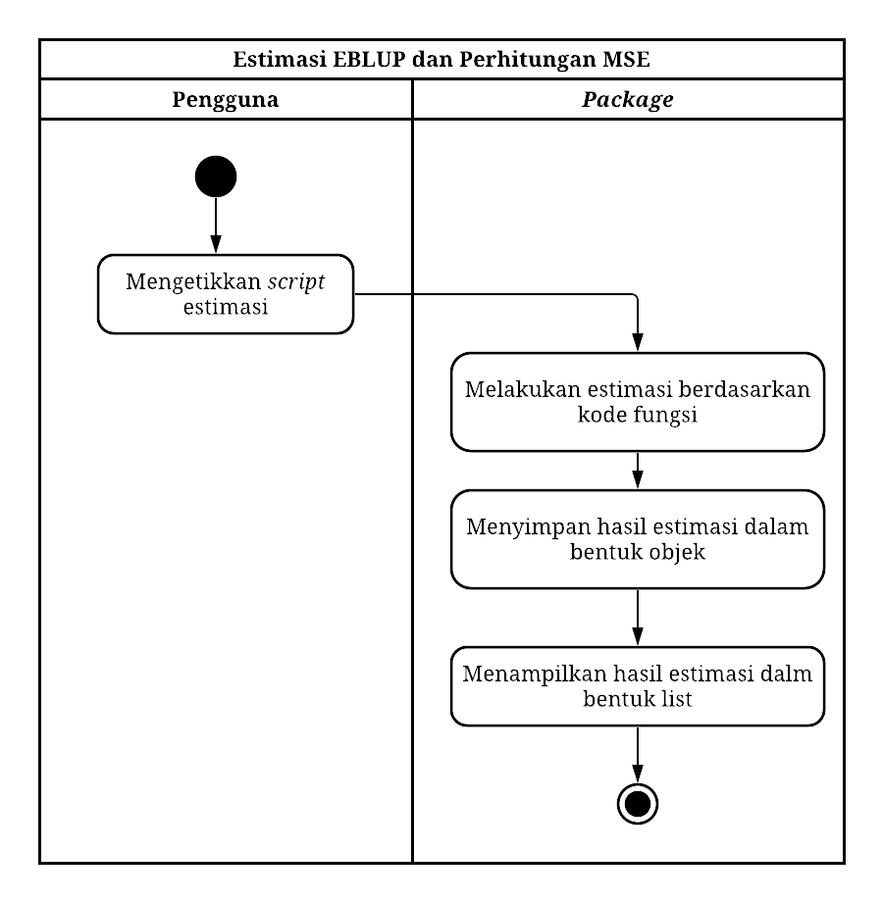

Gambar 10. *Activity diagram* estimasi EBLUP dan perhitungan MSE

Gambar 10. di atas menunjukkan *activity diagram* terhadap proses estimasi EBLUP pada area kecil dan perhitungan MSE. Pada tahap ini, ketika pengguna telah menginstall package dan memanggil data yang akan digunakan, pengguna mengetikkan *script* estimasi yaitu *eblupgeo*(*formula, zspline, dom, xmean, zmean, data*). Kemudian, setelah pengguna melakukan estimasi EBLUP, selanjutnya melakukan perhitungan MSE. Dalam menghitung MSE, pengguna perlu mengetikkan *pbmsegeo(formula, zspline, dom, xmean, zmean*, *data*, *B)* pada *Console*. Output yang dihasilkan baik estimasi EBLUP dan MSE akan ditampilkan pada *Console* dalam bentuk list.

* + 1. **Perancangan**

Pembangunan *package geoSAE* terdapat dua fungsi utama, yaitu estimasi EBLUP pada area kecil, dan menghitung MSE dengan *parametric bootstrap*. Pada fungsi estimasi EBLUP, hasil estimasi akan disimpan dalam bentuk list yang menampilkan EBLUP per area kecilnya. Sama halnya dengan estimasi EBLUP, pada fungsi menghitung MSE, hasil perhitungan akan disimpan dalam bentuk list yang menampilkan MSE per area kecilnya.

Dalam pembangunan *package* ini, terdapat lima dokumentasi yang akan tersedia pada *package*, yaitu dokumentasi fungsi estimasi EBLUP area kecil, dokumentasi fungsi MSE *parametric bootstrap*, dokumentasi dataset berupa data unit, data *zspline*, dan data area.

* + 1. **Implementasi**

Implementasi dari pembangunan *package* dengan metode *Geoadditive Small Area Model* dilakukan pada *Personal Computer* (PC) dengan spesifikasi berikut.

Processor : *Intel(R) Core(TM) i5-7200U CPU @ 2.50GHz 2.71 GHz*

RAM : 4,00 *GB*

Sistem Operasi : *Windows 10 64-bit*

Selain itu, pembangunan *package* dilakukan menggunakan *Integrated Development Environment* (IDE) *RStudio* versi 1.4.1103 dan IDE bahasa pemrograman R versi 4.0.3

Algoritma dan pemodelan yang telah disusun kemudian diimplementasikan dalam bentuk *package ‘geoSAE’*. Penjabaran mengenai komponen yang terdapat dalam *package geoSAE* adalah sebagai berikut.

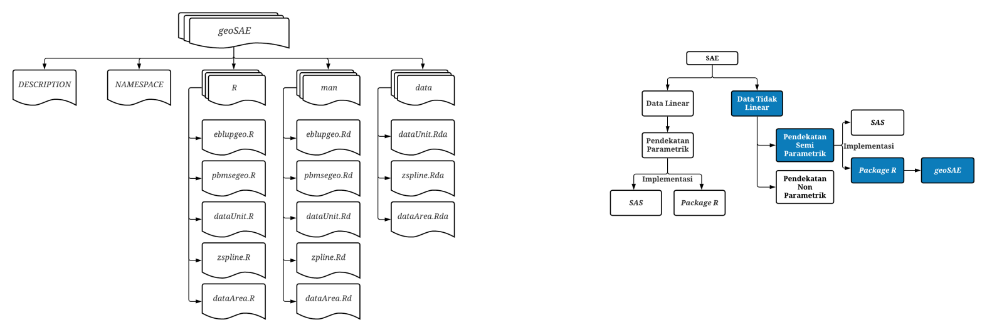

Gambar 11. Struktur *package geoSAE*

* + - 1. *File DESCRIPTION*

Merupakan informasi umum tentang *package* yang dibangun. . Informasi yang tercakup di dalamnya antara lain: judul *package*, nama penulis dan *developer*, versi, deskripsi, lisensi, dependensi *package* yang digunakan, dan beberapa informasi lainnya.

* + - 1. *File NAMESPACE*

File ini dibuat secara otomatis menggunakan *package* *roxygen2*. NAMESPACE menggambarkan interaksi *package* yang dibuat dengan *package* lain dan pengguna. File ini memastikan bahwa *package* yang dibangun dan *package* lain tidak saling mengganggu. Interaksi dengan *package* lain digambarkan pada item *‘import’*, sedangkan interaksi dengan pengguna digambarkan pada item *‘export'* yang berisi beberapa *function* yang dapat diakses oleh pengguna.

* + - 1. *Folder R*

Berisi dokumentasi *script* R untuk menyusun *package*, dapat berupa *function*, ataupun dataset.

* + - 1. *Folder man*

File ini di *generate* secara otomatis dari komentar berformat khusus pada *script* R. File ini berisi dokumentasi objek dalam *package* dalam *format.Rd.*

* + - 1. *Folder data*

Merupakan file yang berisikan data yang tersedia pada *package*. Data yang tersedia dalam *package* ini merupakan data yang berhubungan dengan metode yang digunakan.

Dalam *package geoSAE*, terdapat lima dokumentasi *package* yang dibuat yaitu dokumentasi dataset berupa data unit, data *zspline*, dan data area, dokumentasi fungsi estimasi EBLUP, dokumentasi fungsi perhitungan MSE. Pembuatan dokumentasi memanfaatkan *package roxygen2*. Berikut adalah gambar tangkapan layar potongan *syntax* dan dokumentasi *package geoSAE*.

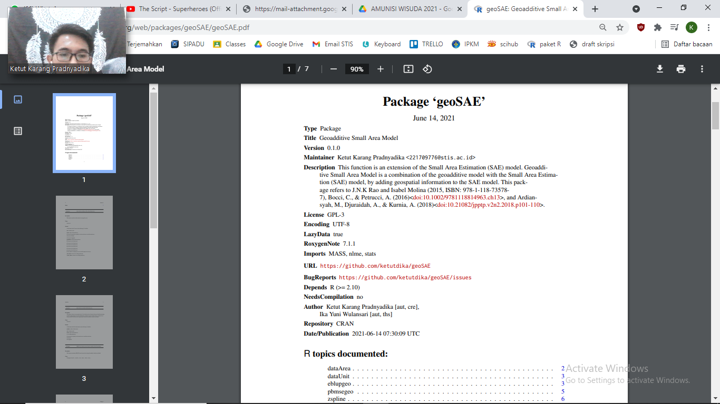

Gambar 12. Dokumentasi *package geoSAE* pada CRAN

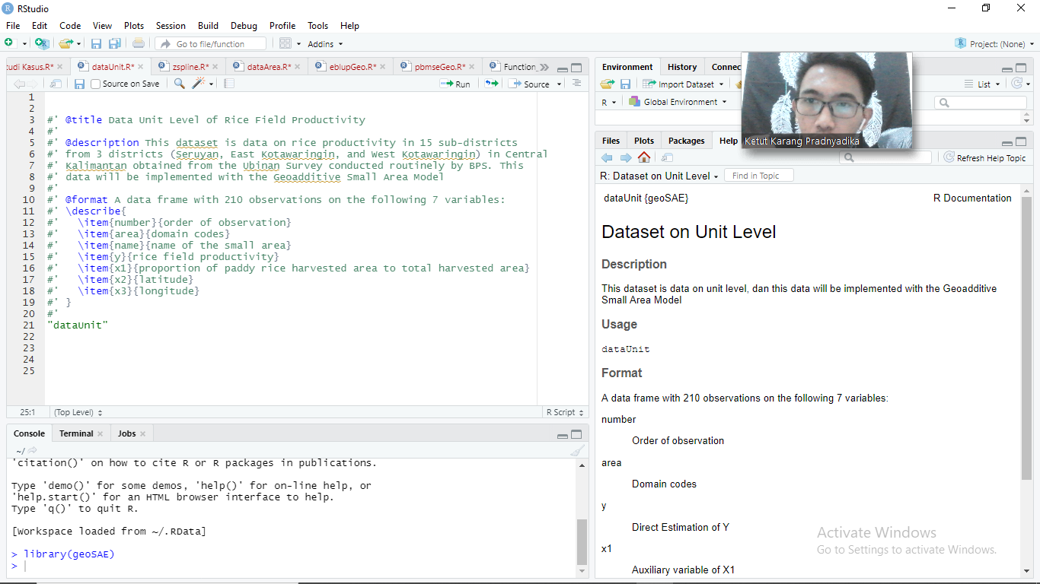

Gambar 13. Potongan *syntax* dokumentasi data unit

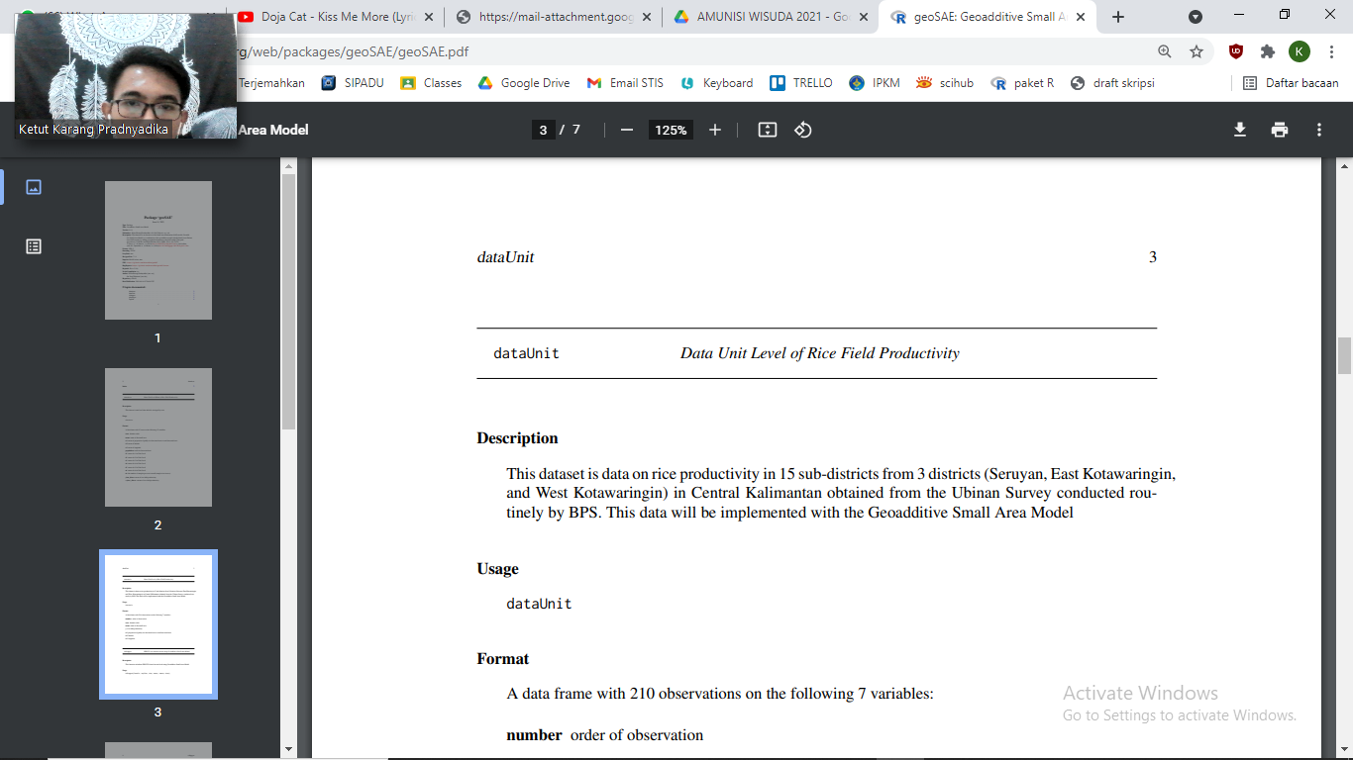

Gambar 14. Dokumentasi fungsi data unit pada CRAN

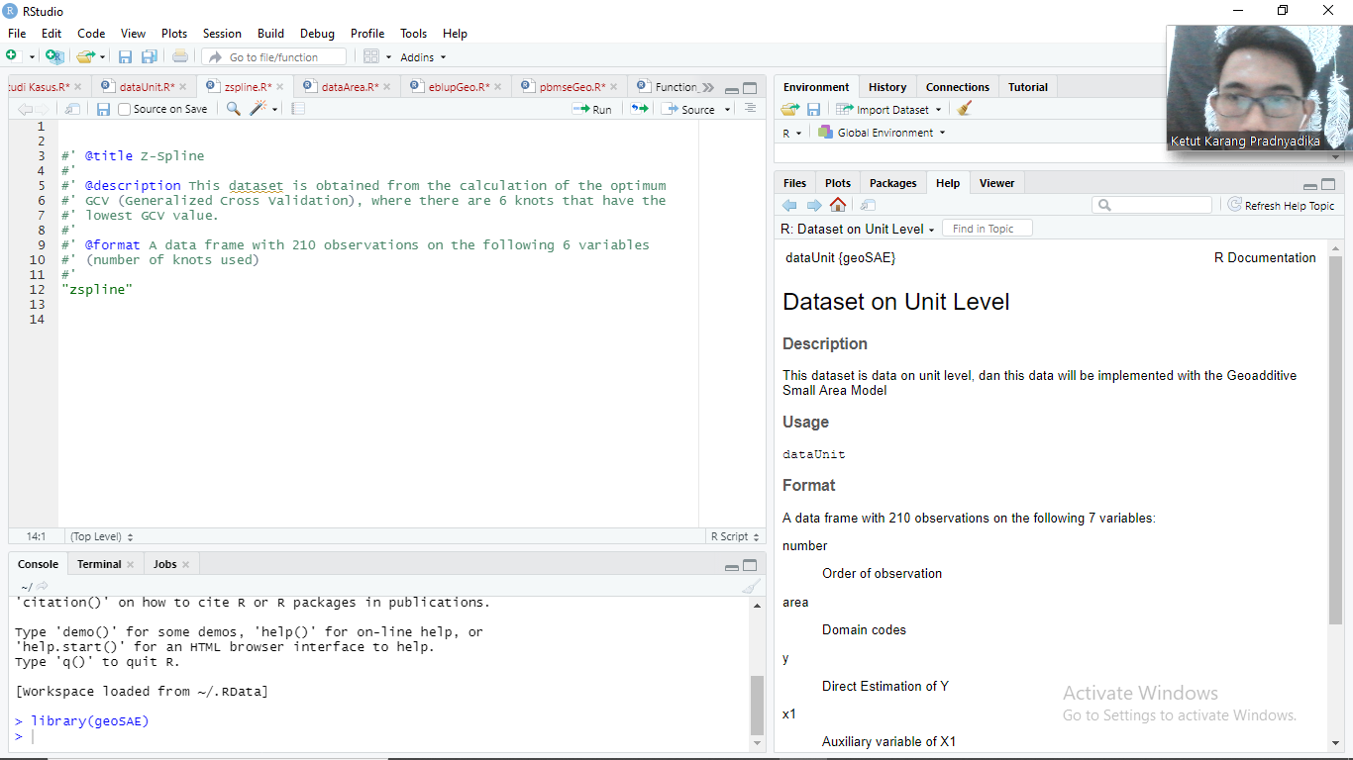

Gambar 15. Potongan *syntax* dokumentasi data *z-spline*

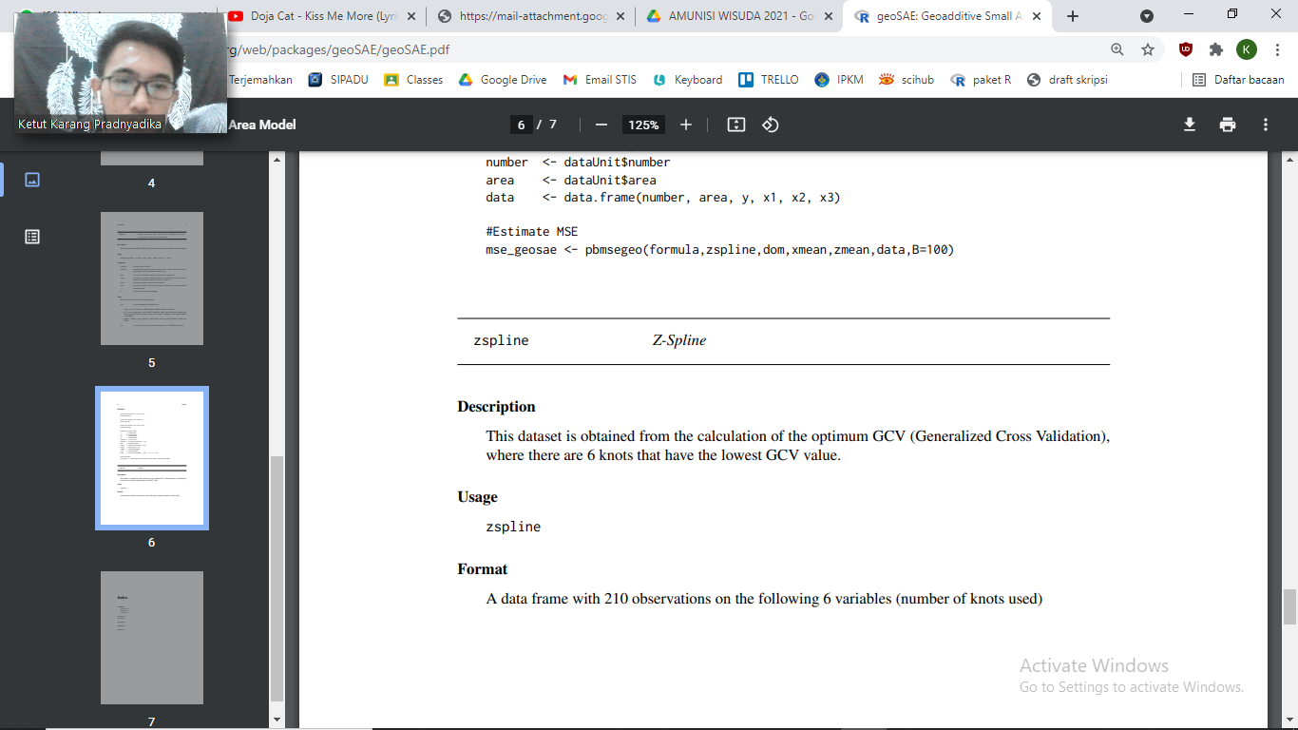

Gambar 16. Dokumentasi fungsi data *z-spline* pada CRAN

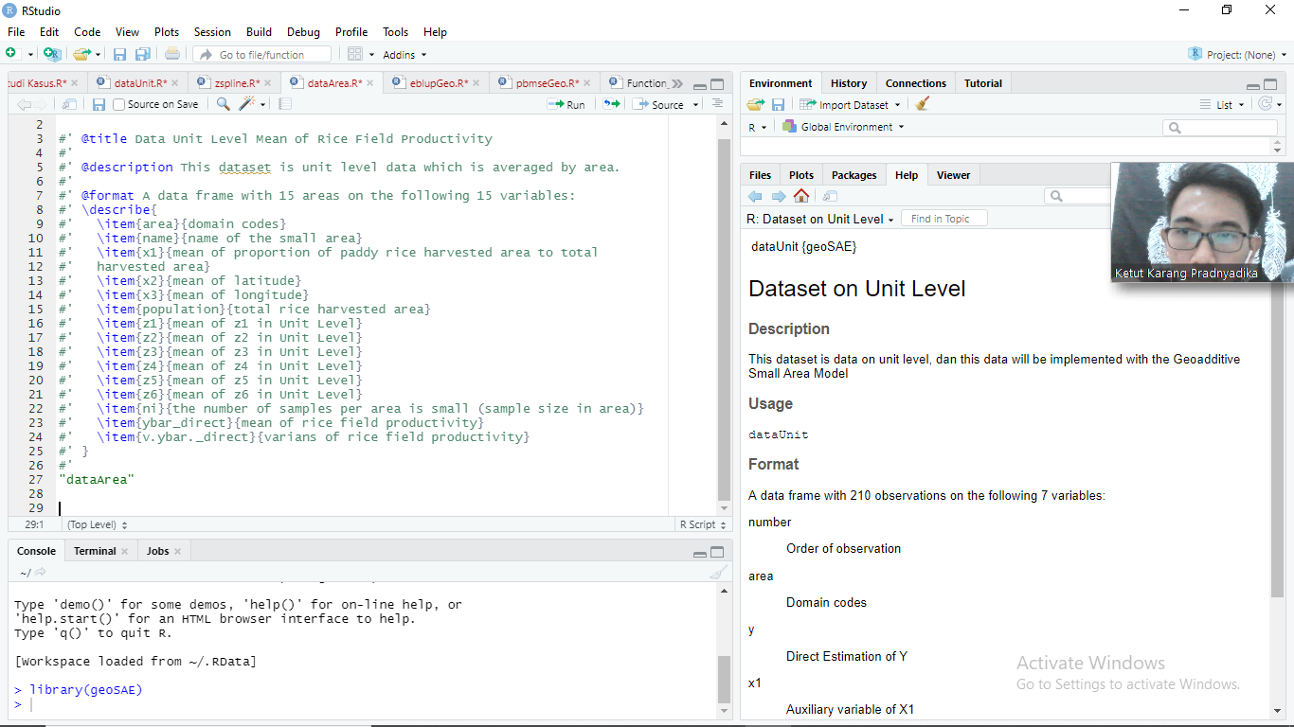

Gambar 17. Potongan *syntax* dokumentasi data area

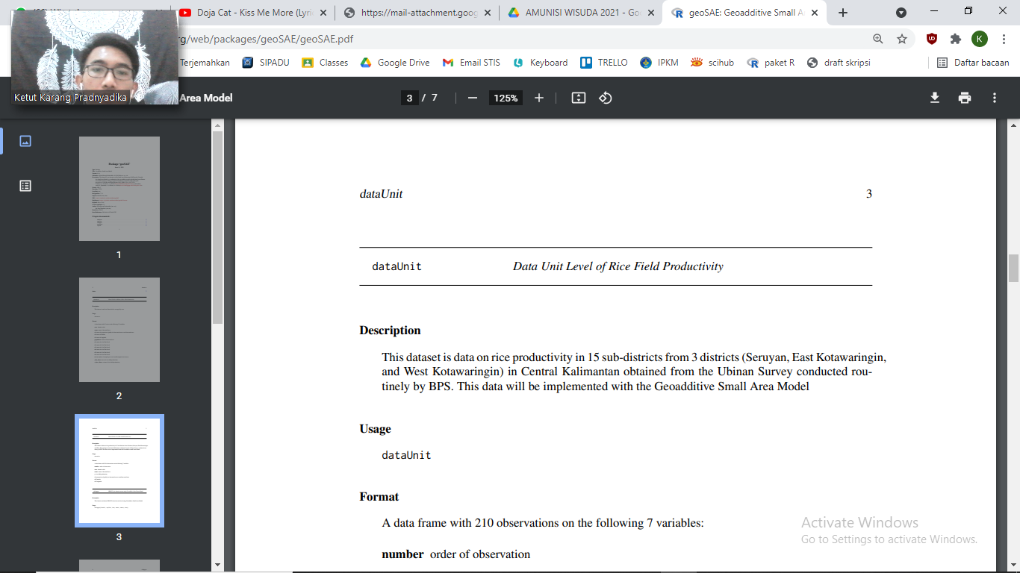

Gambar 18. Dokumentasi fungsi data area pada CRAN

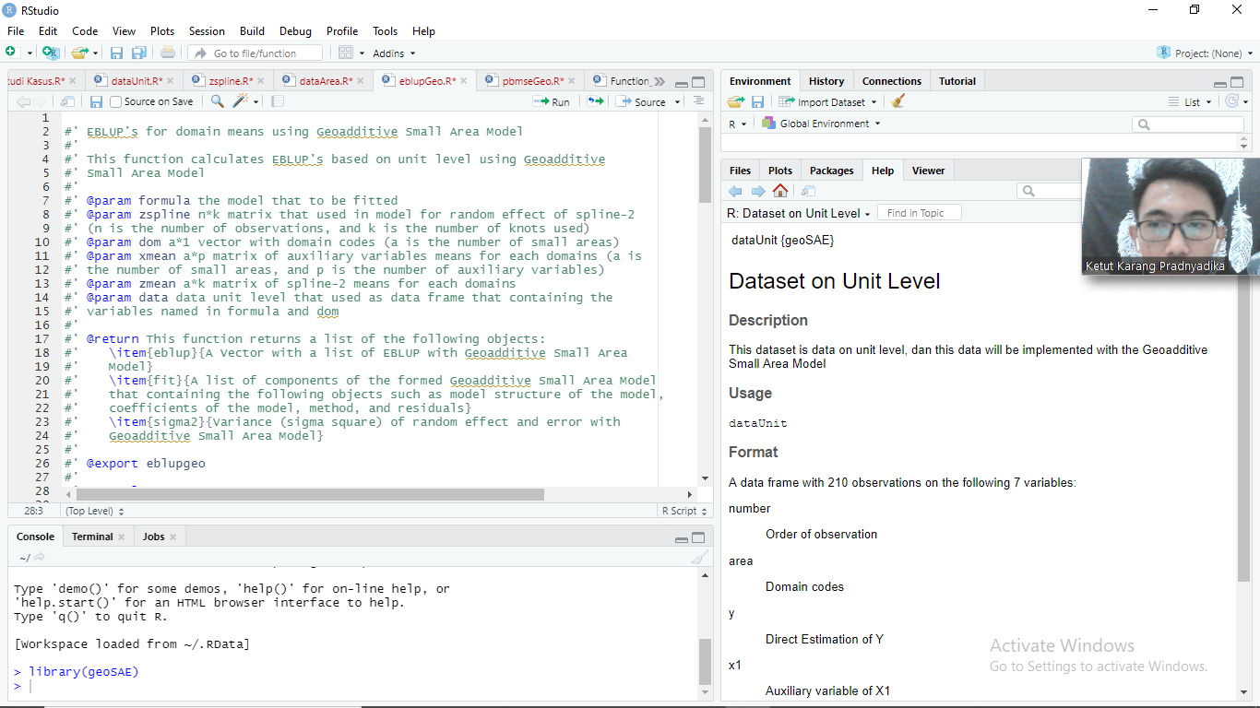

Gambar 19. Potongan *syntax* dokumentasi fungsi estimasi EBLUP

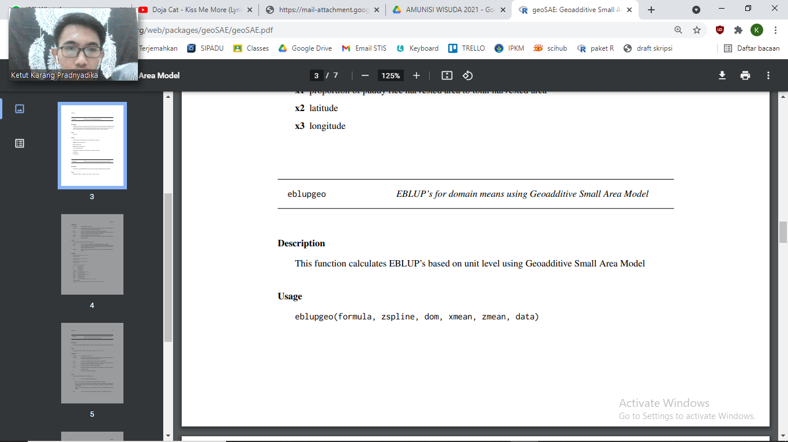

Gambar 20. Dokumentasi fungsi estimasi EBLUP pada CRAN

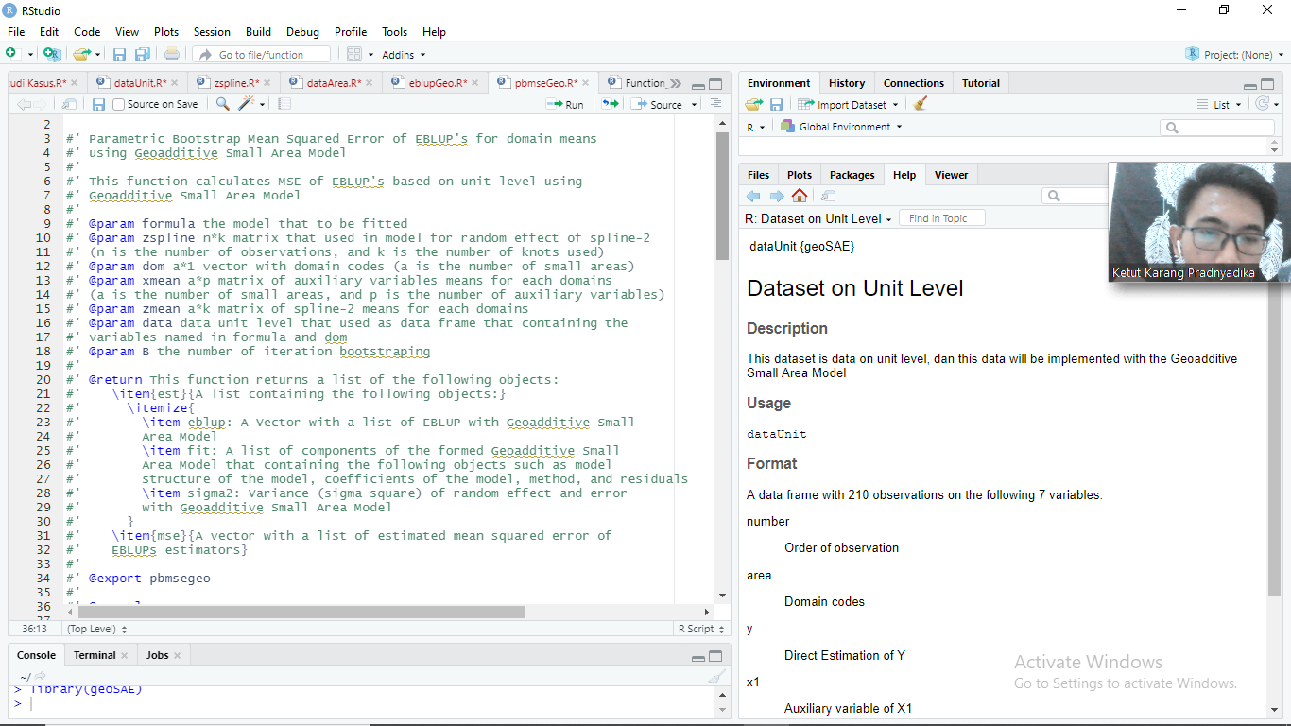

Gambar 21. Potongan *syntax* dokumentasi fungsi perhitungan MSE

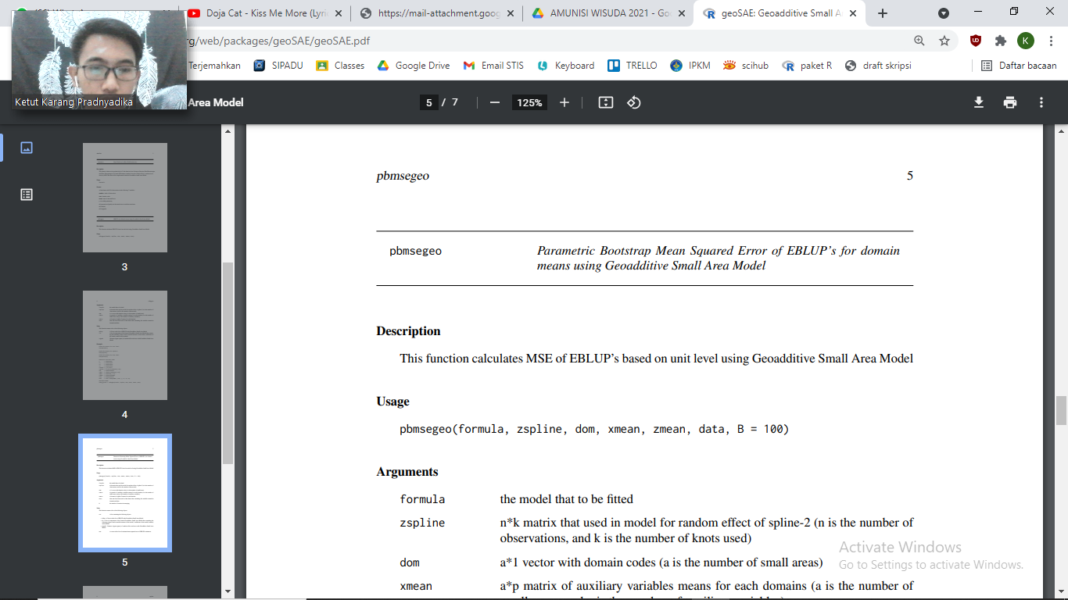

Gambar 22. Dokumentasi fungsi perhitungan MSE pada CRAN

* 1. ***Evaluation***

Dalam tahap evaluasi ini dilakukan beberapa pengujian terkait dengan ketepatan dari program yang telah dibangun. Evaluasi yang diterapkan mencakup perbandingan nilai RSE yang dihasilkan dari *direct estimate* dengan *package geoSAE* menggunakan data bangktian dan data studi kasus.

* + 1. **Data Bangkitan**

Pada data bangkitan, dilakukan pengujian dengan membandingkan nilai RSE yang dihasilkan antara perhitungan *direct estimate* dengan *Geoadditive Small Area Model*. Tabel 5. di bawah menunjukkan perbandingan rata-rata nilai RSE yang dihasilkan antara *direct estimate* dengan *geoSAE* dari data bangkitan dengan

Tabel 5. Perbandingan rata-rata nilai RSE(%) hasil simulasi data bangkitan

|  |  |  |  |  |
| --- | --- | --- | --- | --- |
| ***Unit*** | ***Area*** | ***Knot*** | **Rata-Rata RSE (%)** | |
| ***Direct Estimate*** | ***Geoadditive SAE*** |
| 300 | 25 | 10 | 7,502849 | 1,609813 |
| 600 | 25 | 10 | 7,961569 | 1,164057 |
| 15 | 8,182034 | 1,206794 |
| 20 | 7,777237 | 1,253490 |
| 50 | 10 | 7,784023 | 1,650245 |
| 900 | 25 | 10 | 7,988857 | 0,979371 |
| 15 | 8,208081 | 0,961374 |
| 20 | 7,918791 | 0,965207 |
| 25 | 8,196916 | 0,988756 |
| 30 | 7,903386 | 0,952520 |
| 35 | 7,869620 | 0,945899 |
| 50 | 10 | 7,999528 | 1,288753 |
| 15 | 7,865969 | 1,305281 |
| 75 | 10 | 7,808762 | 1,594652 |
| 1200 | 25 | 10 | 7,898577 | 0,857674 |
| 15 | 7,993157 | 0,863562 |
| 20 | 7,994682 | 0,850408 |

Tabel 5. Perbandingan rata-rata nilai RSE(%) hasil simulasi data bangkitan (lanjutan)

|  |  |  |  |  |
| --- | --- | --- | --- | --- |
| ***Unit*** | ***Area*** | ***knot*** | **Rata-Rata RSE (%)** | |
| ***Direct Estimate*** | ***Geoadditive SAE*** |
| 1200 | 25 | 25 | 7,857139 | 0,843406 |
| 30 | 8,119159 | 0,842816 |
| 35 | 8,231651 | 0,850419 |
| 50 | 10 | 8,057111 | 1,221510 |
| 15 | 7,835967 | 1,170801 |
| 20 | 7,966072 | 1,199354 |
| 75 | 10 | 7,598859 | 1,450714 |
| 15 | 7,777063 | 1,457837 |
| 100 | 10 | 7,750185 | 1,694684 |
| 1500 | 25 | 10 | 7,831821 | 0,732824 |
| 15 | 8,044614 | 0,764948 |
| 20 | 8,106639 | 0,765445 |
| 25 | 8,122636 | 0,767368 |
| 30 | 7,968192 | 0,745775 |
| 35 | 8,038391 | 0,754399 |
| 50 | 10 | 7,860669 | 1,067440 |
| 15 | 8,088350 | 1,086302 |
| 20 | 8,047208 | 1,075494 |
| 25 | 7,661133 | 1,050261 |
| 75 | 10 | 7,854994 | 1,322685 |
| 15 | 7,878814 | 1,321720 |
| 100 | 10 | 7,923388 | 1,518002 |
| 125 | 10 | 7,889565 | 1,653933 |

Sumber: Olahan

Dari skenario di atas, terlihat perbedaan yang dihasilkan dimana rata rata nilai RSE *Geoadditive Small Area Model* selalu memiliki nilai yang lebih kecil dibandingkan dengan pendugaan langsung. Rata-rata nilai RSE yang dihasilkan dengan pendugaan langsung fluktuatif, karena tidak dipengaruhi oleh *knot* maupun jumlah area.

Lain halnya dengan pendugaan langsung, rata-rata nilai RSE dengan *Geoadditive Small Area Model* dipengaruhi oleh jumlah unit, area kecil, dan knot. Penambahan jumlah unit, dengan asumsi area kecil dan knot yang di set tetap, maka akan nilai RSE yang dihasilkan semakin kecil. Begitu pula dengan penambahan jumlah knot yang digunakan dengan asumsi unit dan area kecil yang di set tetap, nilai RSE yang dihasilkan akan semakin kecil. Sedangkan penambahan jumlah area kecil, dimana jumlah unit dan knot di set tetap, maka akan menghasilkan RSE yang meningkat. Hal ini disebabkan karena berkurangnya jumlah sampel dalam area akibat unit di set tetap.

* + 1. **Data Studi Kasus**

Data studi kasus yang digunakan pada penelitian ini bersumber dari Ardiansyah et al., (2018) dengan menambahkan lokasi penelitian yang terdekat dengan Kabupaten Seruyan, yaitu Kotawaringin Barat dan Kotawaringin Timur. Berikut rincian data yang digunakan:

1. Data produktivitas tanaman padi level unit sebagai peubah respon dan digunakan sebagai *direct estimate* diperoleh dari Survei Ubinan Tahun 2016 di 15 kecamatan pada Kabupaten Seruyan, Kotawaringin Barat, dan Kotawaringin Timur yang bersumber dari BPS.
2. Data peubah penyerta tingkat kecamatan diperoleh dari Potensi Desa (PODES) Tahun 2014, dan Dinas Pertanian Kabupaten Seruyan, Kotawaringin Barat, dan Kotawaringin Timur, dengan rincian sebagai berikut:

* X1 = Proporsi luas panen padi sawah terhadap total luas panen (Podes untuk data level unit; Dinas Pertanian untuk data populasi tingkat kecamatan)
* X2 = Garis lintang atau *latitude* (Podes)
* X3 = Garis bujur atau *longitude* (Podes)

**Penentuan Knot Optimum**

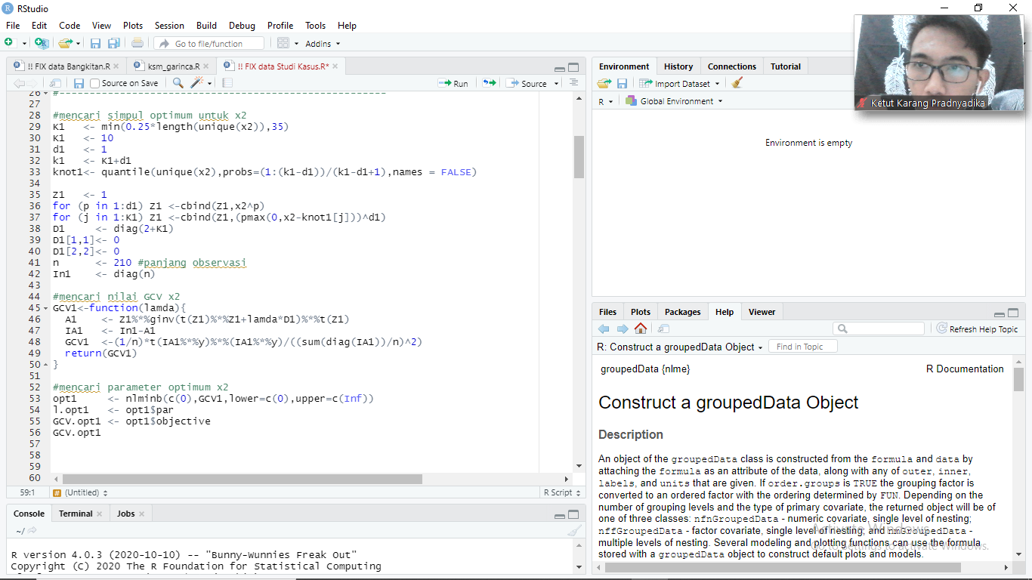

Gambar 23. Potongan *syntax* penentuan *knot* optimum pada X2

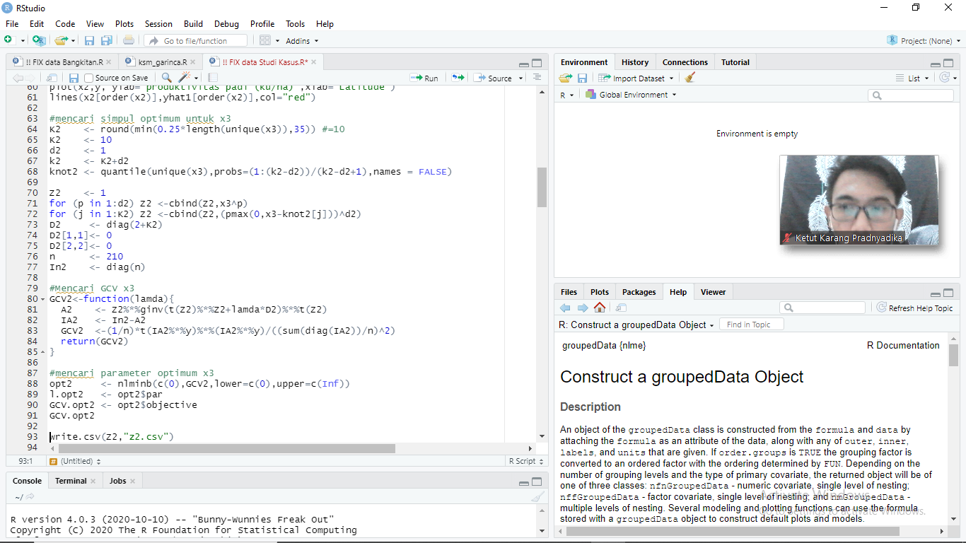

Gambar 24. Potongan *syntax* penentuan *knot* optimum pada X3

Tabel 6. Perbandingan GCV

|  |  |  |
| --- | --- | --- |
| ***knot*** | ***GCV Latitude*** | ***GCV Longitude*** |
| 1 | 75,86093 | 63,43841 |
| 2 | 75,86093 | 60,37617 |
| 3 | 75,86093 | 58,17688 |
| 4 | 75,86093 | 57,58701 |
| 5 | 71,41754 | 57,25100 |
| 6 | 57,69196 | 56,46000 |
| 7 | 66,04990 | 56,50157 |
| 8 | 67,02682 | 56,25743 |
| 9 | 59,50842 | 55,97979 |
| 10 | 56,97506 | 55,93138 |

Sumber: Olahan

Sebelum melakukan estimasi area kecil, maka langkah pertama adalah menentukan jumlah knot optimum berdasarkan nilai GCV minimum. Kemulusan kurva permukaan pendugaan spasial dipengaruhi oleh jumlah simpul yang digunakan pada fungsi basis radialnya. Dari tabel 6, *output* *syntax* yang dijalankan menunjukkan bahwa model aditif spasial dengan jumlah knot 10 memberikan GCV terendah, yaitu sebesar 56,975 untuk *latitude* dan 55,931 untuk *longitude*

**Estimasi Produktivitas Padi**

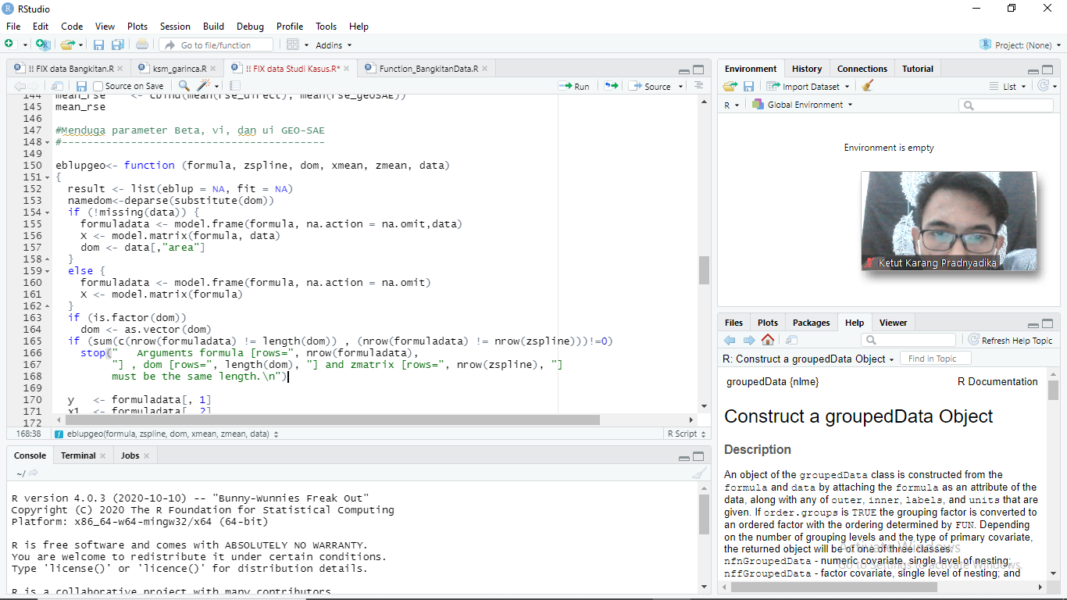

Gambar 25. Potongan *syntax* fungsi *eblupgeo*

Tabel 7. Estimasi produktivitas padi

|  |  |  |
| --- | --- | --- |
| **Kecamatan** | **Hasil Estimasi Produktivitas Padi** | |
| ***Direct Estimate*** | ***geoSAE*** |
| Arus Selatan | 18,512 | 29,103 |
| Seruyan Hilir | 30,020 | 34,811 |
| Seruyan Hilir Timur | 34,420 | 35,715 |
| Danau Sembuluh | 32,820 | 34,006 |
| Seruyan Tengah | 26,640 | 23,523 |
| Batu Ampar | 31,400 | 22,929 |
| Seruyan Hulu | 19,860 | 21,023 |
| Suling Tambun | 20,570 | 20,409 |
| Mentaya Hilir Selatan | 37,896 | 34,460 |
| Teluh Sampit | 42,636 | 39,796 |
| Pulau Hanaut | 29,686 | 35,127 |
| Seranau | 21,740 | 29,401 |
| Mentaya Hulu | 25,385 | 32,318 |
| Bukit Santuai | 24,711 | 24,321 |
| Telaga Antang | 34,593 | 31,213 |

Sumber: Olahan

Hasil estimasi dari kedua pendekatan, yaitu *direct estimate* dan *geoSAE* memberikan nilai yang cukup berbeda, seperti Kecamatan Arus Selatan, Batu Ampar, Seranau, dan Mentaya Hulu. Namun secara keseluruhan perhitungan produktivitas padi dengan metode *geoSAE* mendekati pendugaan langsung yang dilakukan BPS, dimana memberikan nilai yang hampir sama untuk 15 kecamatan pada Kabupaten Seruyan, Kotawaringin Barat, dan Kotawaringin Timur. Hal ini berarti kecamatan yang memiliki nilai estimasi tinggi pada satu pendekatan, maka nilai estimasi pada pendekatan lainnya akan tinggi pula.

**Perbandingan RSE**

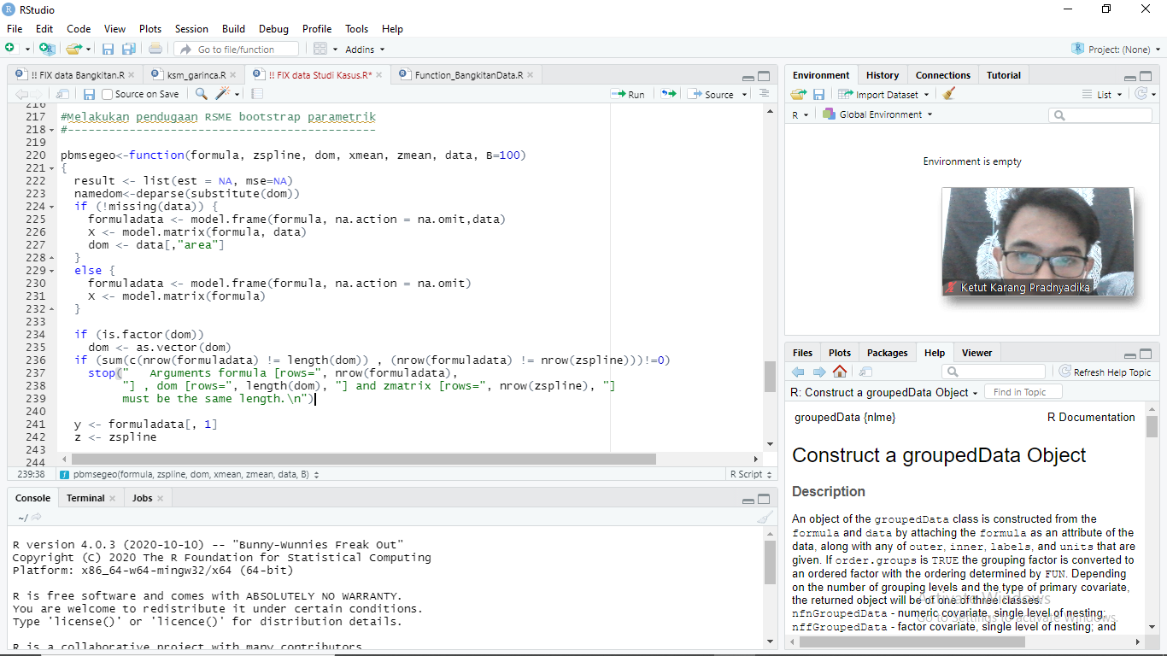

Gambar 26. Potongan *syntax* fungsi *pbmsegeo*

Tabel 8. Perbandingan nilai RSE

|  |  |  |
| --- | --- | --- |
| **Kecamatan** | **RSE (%)** | |
| ***Direct Estimate*** | ***geoSAE*** |
| Arus Selatan | 2,362 | 4,834 |
| Seruyan Hilir | 5,397 | 4,437 |
| Seruyan Hilir Timur | 7,217 | 3,894 |
| Danau Sembuluh | 23,777 | 9,023 |
| Seruyan Tengah | 4,942 | 5,325 |
| Batu Ampar | 6,236 | 8,339 |

Tabel 8. Perbandingan nilai RSE (lanjutan)

|  |  |  |
| --- | --- | --- |
| **Kecamatan** | **RSE (%)** | |
| ***Direct Estimate*** | ***geoSAE*** |
| Seruyan Hulu | 13,242 | 8,378 |
| Suling Tambun | 5,611 | 6,766 |
| Mentaya Hilir Selatan | 1,180 | 3,566 |
| Teluh Sampit | 0,890 | 1,975 |
| Pulau Hanaut | 3,019 | 4,368 |
| Seranau | 3,205 | 13,578 |
| Mentaya Hulu | 33,540 | 12,785 |
| Bukit Santuai | 8,814 | 6,802 |
| Telaga Antang | 12,228 | 7,646 |
| ***Rata-Rata*** | ***8,777*** | ***6,781*** |

Sumber: Olahan

RSE merupakan ukuran presisi suatu estimasi relatif terhadap estimasinya. Nilai RSE bersifat stabil, sehingga dapat digunakan untuk membandingkan standard error hasil estimasi setiap karakteristik. Pada Tabel 8. di atas terlihat bahwa rata-rata nilai RSE dengan pendekatan *Geoadditive Small Area Model* memiliki nilai lebih kecil yaitu sebesar 6,78% dibandingkan dengan *Direct Estimate*. Hal ini menunjukkan bahwa *Geoadditive Small Area Model* mampu menghasilkan hasil estimasi yang lebih presisi.

**BAB 5**

**KESIMPULAN DAN SARAN**

* 1. **Kesimpulan**

Berdasarkan hasil pembahasan yang telah dijelaskan sebelumnya, maka dapat ditarik kesimpulan bahwa:

* + - 1. *Script R* dengan metode *Geoadditive Small Area Model* telah dijalankan pada data simulasi. Hasil yang diperoleh dengan data simulasi menunjukkan bahwa metode *Geoadditive Small Area Model* memiliki rata-rata nilai RSE yang lebih kecil daripada pendugaan langsung.
      2. Metode *Geoadditive Small Area Model* telah berhasil dikembangkan dengan pembangunan *package R* dengan nama ‘*geoSAE’*, yang dapat diakses pada <https://cran.r-project.org/web/packages/geoSAE/index.html>
      3. *Package R* yang telah dibangun dapat diimplementasikan dengan data studi kasus. Hasil yang diperoleh dengan data studi kasus menunjukkan bahwa metode *Geoadditive Small Area Model* mampu menghasilkan hasil estimasi yang lebih presisi dibandingkan dengan pendugaan langsung.
  1. **Saran**

Untuk pengembangan penelitian selanjutnya, peneliti menyarankan untuk melakukan penambahan aturan *syntax* dalam *function* yang dapat mengatur jumlah *auxiliary variable.*

Peneliti selanjutnya dapat mengembangkan penelitian ini dengan SAE *clustering* pada daerah nirsampel

Badan Pusat Statistik dan pemerintah daerah setempat dapat menggunakan metode *Geoadditive Small Area Model* dalam melakukan estimasi area kecil guna mendukung pengambilan keputusan yang diambil dalam menentukan kebijakan pembangunan daerah yang akan dilakukan.

**DAFTAR PUSTAKA**

Apriani, F. (2017). *Pemodelan Pengeluaran Per Kapita Menggunakan Small Area Estimation dengan Pendekatan Semiparametrik Penalized Spline*. [Doctoral Dissertation]. Surabaya : Institut Teknologi Sepuluh Nopember.

Ardiansyah, M., Kurnia, A., Sadik, K., Djuraidah, A., & Wijayanto, H. (2021). *Numerical Prediction of paddy weight of Crop Cutting Survey using Generalized Geoadditive Linear Mixed Model*. *Journal of Physics: Conference Series*, *1863*(1).

Ardiansyah, Muhlis, Djuraidah, A., & Kurnia, A. (2018). *Pendugaan Area Kecil Data Produktivitas Tanaman Padi dengan Geoadditive Small Area Model Berbasis Level Unit*. [Tesis]. Bogor : Institut Pertanian Bogor.

Badan Pusat Statistik. *“Relatif Standard Error”.* Sistem Informasi Rujukan Statistik (SIRUSA). https://sirusa.bps.go.id/sirusa/index.php/indikator/1333 (Diakses Juli 8, 2021).

Benavent, R., & Morales, D. (2016). *Multivariate Fay-Herriot Models For Small Area Estimation.* *Computational Statistics and Data Analysis*, *94*, 372–390.

Bocci, C. (2009). *Geoadditive Models for Data with Spatial Information*. Universit`a degli Studi di Firenze.

Bocci, C. (2010). *Geoadditive Small Area Model For The Estimation of Consumption Expenditure In Albania*. [Doctoral Dissertation]. Italy: University of Florence.

Chernih, A., & Sherris, P. M. (2004). *Geoadditive Hedonic Pricing Models*. *UNSW Australian School of Business Working Paper*, 1–41.

Cressie, N. (1990). *The Origins of Kriging*. *Mathematical Geology*, *22*(3), 239–252.

Dedianto, D., & Wulansari, I. Y. (2018). *Aplikasi Small Area Estimation (SAE) Metode Pseudo-EBLUP pada Official Statistics di Indonesia*. *Jurnal Aplikasi Statistika & Komputasi Statistik*, *10*(2), 3–36.

Djuaridah, A., & Aunuddin. (2006). *Kriging dan Thin-Plate Spline dengan Pendekatan Model Linear Campuran*. *Jurnal Matematika Integratif*, *5*, 1–12.

Fay III, R. E., & Herriot, R. A. (1979). *Estimates of Income for Small Places: An Application of James-Stein Procedures to Cencus Data*. *Journal of the American Statistical Association*, *May 2013*, 269–277.

Ghosh, M., & Rao, J. N. . (1994). *Small Area Estimation: An Appraisal*. *Statistical Science*, *9*(1), 55–77.

Hastie, T. J., & Tibshirani, R. J. (1986). *Generalized Additive Models*. *Statistical Science*, *1*, 297–318.

Ikhsan, E., Hidayat, C. A., & Nurizza, W. A. (2018). *Efisiensi Metode Eblup pada Small Area Estimation Studi Kasus : Estimasi Persentase Penduduk Miskin di Provinsi Nusa Tenggara Timur Tahun 2017*. *Journal of Statistical Application and Computational Statistics*, *10*(2), 1–12.

Kammann, E. ., & Wand, M. . (2000). *Geoadditive Models*. *Journal of the Royal Statistical Society, Series C*, *52*, 1–22.

Kandala, N. B., Fahrmeir, L., Klasen, S., & Priebe, J. (2009). *Geo-Additive Models of Childhood Undernutrition In Three Sub-Saharan African Countries*. *Population, Space and Place*, *15*(5), 461–473.

Kurnia, A. (2009). *Prediksi Terbaik Empirik Untuk Model Transformasi Logaritma di dalam Pendugaan Area Kecil dengan Penerapan Pada Data Susenas*. *Disertasi, IPB Bogor*.

Nkurunziza, H., Gebhardt, A., & Pilz, J. (2011). *Geo-additive modelling of malaria in Burundi. Malaria Journal*, *10*, 1–7.

Ortiz, A. G., Wiese, D., Sorice, K. A., Nguyen, M., González, E. T., Henry, K. A., & Lynch, S. M. (2020). *Liver Cancer Incidence and Area‐Level Geographic Disparities In Pennsylvania—A Geo‐Additive Approach*. *International Journal of Environmental Research and Public Health*, *17*(20), 1–23.

Pusponegoro, N. H., Djuraidah, A., Fitrianto, A., & Sumertajaya, I. M. (2019). *Geo-additive Models in Small Area Estimation of Poverty*. *Journal of Data Science and Its Applications*, *2*(1), 59–67.

Rao, J. N. ., & Molina, I. (2015). *Small Area Estimation*. In *John Wiley & Sons.*

Rauf, Aldi Saeful. (2019). *Pengembangan Aplikasi Small Area Estimation dengan metode Bencmarking.* [Skripsi]. Jakarta : Politeknik Statistika STIS

Ruppert, D., Wand, M. ., & Carroll, R. . (2003). *Semiparametric Regression*. In *United States of America by Cambridge University Press, New York*.

Saei, Ayoub, & Chambers, R. (2003). *Small Area Estimation Under Linear and Generalized Linear Mixed Models With Time and Area Effects.* *S3RI Methodology Working Paper M03/15*.

Salvati, N. (2004). *Small Area Estimation by Spatial Models : the Spatial Empirical Best Linear Prediction (Spatial EBLUP)*. *Working Paper 2004/03*, *University*.

Salvati, N., Chandra, H., Giovanna Ranalli, M., & Chambers, R. (2010). *Small Area Estimation Using A Nonparametric Model-Based Direct Estimator*. *Computational Statistics and Data Analysis*, *54*(9), 2159–2171.

Santoso, I., & Amanah, N. (2018). *Eksplorasi Small Area Estimation (SAE) Data Susenas Triwulanan Dengan Add-Ins Rexcel.* *Jurnal Aplikasi Statistika & Komputasi Statistik*, *10.2*.

Sundara, V. Y., Kurnia, A., & Sadik, K. (2017). *Clustering Information of Non-Sampled Area in Small Area Estimation of Poverty Indicators Clustering Information of Non-Sampled Area in Small Area Estimation of Poverty Indicators*. *In AIP Conference Proceedings*, *1827*(1–8).

Tobler, W. R. (1970). *A Computer Movie Simulating Urban Growth in the Detroit Region*. *Economic Geography*, *46*, 234.

Torkashvand, E., Jafari Jozani, M., & Torabi, M. (2017). *Clustering in Small Area Estimation With Area Level Linear Mixed Models*. *Journal of the Royal Statistical Society. Series A: Statistics in Society*, *180*(4), 1253–1279.

Ubaidillah, A., Notodiputro, K. A., Kurnia, A., & Mangku, I. W. (2019). *Multivariate Fay-Herriot Models for Small Area Estimation With Application To Household Consumption Per Capita Expenditure in Indonesia*. *Journal of Applied Statistics*, *46*(15), 2845–2861.

Undang-Undang Republik Indonesia Nomor 16 Tahun 1997, Badan Pusat Statistik (1997).

Yao, F., & Lee, T. C. M. (2008). *On Knot Placement for Penalized Spline Regression*. *Journal of the Korean Statistical Society*, *37*(3), 259–267.

**LAMPIRAN**

**Lampiran 1. Kode skrip data bangkitan**

|  |
| --- |
| Bangkit_Unit <- function(jml_unit, jml_area){  nomor <- c(1:jml_unit)  area <- rep(c(1:jml_area),each=(jml_unit/jml_area))  x1 <- rbinom(jml_unit, 1, 0.9)  x2 <- runif(jml_unit,1,5)  x3 <- runif(jml_unit,1,5)  u <- rnorm(jml_unit,0,0.5)  e <- rnorm(jml_unit,0,0.5)  b0 <- 10  b1 <- 1  b2 <- -0.1  b3 <- 0.5  b <- c(b0,b1,b2,b3)  D <- diag(jml_unit)  var_x <- cbind(1,x1,x2,x3)  y <- (var_x%*%b)+(D%*%u)+e  dataUnit <- data.frame(nomor,area,y,x1,x2,x3)  return(dataUnit)  }  Bangkit_Z <- function(jml_unit, jml_area, knot){  data1 <- Bangkit_Unit(jml_unit, jml_area)  x2 <- data1$x2  x3 <- data1$x3  dz <- 1  kx2 <- knot+dz  knotx2 <- quantile(unique(x2),probs=(1:(kx2-dz))/(kx2-dz+1),names = FALSE)  kx3 <- knot+dz  knotx3 <- quantile(unique(x3),probs=(1:(kx3-dz))/(kx3-dz+1),names = FALSE)  z.spline1 <- outer(x2,knotx2,"-")  z.spline2 <- outer(x3,knotx3,"-")  vi <- sqrt(z.spline1*z.spline1+z.spline2*z.spline2)  var_z <- data.frame(area1=data1$area,(vi^2*log(vi)))  return(var_z)  }  Bangkit_Area <- function(jml_unit, jml_area, knot){  data2 <- Bangkit_Unit(jml_unit, jml_area)  data3 <- Bangkit_Z(jml_unit, jml_area, knot) |

**Lampiran 1. Kode skrip data bangkitan (lanjutan)**

|  |
| --- |
| data4 <- cbind(data2,data3)  dataMean <- summarise(group_by(data4,area),  y_mean=mean(y),  var_ydir=var(y),  x1_mean=mean(x1),  x2_mean=mean(x2),  x3_mean=mean(x3))  z_mean <- aggregate(data3[,-1], list(data3$area1), mean)  dataArea <- data.frame(cbind(dataMean, z_mean[,-1]))  return(dataArea)  }  Unit1 <- data.frame(Bangkit_Unit(1500,25))  fs_Z1 <- data.frame(Bangkit_Z(1500,25,10))  Area1 <- data.frame(Bangkit_Area(1500,25,10))  Unit2 <- data.frame(Bangkit_Unit(1500,25))  fs_Z2 <- data.frame(Bangkit_Z(1500,25,15))  Area2 <- data.frame(Bangkit_Area(1500,25,15))  Unit3 <- data.frame(Bangkit_Unit(1500,25))  fs_Z3 <- data.frame(Bangkit_Z(1500,25,20))  Area3 <- data.frame(Bangkit_Area(1500,25,20))  Unit4 <- data.frame(Bangkit_Unit(1500,25))  fs_Z4 <- data.frame(Bangkit_Z(1500,25,25))  Area4 <- data.frame(Bangkit_Area(1500,25,25))  Unit5 <- data.frame(Bangkit_Unit(1500,25))  fs_Z5 <- data.frame(Bangkit_Z(1500,25,30))  Area5 <- data.frame(Bangkit_Area(1500,25,30))  Unit6 <- data.frame(Bangkit_Unit(1500,25))  fs_Z6 <- data.frame(Bangkit_Z(1500,25,35))  Area6 <- data.frame(Bangkit_Area(1500,25,35))  Unit7 <- data.frame(Bangkit_Unit(1500,50))  fs_Z7 <- data.frame(Bangkit_Z(1500,50,10))  Area7 <- data.frame(Bangkit_Area(1500,50,10))  Unit8 <- data.frame(Bangkit_Unit(1500,50))  fs_Z8 <- data.frame(Bangkit_Z(1500,50,15)) |

**Lampiran 1. Kode skrip data bangkitan (lanjutan)**

|  |
| --- |
| Area8 <- data.frame(Bangkit_Area(1500,50,15))  Unit9 <- data.frame(Bangkit_Unit(1500,50))  fs_Z9 <- data.frame(Bangkit_Z(1500,50,20))  Area9 <- data.frame(Bangkit_Area(1500,50,20))  Unit10 <- data.frame(Bangkit_Unit(1500,50))  fs_Z10 <- data.frame(Bangkit_Z(1500,50,25))  Area10 <- data.frame(Bangkit_Area(1500,50,25))  Unit11 <- data.frame(Bangkit_Unit(1500,50))  fs_Z11 <- data.frame(Bangkit_Z(1500,50,30))  Area11 <- data.frame(Bangkit_Area(1500,50,30))  Unit12 <- data.frame(Bangkit_Unit(1500,50))  fs_Z12 <- data.frame(Bangkit_Z(1500,50,35))  Area12 <- data.frame(Bangkit_Area(1500,50,35))  Unit13 <- data.frame(Bangkit_Unit(1500,75))  fs_Z13 <- data.frame(Bangkit_Z(1500,75,10))  Area13 <- data.frame(Bangkit_Area(1500,75,10))  Unit14 <- data.frame(Bangkit_Unit(1500,75))  fs_Z14 <- data.frame(Bangkit_Z(1500,75,15))  Area14 <- data.frame(Bangkit_Area(1500,75,15))  Unit15 <- data.frame(Bangkit_Unit(1500,75))  fs_Z15 <- data.frame(Bangkit_Z(1500,75,20))  Area15 <- data.frame(Bangkit_Area(1500,75,20))  Unit16 <- data.frame(Bangkit_Unit(1500,75))  fs_Z16 <- data.frame(Bangkit_Z(1500,75,25))  Area16 <- data.frame(Bangkit_Area(1500,75,25))  Unit17 <- data.frame(Bangkit_Unit(1500,75))  fs_Z17 <- data.frame(Bangkit_Z(1500,75,30))  Area17 <- data.frame(Bangkit_Area(1500,75,30))  Unit18 <- data.frame(Bangkit_Unit(1500,75))  fs_Z18 <- data.frame(Bangkit_Z(1500,75,35))  Area18 <- data.frame(Bangkit_Area(1500,75,35)) |

**Lampiran 1. Kode skrip data bangkitan (lanjutan)**

|  |
| --- |
| Unit19 <- data.frame(Bangkit_Unit(1500,100))  fs_Z19 <- data.frame(Bangkit_Z(1500,100,10))  Area19 <- data.frame(Bangkit_Area(1500,100,10))  Unit20 <- data.frame(Bangkit_Unit(1500,100))  fs_Z20 <- data.frame(Bangkit_Z(1500,100,15))  Area20 <- data.frame(Bangkit_Area(1500,100,15))  Unit21 <- data.frame(Bangkit_Unit(1500,100))  fs_Z21 <- data.frame(Bangkit_Z(1500,100,20))  Area21 <- data.frame(Bangkit_Area(1500,100,20))  Unit22 <- data.frame(Bangkit_Unit(1500,100))  fs_Z22 <- data.frame(Bangkit_Z(1500,100,25))  Area22 <- data.frame(Bangkit_Area(1500,100,25))  Unit23 <- data.frame(Bangkit_Unit(1500,100))  fs_Z23 <- data.frame(Bangkit_Z(1500,100,30))  Area23 <- data.frame(Bangkit_Area(1500,100,30))  Unit24 <- data.frame(Bangkit_Unit(1500,100))  fs_Z24 <- data.frame(Bangkit_Z(1500,100,35))  Area24 <- data.frame(Bangkit_Area(1500,100,35))  Unit25 <- data.frame(Bangkit_Unit(1500,125))  fs_Z25 <- data.frame(Bangkit_Z(1500,125,10))  Area25 <- data.frame(Bangkit_Area(1500,125,10))  Unit26 <- data.frame(Bangkit_Unit(1500,125))  fs_Z26 <- data.frame(Bangkit_Z(1500,125,15))  Area26 <- data.frame(Bangkit_Area(1500,125,15))  Unit27 <- data.frame(Bangkit_Unit(1500,125))  fs_Z27 <- data.frame(Bangkit_Z(1500,125,20))  Area27 <- data.frame(Bangkit_Area(1500,125,20))  Unit28 <- data.frame(Bangkit_Unit(1500,125))  fs_Z28 <- data.frame(Bangkit_Z(1500,125,25))  Area28 <- data.frame(Bangkit_Area(1500,125,25))  Unit29 <- data.frame(Bangkit_Unit(1500,125))  fs_Z29 <- data.frame(Bangkit_Z(1500,125,30)) |

**Lampiran 1. Kode skrip data bangkitan (lanjutan)**

|  |
| --- |
| Area29 <- data.frame(Bangkit_Area(1500,125,30))  Unit30 <- data.frame(Bangkit_Unit(1500,125))  fs_Z30 <- data.frame(Bangkit_Z(1500,125,35))  Area30 <- data.frame(Bangkit_Area(1500,125,35)) |

**Lampiran 2. Data unit studi kasus**

|  |  |  |  |  |  |
| --- | --- | --- | --- | --- | --- |
| **number** | **area** | **y** | **x1** | **x2** | **x3** |
| 1 | 1 | 17,53 | 0 | 2,753 | 111,548 |
| 2 | 1 | 18,23 | 0 | 2,753 | 111,548 |
| 3 | 1 | 17,95 | 0 | 2,753 | 111,548 |
| 4 | 1 | 21,04 | 0 | 2,798 | 111,519 |
| 5 | 1 | 20,62 | 0 | 2,798 | 111,519 |
| 6 | 1 | 21,74 | 0 | 2,798 | 111,519 |
| 7 | 1 | 17,53 | 0 | 2,798 | 111,519 |
| 8 | 1 | 16,83 | 0 | 2,798 | 111,519 |
| 9 | 1 | 18,23 | 0 | 2,753 | 111,548 |
| 10 | 1 | 17,53 | 0 | 2,753 | 111,548 |
| 11 | 1 | 17,95 | 0 | 2,753 | 111,548 |
| 12 | 1 | 16,55 | 0 | 2,753 | 111,548 |
| 13 | 1 | 18,93 | 0 | 2,753 | 111,548 |
| 14 | 2 | 16,83 | 1 | 3,396 | 112,549 |
| 15 | 2 | 25,24 | 1 | 3,362 | 112,559 |
| 16 | 2 | 35,06 | 1 | 3,362 | 112,559 |
| 17 | 2 | 31,55 | 1 | 3,362 | 112,559 |
| 18 | 2 | 29,17 | 1 | 3,362 | 112,559 |
| 19 | 2 | 35,06 | 1 | 3,362 | 112,559 |
| 20 | 2 | 35,06 | 1 | 3,362 | 112,559 |
| 21 | 2 | 34,78 | 1 | 3,362 | 112,559 |
| 22 | 2 | 18,23 | 1 | 3,362 | 112,559 |
| 23 | 2 | 33,24 | 1 | 3,362 | 112,559 |
| 24 | 2 | 25,52 | 1 | 3,362 | 112,559 |
| 25 | 2 | 31,41 | 1 | 3,362 | 112,559 |
| 26 | 2 | 34,78 | 1 | 3,362 | 112,559 |
| 27 | 2 | 34,36 | 1 | 3,362 | 112,559 |
| 28 | 3 | 33,38 | 1 | 3,291 | 112,564 |
| 29 | 3 | 34,5 | 1 | 3,291 | 112,564 |
| 30 | 3 | 35,34 | 1 | 3,291 | 112,564 |
| 31 | 3 | 26,79 | 1 | 3,26 | 112,548 |

**Lampiran 2. Data unit studi kasus (lanjutan)**

|  |  |  |  |  |  |
| --- | --- | --- | --- | --- | --- |
| **number** | **area** | **y** | **x1** | **x2** | **x3** |
| 32 | 3 | 25,38 | 1 | 3,26 | 112,548 |
| 33 | 3 | 23,84 | 1 | 3,26 | 112,548 |
| 34 | 3 | 23,14 | 1 | 3,26 | 112,548 |
| 35 | 3 | 22,86 | 1 | 3,26 | 112,548 |
| 36 | 3 | 21,6 | 1 | 3,26 | 112,548 |
| 37 | 3 | 26,65 | 1 | 3,26 | 112,548 |
| 38 | 3 | 49,5 | 1 | 3,219 | 112,496 |
| 39 | 3 | 45,58 | 1 | 3,219 | 112,496 |
| 40 | 3 | 44,6 | 1 | 3,219 | 112,496 |
| 41 | 3 | 42,77 | 1 | 3,219 | 112,496 |
| 42 | 3 | 48,24 | 1 | 3,219 | 112,496 |
| 43 | 3 | 46,56 | 1 | 3,219 | 112,496 |
| 44 | 4 | 41,23 | 1 | 2,727 | 112,377 |
| 45 | 4 | 40,11 | 1 | 2,727 | 112,377 |
| 46 | 4 | 17,11 | 1 | 2,727 | 112,377 |
| 47 | 5 | 25,94 | 0 | 2,17 | 112,099 |
| 48 | 5 | 25,24 | 0 | 2,17 | 112,099 |
| 49 | 5 | 16,13 | 0 | 2,054 | 112,192 |
| 50 | 5 | 14,73 | 0 | 2,032 | 112,192 |
| 51 | 5 | 25,24 | 0 | 2,032 | 112,192 |
| 52 | 5 | 26,37 | 0 | 1,952 | 112,161 |
| 53 | 5 | 31,55 | 0 | 1,952 | 112,161 |
| 54 | 5 | 28,47 | 0 | 1,952 | 112,161 |
| 55 | 5 | 32,26 | 0 | 1,927 | 112,118 |
| 56 | 5 | 17,53 | 0 | 1,927 | 112,118 |
| 57 | 5 | 24,54 | 0 | 1,927 | 112,118 |
| 58 | 5 | 34,36 | 0 | 1,927 | 112,118 |
| 59 | 5 | 32,96 | 0 | 1,927 | 112,118 |
| 60 | 5 | 32,26 | 0 | 1,927 | 112,118 |
| 61 | 5 | 30,15 | 0 | 1,927 | 112,118 |
| 62 | 5 | 16,13 | 0 | 1,927 | 112,118 |
| 63 | 5 | 31,55 | 0 | 1,927 | 112,118 |
| 64 | 5 | 32,26 | 0 | 1,927 | 112,118 |
| 65 | 5 | 30,15 | 0 | 1,927 | 112,118 |
| 66 | 5 | 24,96 | 0 | 1,927 | 112,118 |
| 67 | 6 | 37,86 | 1 | 2,31 | 112,201 |
| 68 | 6 | 24,82 | 1 | 2,31 | 112,201 |
| 69 | 6 | 25,24 | 1 | 2,31 | 112,201 |
| 70 | 6 | 36,88 | 1 | 2,31 | 112,201 |
| 71 | 6 | 25,8 | 1 | 2,31 | 112,201 |

**Lampiran 2. Data unit studi kasus (lanjutan)**

|  |  |  |  |  |  |
| --- | --- | --- | --- | --- | --- |
| **number** | **area** | **y** | **x1** | **x2** | **x3** |
| 72 | 6 | 25,52 | 1 | 2,31 | 112,201 |
| 73 | 6 | 24,12 | 1 | 2,31 | 112,201 |
| 74 | 6 | 39,13 | 1 | 2,31 | 112,201 |
| 75 | 6 | 39,55 | 1 | 2,31 | 112,201 |
| 76 | 6 | 37,72 | 1 | 2,31 | 112,201 |
| 77 | 6 | 28,75 | 1 | 2,31 | 112,201 |
| 78 | 7 | 20,62 | 1 | 1,293 | 111,797 |
| 79 | 7 | 38,57 | 0 | 1,293 | 111,797 |
| 80 | 7 | 13,46 | 0 | 1,371 | 111,931 |
| 81 | 7 | 24,26 | 0 | 1,371 | 111,931 |
| 82 | 7 | 15,99 | 0 | 1,438 | 112,085 |
| 83 | 7 | 11,5 | 0 | 1,112 | 111,939 |
| 84 | 7 | 12,2 | 0 | 1,103 | 111,752 |
| 85 | 7 | 28,19 | 0 | 1,103 | 111,752 |
| 86 | 7 | 14,44 | 0 | 1,103 | 111,752 |
| 87 | 7 | 19,35 | 0 | 1,103 | 111,752 |
| 88 | 8 | 18,51 | 0 | 1,356 | 111,645 |
| 89 | 8 | 24,12 | 1 | 1,356 | 111,645 |
| 90 | 8 | 17,39 | 0 | 1,356 | 111,645 |
| 91 | 8 | 28,61 | 0 | 1,356 | 111,645 |
| 92 | 8 | 12,2 | 0 | 1,292 | 111,713 |
| 93 | 8 | 21,74 | 0 | 1,292 | 111,713 |
| 94 | 8 | 17,39 | 0 | 1,228 | 111,794 |
| 95 | 8 | 16,41 | 0 | 1,228 | 111,794 |
| 96 | 8 | 15,71 | 0 | 1,439 | 111,759 |
| 97 | 8 | 24,82 | 0 | 1,439 | 111,759 |
| 98 | 8 | 19,07 | 0 | 1,439 | 111,759 |
| 99 | 8 | 22,16 | 0 | 1,439 | 111,759 |
| 100 | 8 | 28,47 | 0 | 1,138 | 111,788 |
| 101 | 8 | 20,05 | 0 | 1,138 | 111,788 |
| 102 | 8 | 21,88 | 0 | 1,138 | 111,788 |
| 103 | 9 | 35,48 | 1 | 2,881 | 112,961 |
| 104 | 9 | 36,74 | 1 | 2,881 | 112,961 |
| 105 | 9 | 34,78 | 1 | 2,881 | 112,961 |
| 106 | 9 | 38,71 | 1 | 2,881 | 112,961 |
| 107 | 9 | 41,09 | 1 | 2,881 | 112,961 |
| 108 | 9 | 40,53 | 1 | 2,881 | 112,961 |
| 109 | 9 | 36,74 | 1 | 2,596 | 112,968 |
| 110 | 9 | 39,83 | 1 | 2,596 | 112,968 |
| 111 | 9 | 39,83 | 1 | 2,596 | 112,968 |

**Lampiran 2. Data unit studi kasus (lanjutan)**

|  |  |  |  |  |  |
| --- | --- | --- | --- | --- | --- |
| **number** | **area** | **y** | **x1** | **x2** | **x3** |
| 112 | 9 | 37,58 | 1 | 2,88 | 112,961 |
| 113 | 9 | 38,43 | 1 | 2,88 | 112,961 |
| 114 | 9 | 39,41 | 1 | 2,88 | 112,961 |
| 115 | 9 | 38,43 | 1 | 2,88 | 112,961 |
| 116 | 9 | 35,34 | 1 | 2,88 | 112,961 |
| 117 | 9 | 34,5 | 1 | 2,88 | 112,961 |
| 118 | 9 | 37,58 | 1 | 2,88 | 112,961 |
| 119 | 9 | 37,72 | 1 | 2,88 | 112,961 |
| 120 | 9 | 39,41 | 1 | 2,88 | 112,961 |
| 121 | 10 | 44,04 | 1 | 3,163 | 113,004 |
| 122 | 10 | 42,63 | 1 | 3,163 | 113,004 |
| 123 | 10 | 44,88 | 1 | 3,163 | 113,004 |
| 124 | 10 | 35,06 | 1 | 3,163 | 113,004 |
| 125 | 10 | 39,83 | 1 | 3,163 | 113,004 |
| 126 | 10 | 43,75 | 1 | 3,163 | 113,004 |
| 127 | 10 | 43,47 | 1 | 3,163 | 113,004 |
| 128 | 10 | 38,43 | 1 | 3,163 | 113,004 |
| 129 | 10 | 40,11 | 1 | 3,163 | 113,004 |
| 130 | 10 | 42,91 | 1 | 3,163 | 113,004 |
| 131 | 10 | 43,61 | 1 | 3,163 | 113,004 |
| 132 | 10 | 46 | 1 | 3,163 | 113,004 |
| 133 | 10 | 42,35 | 1 | 3,163 | 113,004 |
| 134 | 10 | 43,47 | 1 | 3,163 | 113,004 |
| 135 | 10 | 43,75 | 1 | 3,163 | 113,004 |
| 136 | 10 | 43,61 | 1 | 3,163 | 113,004 |
| 137 | 10 | 32,11 | 1 | 3,163 | 113,004 |
| 138 | 10 | 45,86 | 1 | 3,163 | 113,004 |
| 139 | 10 | 43,9 | 1 | 3,163 | 113,004 |
| 140 | 10 | 35,62 | 1 | 3,163 | 113,004 |
| 141 | 10 | 44,88 | 1 | 3,163 | 113,004 |
| 142 | 10 | 40,39 | 1 | 3,163 | 113,004 |
| 143 | 10 | 43,47 | 1 | 3,163 | 113,004 |
| 144 | 10 | 44,04 | 1 | 3,163 | 113,004 |
| 145 | 10 | 42,35 | 1 | 3,163 | 113,004 |
| 146 | 10 | 44,6 | 1 | 3,163 | 113,004 |
| 147 | 10 | 37,02 | 1 | 3,163 | 113,004 |
| 148 | 10 | 44,32 | 1 | 3,163 | 113,004 |
| 149 | 10 | 43,9 | 1 | 3,163 | 113,004 |
| 150 | 10 | 42,77 | 1 | 3,163 | 113,004 |
| 151 | 10 | 45,72 | 1 | 3,163 | 113,004 |

**Lampiran 2. Data unit studi kasus (lanjutan)**

|  |  |  |  |  |  |
| --- | --- | --- | --- | --- | --- |
| **number** | **area** | **y** | **x1** | **x2** | **x3** |
| 152 | 10 | 44,88 | 1 | 3,163 | 113,004 |
| 153 | 10 | 43,47 | 1 | 3,163 | 113,004 |
| 154 | 10 | 43,47 | 1 | 3,163 | 113,004 |
| 155 | 10 | 45,16 | 1 | 3,163 | 113,004 |
| 156 | 10 | 39,83 | 1 | 3,163 | 113,004 |
| 157 | 10 | 43,75 | 1 | 3,163 | 113,004 |
| 158 | 10 | 39,83 | 1 | 3,163 | 113,004 |
| 159 | 10 | 45,02 | 1 | 3,163 | 113,004 |
| 160 | 10 | 42,91 | 1 | 2,979 | 112,986 |
| 161 | 10 | 44,6 | 1 | 2,979 | 112,986 |
| 162 | 10 | 43,61 | 1 | 2,979 | 112,986 |
| 163 | 10 | 45,72 | 1 | 2,979 | 112,986 |
| 164 | 10 | 44,6 | 1 | 2,979 | 112,986 |
| 165 | 10 | 44,88 | 1 | 2,979 | 112,986 |
| 166 | 10 | 43,33 | 1 | 2,979 | 112,986 |
| 167 | 10 | 43,61 | 1 | 2,979 | 112,986 |
| 168 | 10 | 38,99 | 1 | 2,979 | 112,986 |
| 169 | 11 | 32,26 | 0 | 2,894 | 113,015 |
| 170 | 11 | 38,57 | 0 | 2,894 | 113,015 |
| 171 | 11 | 31,55 | 0 | 2,894 | 113,015 |
| 172 | 11 | 27,35 | 0 | 3,163 | 113,004 |
| 173 | 11 | 28,05 | 0 | 3,163 | 113,004 |
| 174 | 11 | 27,35 | 0 | 3,163 | 113,004 |
| 175 | 11 | 28,05 | 0 | 3,163 | 113,004 |
| 176 | 11 | 28,75 | 0 | 3,163 | 113,004 |
| 177 | 11 | 28,05 | 0 | 3,163 | 113,004 |
| 178 | 11 | 29,45 | 0 | 3,163 | 113,004 |
| 179 | 11 | 28,75 | 0 | 3,163 | 113,004 |
| 180 | 11 | 28,05 | 0 | 3,163 | 113,004 |
| 181 | 12 | 22,44 | 0 | 2,471 | 113,059 |
| 182 | 12 | 21,04 | 0 | 2,407 | 113,058 |
| 183 | 13 | 33,94 | 1 | 1,902 | 112,55 |
| 184 | 13 | 16,83 | 0 | 1,902 | 112,55 |
| 185 | 14 | 21,04 | 1 | 1,85 | 112,447 |
| 186 | 14 | 14,3 | 0 | 1,85 | 112,447 |
| 187 | 14 | 35,06 | 1 | 1,726 | 112,443 |
| 188 | 14 | 35,06 | 1 | 1,726 | 112,443 |
| 189 | 14 | 14,16 | 0 | 1,726 | 112,443 |
| 190 | 14 | 35,06 | 1 | 1,726 | 112,443 |
| 191 | 14 | 14,02 | 0 | 1,726 | 112,443 |

**Lampiran 2. Data unit studi kasus (lanjutan)**

|  |  |  |  |  |  |
| --- | --- | --- | --- | --- | --- |
| 192 | 14 | 21,04 | 0 | 1,726 | 112,443 |
| 193 | 14 | 14,73 | 0 | 1,726 | 112,443 |
| 194 | 14 | 42,07 | 1 | 1,726 | 112,443 |
| 195 | 14 | 28,75 | 0 | 1,726 | 112,443 |
| 196 | 14 | 16,27 | 1 | 1,923 | 112,487 |
| 197 | 14 | 14,73 | 0 | 1,923 | 112,487 |
| 198 | 14 | 35,06 | 1 | 1,878 | 112,447 |
| 199 | 14 | 36,46 | 1 | 1,878 | 112,447 |
| 200 | 14 | 35,06 | 0 | 1,878 | 112,447 |
| 201 | 14 | 14,02 | 0 | 1,878 | 112,447 |
| 202 | 14 | 16,83 | 0 | 1,878 | 112,447 |
| 203 | 14 | 35,06 | 1 | 1,803 | 112,424 |
| 204 | 14 | 15,43 | 0 | 1,803 | 112,424 |
| 205 | 15 | 25,66 | 0 | 1,822 | 112,549 |
| 206 | 15 | 21,74 | 0 | 1,822 | 112,549 |
| 207 | 15 | 51,19 | 1 | 1,772 | 112,626 |
| 208 | 15 | 35,76 | 0 | 1,772 | 112,626 |
| 209 | 15 | 33,24 | 0 | 1,772 | 112,626 |
| 210 | 15 | 39,97 | 0 | 1,772 | 112,626 |

**Lampiran 3. Data *z-spline* studi kasus**

|  |  |  |  |  |  |  |  |  |  |
| --- | --- | --- | --- | --- | --- | --- | --- | --- | --- |
| **z1** | **z2** | **z3** | **z4** | **z5** | **z6** | **z7** | **z8** | **z9** | **z10** |
| 0,912 | 0,653 | 0,078 | 0,066 | 0,058 | 0,138 | 0,006 | 0,006 | 0,441 | 1,000 |
| 0,912 | 0,653 | 0,078 | 0,066 | 0,058 | 0,138 | 0,006 | 0,006 | 0,441 | 1,000 |
| 0,912 | 0,653 | 0,078 | 0,066 | 0,058 | 0,138 | 0,006 | 0,006 | 0,441 | 1,000 |
| 1,048 | 0,773 | 0,146 | 0,134 | 0,124 | 0,210 | 0,051 | 0,037 | 0,491 | 1,040 |
| 1,048 | 0,773 | 0,146 | 0,134 | 0,124 | 0,210 | 0,051 | 0,037 | 0,491 | 1,040 |
| 1,048 | 0,773 | 0,146 | 0,134 | 0,124 | 0,210 | 0,051 | 0,037 | 0,491 | 1,040 |
| 1,048 | 0,773 | 0,146 | 0,134 | 0,124 | 0,210 | 0,051 | 0,037 | 0,491 | 1,040 |
| 1,048 | 0,773 | 0,146 | 0,134 | 0,124 | 0,210 | 0,051 | 0,037 | 0,491 | 1,040 |
| 0,912 | 0,653 | 0,078 | 0,066 | 0,058 | 0,138 | 0,006 | 0,006 | 0,441 | 1,000 |
| 0,912 | 0,653 | 0,078 | 0,066 | 0,058 | 0,138 | 0,006 | 0,006 | 0,441 | 1,000 |
| 0,912 | 0,653 | 0,078 | 0,066 | 0,058 | 0,138 | 0,006 | 0,006 | 0,441 | 1,000 |
| 0,912 | 0,653 | 0,078 | 0,066 | 0,058 | 0,138 | 0,006 | 0,006 | 0,441 | 1,000 |
| 0,912 | 0,653 | 0,078 | 0,066 | 0,058 | 0,138 | 0,006 | 0,006 | 0,441 | 1,000 |
| 4,336 | 3,575 | 1,720 | 1,208 | 0,942 | 0,473 | -0,057 | -0,184 | -0,183 | -0,169 |
| 4,168 | 3,423 | 1,617 | 1,117 | 0,859 | 0,408 | -0,083 | -0,184 | -0,180 | -0,164 |
| 4,168 | 3,423 | 1,617 | 1,117 | 0,859 | 0,408 | -0,083 | -0,184 | -0,180 | -0,164 |
| 4,168 | 3,423 | 1,617 | 1,117 | 0,859 | 0,408 | -0,083 | -0,184 | -0,180 | -0,164 |

**Lampiran 3. Data *z-spline* studi kasus (lanjutan)**

|  |  |  |  |  |  |  |  |  |  |
| --- | --- | --- | --- | --- | --- | --- | --- | --- | --- |
| **z1** | **z2** | **z3** | **z4** | **z5** | **z6** | **z7** | **z8** | **z9** | **z10** |
| 4,168 | 3,423 | 1,617 | 1,117 | 0,859 | 0,408 | -0,083 | -0,184 | -0,180 | -0,164 |
| 4,168 | 3,423 | 1,617 | 1,117 | 0,859 | 0,408 | -0,083 | -0,184 | -0,180 | -0,164 |
| 4,168 | 3,423 | 1,617 | 1,117 | 0,859 | 0,408 | -0,083 | -0,184 | -0,180 | -0,164 |
| 4,168 | 3,423 | 1,617 | 1,117 | 0,859 | 0,408 | -0,083 | -0,184 | -0,180 | -0,164 |
| 4,168 | 3,423 | 1,617 | 1,117 | 0,859 | 0,408 | -0,083 | -0,184 | -0,180 | -0,164 |
| 4,168 | 3,423 | 1,617 | 1,117 | 0,859 | 0,408 | -0,083 | -0,184 | -0,180 | -0,164 |
| 4,168 | 3,423 | 1,617 | 1,117 | 0,859 | 0,408 | -0,083 | -0,184 | -0,180 | -0,164 |
| 4,168 | 3,423 | 1,617 | 1,117 | 0,859 | 0,408 | -0,083 | -0,184 | -0,180 | -0,164 |
| 4,168 | 3,423 | 1,617 | 1,117 | 0,859 | 0,408 | -0,083 | -0,184 | -0,180 | -0,164 |
| 4,168 | 3,423 | 1,617 | 1,117 | 0,859 | 0,408 | -0,083 | -0,184 | -0,180 | -0,164 |
| 3,797 | 3,089 | 1,395 | 0,926 | 0,690 | 0,281 | -0,127 | -0,177 | -0,170 | -0,159 |
| 3,797 | 3,089 | 1,395 | 0,926 | 0,690 | 0,281 | -0,127 | -0,177 | -0,170 | -0,159 |
| 3,797 | 3,089 | 1,395 | 0,926 | 0,690 | 0,281 | -0,127 | -0,177 | -0,170 | -0,159 |
| 3,603 | 2,916 | 1,281 | 0,835 | 0,610 | 0,229 | -0,142 | -0,171 | -0,166 | -0,163 |
| 3,603 | 2,916 | 1,281 | 0,835 | 0,610 | 0,229 | -0,142 | -0,171 | -0,166 | -0,163 |
| 3,603 | 2,916 | 1,281 | 0,835 | 0,610 | 0,229 | -0,142 | -0,171 | -0,166 | -0,163 |
| 3,603 | 2,916 | 1,281 | 0,835 | 0,610 | 0,229 | -0,142 | -0,171 | -0,166 | -0,163 |
| 3,603 | 2,916 | 1,281 | 0,835 | 0,610 | 0,229 | -0,142 | -0,171 | -0,166 | -0,163 |
| 3,603 | 2,916 | 1,281 | 0,835 | 0,610 | 0,229 | -0,142 | -0,171 | -0,166 | -0,163 |
| 3,603 | 2,916 | 1,281 | 0,835 | 0,610 | 0,229 | -0,142 | -0,171 | -0,166 | -0,163 |
| 3,295 | 2,643 | 1,104 | 0,699 | 0,497 | 0,163 | -0,159 | -0,163 | -0,168 | -0,174 |
| 3,295 | 2,643 | 1,104 | 0,699 | 0,497 | 0,163 | -0,159 | -0,163 | -0,168 | -0,174 |
| 3,295 | 2,643 | 1,104 | 0,699 | 0,497 | 0,163 | -0,159 | -0,163 | -0,168 | -0,174 |
| 3,295 | 2,643 | 1,104 | 0,699 | 0,497 | 0,163 | -0,159 | -0,163 | -0,168 | -0,174 |
| 3,295 | 2,643 | 1,104 | 0,699 | 0,497 | 0,163 | -0,159 | -0,163 | -0,168 | -0,174 |
| 3,295 | 2,643 | 1,104 | 0,699 | 0,497 | 0,163 | -0,159 | -0,163 | -0,168 | -0,174 |
| 1,218 | 0,838 | 0,074 | -0,077 | -0,133 | -0,182 | -0,108 | -0,056 | -0,171 | -0,140 |
| 1,218 | 0,838 | 0,074 | -0,077 | -0,133 | -0,182 | -0,108 | -0,056 | -0,171 | -0,140 |
| 1,218 | 0,838 | 0,074 | -0,077 | -0,133 | -0,182 | -0,108 | -0,056 | -0,171 | -0,140 |
| -0,017 | -0,117 | -0,161 | -0,115 | -0,093 | -0,130 | -0,174 | -0,161 | 0,036 | 0,654 |
| -0,017 | -0,117 | -0,161 | -0,115 | -0,093 | -0,130 | -0,174 | -0,161 | 0,036 | 0,654 |
| -0,070 | -0,148 | -0,145 | -0,071 | -0,034 | -0,088 | -0,176 | -0,142 | 0,065 | 0,740 |
| -0,084 | -0,156 | -0,139 | -0,062 | -0,025 | -0,090 | -0,179 | -0,133 | 0,086 | 0,786 |
| -0,084 | -0,156 | -0,139 | -0,062 | -0,025 | -0,090 | -0,179 | -0,133 | 0,086 | 0,786 |
| -0,134 | -0,178 | -0,108 | -0,026 | -0,007 | -0,114 | -0,184 | -0,080 | 0,199 | 1,011 |
| -0,134 | -0,178 | -0,108 | -0,026 | -0,007 | -0,114 | -0,184 | -0,080 | 0,199 | 1,011 |
| -0,134 | -0,178 | -0,108 | -0,026 | -0,007 | -0,114 | -0,184 | -0,080 | 0,199 | 1,011 |
| -0,153 | -0,183 | -0,087 | -0,014 | -0,017 | -0,133 | -0,181 | -0,048 | 0,271 | 1,142 |
| -0,153 | -0,183 | -0,087 | -0,014 | -0,017 | -0,133 | -0,181 | -0,048 | 0,271 | 1,142 |
| -0,153 | -0,183 | -0,087 | -0,014 | -0,017 | -0,133 | -0,181 | -0,048 | 0,271 | 1,142 |

**Lampiran 3. Data *z-spline* studi kasus (lanjutan)**

|  |  |  |  |  |  |  |  |  |  |
| --- | --- | --- | --- | --- | --- | --- | --- | --- | --- |
| **z1** | **z2** | **z3** | **z4** | **z5** | **z6** | **z7** | **z8** | **z9** | **z10** |
| -0,153 | -0,183 | -0,087 | -0,014 | -0,017 | -0,133 | -0,181 | -0,048 | 0,271 | 1,142 |
| -0,153 | -0,183 | -0,087 | -0,014 | -0,017 | -0,133 | -0,181 | -0,048 | 0,271 | 1,142 |
| -0,153 | -0,183 | -0,087 | -0,014 | -0,017 | -0,133 | -0,181 | -0,048 | 0,271 | 1,142 |
| -0,153 | -0,183 | -0,087 | -0,014 | -0,017 | -0,133 | -0,181 | -0,048 | 0,271 | 1,142 |
| -0,153 | -0,183 | -0,087 | -0,014 | -0,017 | -0,133 | -0,181 | -0,048 | 0,271 | 1,142 |
| -0,153 | -0,183 | -0,087 | -0,014 | -0,017 | -0,133 | -0,181 | -0,048 | 0,271 | 1,142 |
| -0,153 | -0,183 | -0,087 | -0,014 | -0,017 | -0,133 | -0,181 | -0,048 | 0,271 | 1,142 |
| -0,153 | -0,183 | -0,087 | -0,014 | -0,017 | -0,133 | -0,181 | -0,048 | 0,271 | 1,142 |
| -0,153 | -0,183 | -0,087 | -0,014 | -0,017 | -0,133 | -0,181 | -0,048 | 0,271 | 1,142 |
| 0,188 | 0,020 | -0,184 | -0,165 | -0,141 | -0,121 | -0,126 | -0,183 | -0,109 | 0,304 |
| 0,188 | 0,020 | -0,184 | -0,165 | -0,141 | -0,121 | -0,126 | -0,183 | -0,109 | 0,304 |
| 0,188 | 0,020 | -0,184 | -0,165 | -0,141 | -0,121 | -0,126 | -0,183 | -0,109 | 0,304 |
| 0,188 | 0,020 | -0,184 | -0,165 | -0,141 | -0,121 | -0,126 | -0,183 | -0,109 | 0,304 |
| 0,188 | 0,020 | -0,184 | -0,165 | -0,141 | -0,121 | -0,126 | -0,183 | -0,109 | 0,304 |
| 0,188 | 0,020 | -0,184 | -0,165 | -0,141 | -0,121 | -0,126 | -0,183 | -0,109 | 0,304 |
| 0,188 | 0,020 | -0,184 | -0,165 | -0,141 | -0,121 | -0,126 | -0,183 | -0,109 | 0,304 |
| 0,188 | 0,020 | -0,184 | -0,165 | -0,141 | -0,121 | -0,126 | -0,183 | -0,109 | 0,304 |
| 0,188 | 0,020 | -0,184 | -0,165 | -0,141 | -0,121 | -0,126 | -0,183 | -0,109 | 0,304 |
| 0,188 | 0,020 | -0,184 | -0,165 | -0,141 | -0,121 | -0,126 | -0,183 | -0,109 | 0,304 |
| 0,188 | 0,020 | -0,184 | -0,165 | -0,141 | -0,121 | -0,126 | -0,183 | -0,109 | 0,304 |
| -0,017 | -0,018 | -0,170 | -0,182 | -0,162 | 0,024 | 0,584 | 1,394 | 2,358 | 4,327 |
| -0,017 | -0,018 | -0,170 | -0,182 | -0,162 | 0,024 | 0,584 | 1,394 | 2,358 | 4,327 |
| -0,081 | -0,039 | -0,141 | -0,176 | -0,184 | -0,099 | 0,318 | 0,998 | 1,797 | 3,546 |
| -0,081 | -0,039 | -0,141 | -0,176 | -0,184 | -0,099 | 0,318 | 0,998 | 1,797 | 3,546 |
| -0,148 | -0,109 | -0,129 | -0,152 | -0,174 | -0,165 | 0,124 | 0,687 | 1,326 | 2,865 |
| -0,094 | -0,110 | -0,183 | -0,157 | -0,115 | 0,111 | 0,816 | 1,781 | 2,751 | 4,886 |
| -0,048 | -0,098 | -0,179 | -0,126 | -0,057 | 0,265 | 1,064 | 2,103 | 3,241 | 5,538 |
| -0,048 | -0,098 | -0,179 | -0,126 | -0,057 | 0,265 | 1,064 | 2,103 | 3,241 | 5,538 |
| -0,048 | -0,098 | -0,179 | -0,126 | -0,057 | 0,265 | 1,064 | 2,103 | 3,241 | 5,538 |
| -0,048 | -0,098 | -0,179 | -0,126 | -0,057 | 0,265 | 1,064 | 2,103 | 3,241 | 5,538 |
| -0,030 | -0,041 | -0,172 | -0,178 | -0,145 | 0,092 | 0,664 | 1,466 | 2,522 | 4,524 |
| -0,030 | -0,041 | -0,172 | -0,178 | -0,145 | 0,092 | 0,664 | 1,466 | 2,522 | 4,524 |
| -0,030 | -0,041 | -0,172 | -0,178 | -0,145 | 0,092 | 0,664 | 1,466 | 2,522 | 4,524 |
| -0,030 | -0,041 | -0,172 | -0,178 | -0,145 | 0,092 | 0,664 | 1,466 | 2,522 | 4,524 |
| -0,003 | -0,029 | -0,176 | -0,177 | -0,143 | 0,088 | 0,692 | 1,534 | 2,573 | 4,612 |
| -0,003 | -0,029 | -0,176 | -0,177 | -0,143 | 0,088 | 0,692 | 1,534 | 2,573 | 4,612 |
| -0,017 | -0,042 | -0,180 | -0,174 | -0,139 | 0,084 | 0,718 | 1,599 | 2,612 | 4,681 |
| -0,017 | -0,042 | -0,180 | -0,174 | -0,139 | 0,084 | 0,718 | 1,599 | 2,612 | 4,681 |
| -0,056 | -0,013 | -0,133 | -0,180 | -0,181 | -0,053 | 0,380 | 1,052 | 1,948 | 3,735 |
| -0,056 | -0,013 | -0,133 | -0,180 | -0,181 | -0,053 | 0,380 | 1,052 | 1,948 | 3,735 |

**Lampiran 3. Data *z-spline* studi kasus (lanjutan)**

|  |  |  |  |  |  |  |  |  |  |
| --- | --- | --- | --- | --- | --- | --- | --- | --- | --- |
| **z1** | **z2** | **z3** | **z4** | **z5** | **z6** | **z7** | **z8** | **z9** | **z10** |
| -0,056 | -0,013 | -0,133 | -0,180 | -0,181 | -0,053 | 0,380 | 1,052 | 1,948 | 3,735 |
| -0,056 | -0,013 | -0,133 | -0,180 | -0,181 | -0,053 | 0,380 | 1,052 | 1,948 | 3,735 |
| -0,039 | -0,082 | -0,183 | -0,148 | -0,093 | 0,188 | 0,928 | 1,913 | 2,995 | 5,207 |
| -0,039 | -0,082 | -0,183 | -0,148 | -0,093 | 0,188 | 0,928 | 1,913 | 2,995 | 5,207 |
| -0,039 | -0,082 | -0,183 | -0,148 | -0,093 | 0,188 | 0,928 | 1,913 | 2,995 | 5,207 |
| 2,963 | 2,343 | 0,975 | 0,507 | 0,298 | -0,047 | -0,184 | -0,154 | -0,031 | -0,132 |
| 2,963 | 2,343 | 0,975 | 0,507 | 0,298 | -0,047 | -0,184 | -0,154 | -0,031 | -0,132 |
| 2,963 | 2,343 | 0,975 | 0,507 | 0,298 | -0,047 | -0,184 | -0,154 | -0,031 | -0,132 |
| 2,963 | 2,343 | 0,975 | 0,507 | 0,298 | -0,047 | -0,184 | -0,154 | -0,031 | -0,132 |
| 2,963 | 2,343 | 0,975 | 0,507 | 0,298 | -0,047 | -0,184 | -0,154 | -0,031 | -0,132 |
| 2,963 | 2,343 | 0,975 | 0,507 | 0,298 | -0,047 | -0,184 | -0,154 | -0,031 | -0,132 |
| 2,008 | 1,516 | 0,508 | 0,158 | 0,020 | -0,167 | -0,169 | -0,161 | -0,118 | -0,183 |
| 2,008 | 1,516 | 0,508 | 0,158 | 0,020 | -0,167 | -0,169 | -0,161 | -0,118 | -0,183 |
| 2,008 | 1,516 | 0,508 | 0,158 | 0,020 | -0,167 | -0,169 | -0,161 | -0,118 | -0,183 |
| 2,959 | 2,339 | 0,973 | 0,505 | 0,296 | -0,048 | -0,184 | -0,154 | -0,032 | -0,132 |
| 2,959 | 2,339 | 0,973 | 0,505 | 0,296 | -0,048 | -0,184 | -0,154 | -0,032 | -0,132 |
| 2,959 | 2,339 | 0,973 | 0,505 | 0,296 | -0,048 | -0,184 | -0,154 | -0,032 | -0,132 |
| 2,959 | 2,339 | 0,973 | 0,505 | 0,296 | -0,048 | -0,184 | -0,154 | -0,032 | -0,132 |
| 2,959 | 2,339 | 0,973 | 0,505 | 0,296 | -0,048 | -0,184 | -0,154 | -0,032 | -0,132 |
| 2,959 | 2,339 | 0,973 | 0,505 | 0,296 | -0,048 | -0,184 | -0,154 | -0,032 | -0,132 |
| 2,959 | 2,339 | 0,973 | 0,505 | 0,296 | -0,048 | -0,184 | -0,154 | -0,032 | -0,132 |
| 2,959 | 2,339 | 0,973 | 0,505 | 0,296 | -0,048 | -0,184 | -0,154 | -0,032 | -0,132 |
| 2,959 | 2,339 | 0,973 | 0,505 | 0,296 | -0,048 | -0,184 | -0,154 | -0,032 | -0,132 |
| 4,365 | 3,589 | 1,779 | 1,150 | 0,846 | 0,287 | -0,112 | -0,184 | -0,115 | -0,014 |
| 4,365 | 3,589 | 1,779 | 1,150 | 0,846 | 0,287 | -0,112 | -0,184 | -0,115 | -0,014 |
| 4,365 | 3,589 | 1,779 | 1,150 | 0,846 | 0,287 | -0,112 | -0,184 | -0,115 | -0,014 |
| 4,365 | 3,589 | 1,779 | 1,150 | 0,846 | 0,287 | -0,112 | -0,184 | -0,115 | -0,014 |
| 4,365 | 3,589 | 1,779 | 1,150 | 0,846 | 0,287 | -0,112 | -0,184 | -0,115 | -0,014 |
| 4,365 | 3,589 | 1,779 | 1,150 | 0,846 | 0,287 | -0,112 | -0,184 | -0,115 | -0,014 |
| 4,365 | 3,589 | 1,779 | 1,150 | 0,846 | 0,287 | -0,112 | -0,184 | -0,115 | -0,014 |
| 4,365 | 3,589 | 1,779 | 1,150 | 0,846 | 0,287 | -0,112 | -0,184 | -0,115 | -0,014 |
| 4,365 | 3,589 | 1,779 | 1,150 | 0,846 | 0,287 | -0,112 | -0,184 | -0,115 | -0,014 |
| 4,365 | 3,589 | 1,779 | 1,150 | 0,846 | 0,287 | -0,112 | -0,184 | -0,115 | -0,014 |
| 4,365 | 3,589 | 1,779 | 1,150 | 0,846 | 0,287 | -0,112 | -0,184 | -0,115 | -0,014 |
| 4,365 | 3,589 | 1,779 | 1,150 | 0,846 | 0,287 | -0,112 | -0,184 | -0,115 | -0,014 |
| 4,365 | 3,589 | 1,779 | 1,150 | 0,846 | 0,287 | -0,112 | -0,184 | -0,115 | -0,014 |
| 4,365 | 3,589 | 1,779 | 1,150 | 0,846 | 0,287 | -0,112 | -0,184 | -0,115 | -0,014 |
| 4,365 | 3,589 | 1,779 | 1,150 | 0,846 | 0,287 | -0,112 | -0,184 | -0,115 | -0,014 |
| 4,365 | 3,589 | 1,779 | 1,150 | 0,846 | 0,287 | -0,112 | -0,184 | -0,115 | -0,014 |
| 4,365 | 3,589 | 1,779 | 1,150 | 0,846 | 0,287 | -0,112 | -0,184 | -0,115 | -0,014 |

**Lampiran 3. Data *z-spline* studi kasus (lanjutan)**

|  |  |  |  |  |  |  |  |  |  |
| --- | --- | --- | --- | --- | --- | --- | --- | --- | --- |
| **z1** | **z2** | **z3** | **z4** | **z5** | **z6** | **z7** | **z8** | **z9** | **z10** |
| 4,365 | 3,589 | 1,779 | 1,150 | 0,846 | 0,287 | -0,112 | -0,184 | -0,115 | -0,014 |
| 4,365 | 3,589 | 1,779 | 1,150 | 0,846 | 0,287 | -0,112 | -0,184 | -0,115 | -0,014 |
| 4,365 | 3,589 | 1,779 | 1,150 | 0,846 | 0,287 | -0,112 | -0,184 | -0,115 | -0,014 |
| 4,365 | 3,589 | 1,779 | 1,150 | 0,846 | 0,287 | -0,112 | -0,184 | -0,115 | -0,014 |
| 4,365 | 3,589 | 1,779 | 1,150 | 0,846 | 0,287 | -0,112 | -0,184 | -0,115 | -0,014 |
| 4,365 | 3,589 | 1,779 | 1,150 | 0,846 | 0,287 | -0,112 | -0,184 | -0,115 | -0,014 |
| 4,365 | 3,589 | 1,779 | 1,150 | 0,846 | 0,287 | -0,112 | -0,184 | -0,115 | -0,014 |
| 4,365 | 3,589 | 1,779 | 1,150 | 0,846 | 0,287 | -0,112 | -0,184 | -0,115 | -0,014 |
| 4,365 | 3,589 | 1,779 | 1,150 | 0,846 | 0,287 | -0,112 | -0,184 | -0,115 | -0,014 |
| 4,365 | 3,589 | 1,779 | 1,150 | 0,846 | 0,287 | -0,112 | -0,184 | -0,115 | -0,014 |
| 4,365 | 3,589 | 1,779 | 1,150 | 0,846 | 0,287 | -0,112 | -0,184 | -0,115 | -0,014 |
| 4,365 | 3,589 | 1,779 | 1,150 | 0,846 | 0,287 | -0,112 | -0,184 | -0,115 | -0,014 |
| 4,365 | 3,589 | 1,779 | 1,150 | 0,846 | 0,287 | -0,112 | -0,184 | -0,115 | -0,014 |
| 4,365 | 3,589 | 1,779 | 1,150 | 0,846 | 0,287 | -0,112 | -0,184 | -0,115 | -0,014 |
| 4,365 | 3,589 | 1,779 | 1,150 | 0,846 | 0,287 | -0,112 | -0,184 | -0,115 | -0,014 |
| 4,365 | 3,589 | 1,779 | 1,150 | 0,846 | 0,287 | -0,112 | -0,184 | -0,115 | -0,014 |
| 4,365 | 3,589 | 1,779 | 1,150 | 0,846 | 0,287 | -0,112 | -0,184 | -0,115 | -0,014 |
| 4,365 | 3,589 | 1,779 | 1,150 | 0,846 | 0,287 | -0,112 | -0,184 | -0,115 | -0,014 |
| 4,365 | 3,589 | 1,779 | 1,150 | 0,846 | 0,287 | -0,112 | -0,184 | -0,115 | -0,014 |
| 4,365 | 3,589 | 1,779 | 1,150 | 0,846 | 0,287 | -0,112 | -0,184 | -0,115 | -0,014 |
| 4,365 | 3,589 | 1,779 | 1,150 | 0,846 | 0,287 | -0,112 | -0,184 | -0,115 | -0,014 |
| 4,365 | 3,589 | 1,779 | 1,150 | 0,846 | 0,287 | -0,112 | -0,184 | -0,115 | -0,014 |
| 3,444 | 2,768 | 1,243 | 0,715 | 0,471 | 0,048 | -0,174 | -0,169 | -0,051 | -0,091 |
| 3,444 | 2,768 | 1,243 | 0,715 | 0,471 | 0,048 | -0,174 | -0,169 | -0,051 | -0,091 |
| 3,444 | 2,768 | 1,243 | 0,715 | 0,471 | 0,048 | -0,174 | -0,169 | -0,051 | -0,091 |
| 3,444 | 2,768 | 1,243 | 0,715 | 0,471 | 0,048 | -0,174 | -0,169 | -0,051 | -0,091 |
| 3,444 | 2,768 | 1,243 | 0,715 | 0,471 | 0,048 | -0,174 | -0,169 | -0,051 | -0,091 |
| 3,444 | 2,768 | 1,243 | 0,715 | 0,471 | 0,048 | -0,174 | -0,169 | -0,051 | -0,091 |
| 3,444 | 2,768 | 1,243 | 0,715 | 0,471 | 0,048 | -0,174 | -0,169 | -0,051 | -0,091 |
| 3,444 | 2,768 | 1,243 | 0,715 | 0,471 | 0,048 | -0,174 | -0,169 | -0,051 | -0,091 |
| 3,444 | 2,768 | 1,243 | 0,715 | 0,471 | 0,048 | -0,174 | -0,169 | -0,051 | -0,091 |
| 3,182 | 2,538 | 1,109 | 0,604 | 0,377 | -0,010 | -0,180 | -0,169 | -0,054 | -0,126 |
| 3,182 | 2,538 | 1,109 | 0,604 | 0,377 | -0,010 | -0,180 | -0,169 | -0,054 | -0,126 |
| 3,182 | 2,538 | 1,109 | 0,604 | 0,377 | -0,010 | -0,180 | -0,169 | -0,054 | -0,126 |
| 4,365 | 3,589 | 1,779 | 1,150 | 0,846 | 0,287 | -0,112 | -0,184 | -0,115 | -0,014 |
| 4,365 | 3,589 | 1,779 | 1,150 | 0,846 | 0,287 | -0,112 | -0,184 | -0,115 | -0,014 |
| 4,365 | 3,589 | 1,779 | 1,150 | 0,846 | 0,287 | -0,112 | -0,184 | -0,115 | -0,014 |
| 4,365 | 3,589 | 1,779 | 1,150 | 0,846 | 0,287 | -0,112 | -0,184 | -0,115 | -0,014 |
| 4,365 | 3,589 | 1,779 | 1,150 | 0,846 | 0,287 | -0,112 | -0,184 | -0,115 | -0,014 |
| 4,365 | 3,589 | 1,779 | 1,150 | 0,846 | 0,287 | -0,112 | -0,184 | -0,115 | -0,014 |

**Lampiran 3. Data *z-spline* studi kasus (lanjutan)**

|  |  |  |  |  |  |  |  |  |  |
| --- | --- | --- | --- | --- | --- | --- | --- | --- | --- |
| **z1** | **z2** | **z3** | **z4** | **z5** | **z6** | **z7** | **z8** | **z9** | **z10** |
| 4,365 | 3,589 | 1,779 | 1,150 | 0,846 | 0,287 | -0,112 | -0,184 | -0,115 | -0,014 |
| 4,365 | 3,589 | 1,779 | 1,150 | 0,846 | 0,287 | -0,112 | -0,184 | -0,115 | -0,014 |
| 4,365 | 3,589 | 1,779 | 1,150 | 0,846 | 0,287 | -0,112 | -0,184 | -0,115 | -0,014 |
| 1,918 | 1,448 | 0,509 | 0,155 | 0,018 | -0,169 | -0,181 | -0,184 | -0,168 | -0,155 |
| 1,753 | 1,309 | 0,440 | 0,108 | -0,016 | -0,176 | -0,181 | -0,184 | -0,179 | -0,127 |
| 0,051 | -0,068 | -0,183 | -0,159 | -0,129 | -0,070 | -0,182 | -0,107 | 0,034 | 0,682 |
| 0,051 | -0,068 | -0,183 | -0,159 | -0,129 | -0,070 | -0,182 | -0,107 | 0,034 | 0,682 |
| -0,059 | -0,139 | -0,177 | -0,122 | -0,090 | -0,080 | -0,184 | -0,066 | 0,134 | 0,896 |
| -0,059 | -0,139 | -0,177 | -0,122 | -0,090 | -0,080 | -0,184 | -0,066 | 0,134 | 0,896 |
| -0,112 | -0,165 | -0,175 | -0,130 | -0,114 | -0,132 | -0,166 | 0,053 | 0,317 | 1,238 |
| -0,112 | -0,165 | -0,175 | -0,130 | -0,114 | -0,132 | -0,166 | 0,053 | 0,317 | 1,238 |
| -0,112 | -0,165 | -0,175 | -0,130 | -0,114 | -0,132 | -0,166 | 0,053 | 0,317 | 1,238 |
| -0,112 | -0,165 | -0,175 | -0,130 | -0,114 | -0,132 | -0,166 | 0,053 | 0,317 | 1,238 |
| -0,112 | -0,165 | -0,175 | -0,130 | -0,114 | -0,132 | -0,166 | 0,053 | 0,317 | 1,238 |
| -0,112 | -0,165 | -0,175 | -0,130 | -0,114 | -0,132 | -0,166 | 0,053 | 0,317 | 1,238 |
| -0,112 | -0,165 | -0,175 | -0,130 | -0,114 | -0,132 | -0,166 | 0,053 | 0,317 | 1,238 |
| -0,112 | -0,165 | -0,175 | -0,130 | -0,114 | -0,132 | -0,166 | 0,053 | 0,317 | 1,238 |
| -0,112 | -0,165 | -0,175 | -0,130 | -0,114 | -0,132 | -0,166 | 0,053 | 0,317 | 1,238 |
| 0,012 | -0,096 | -0,183 | -0,140 | -0,103 | -0,051 | -0,179 | -0,118 | 0,033 | 0,687 |
| 0,012 | -0,096 | -0,183 | -0,140 | -0,103 | -0,051 | -0,179 | -0,118 | 0,033 | 0,687 |
| -0,044 | -0,130 | -0,178 | -0,123 | -0,087 | -0,068 | -0,183 | -0,087 | 0,100 | 0,827 |
| -0,044 | -0,130 | -0,178 | -0,123 | -0,087 | -0,068 | -0,183 | -0,087 | 0,100 | 0,827 |
| -0,044 | -0,130 | -0,178 | -0,123 | -0,087 | -0,068 | -0,183 | -0,087 | 0,100 | 0,827 |
| -0,044 | -0,130 | -0,178 | -0,123 | -0,087 | -0,068 | -0,183 | -0,087 | 0,100 | 0,827 |
| -0,044 | -0,130 | -0,178 | -0,123 | -0,087 | -0,068 | -0,183 | -0,087 | 0,100 | 0,827 |
| -0,094 | -0,157 | -0,171 | -0,115 | -0,089 | -0,101 | -0,181 | -0,024 | 0,209 | 1,042 |
| -0,094 | -0,157 | -0,171 | -0,115 | -0,089 | -0,101 | -0,181 | -0,024 | 0,209 | 1,042 |
| 0,000 | -0,099 | -0,184 | -0,158 | -0,134 | -0,102 | -0,183 | -0,049 | 0,128 | 0,875 |
| 0,000 | -0,099 | -0,184 | -0,158 | -0,134 | -0,102 | -0,183 | -0,049 | 0,128 | 0,875 |
| 0,041 | -0,067 | -0,177 | -0,177 | -0,162 | -0,134 | -0,175 | 0,000 | 0,172 | 0,947 |
| 0,041 | -0,067 | -0,177 | -0,177 | -0,162 | -0,134 | -0,175 | 0,000 | 0,172 | 0,947 |
| 0,041 | -0,067 | -0,177 | -0,177 | -0,162 | -0,134 | -0,175 | 0,000 | 0,172 | 0,947 |
| 0,041 | -0,067 | -0,177 | -0,177 | -0,162 | -0,134 | -0,175 | 0,000 | 0,172 | 0,947 |

**Lampiran 4. Data area studi kasus**

|  |  |  |  |  |  |  |  |  |
| --- | --- | --- | --- | --- | --- | --- | --- | --- |
| **area** | **x1** | **x2** | **x3** | **z1** | **z2** | **z3** | **z4** | **z5** |
| 1 | 1 | 2,77 | 111,537 | 0,964 | 0,699 | 0,104 | 0,093 | 0,083 |
| 2 | 0,91 | 3,364 | 112,558 | 4,18 | 3,434 | 1,624 | 1,123 | 0,865 |
| 3 | 1 | 3,25 | 112,532 | 3,524 | 2,846 | 1,236 | 0,801 | 0,583 |
| 4 | 0,965 | 2,727 | 112,377 | 1,218 | 0,838 | 0,074 | -0,077 | -0,133 |
| 5 | 0,041 | 1,972 | 112,134 | -0,126 | -0,171 | -0,106 | -0,033 | -0,025 |
| 6 | 0,03 | 2,31 | 112,201 | 0,188 | 0,02 | -0,184 | -0,165 | -0,141 |
| 7 | 0,004 | 1,229 | 111,849 | -0,063 | -0,073 | -0,165 | -0,153 | -0,121 |
| 8 | 0,01 | 1,309 | 111,733 | -0,033 | -0,04 | -0,166 | -0,172 | -0,143 |
| 9 | 0,626 | 2,833 | 112,962 | 2,802 | 2,203 | 0,896 | 0,448 | 0,251 |
| 10 | 0,994 | 3,128 | 113,001 | 4,192 | 3,435 | 1,679 | 1,068 | 0,776 |
| 11 | 0,619 | 3,095 | 113,007 | 4,069 | 3,327 | 1,612 | 1,014 | 0,729 |
| 12 | 0,093 | 2,439 | 113,058 | 1,835 | 1,379 | 0,474 | 0,131 | 0,001 |
| 13 | 0,648 | 1,902 | 112,55 | 0,051 | -0,068 | -0,183 | -0,159 | -0,129 |
| 14 | 0 | 1,804 | 112,447 | -0,076 | -0,146 | -0,176 | -0,127 | -0,102 |
| 15 | 0,483 | 1,789 | 112,6 | 0,028 | -0,078 | -0,179 | -0,171 | -0,153 |

**Lampiran 4. Data area studi kasus (lanjutan)**

|  |  |  |  |  |  |  |  |  |
| --- | --- | --- | --- | --- | --- | --- | --- | --- |
| **area** | **z6** | **z7** | **z8** | **z9** | **z10** | **ni** | **ybar_direct** | **se(ybar)_direct** |
| 1 | 0,166 | 0,023 | 0,018 | 0,46 | 1,015 | 13 | 18,512 | 0,437 |
| 2 | 0,412 | -0,081 | -0,184 | -0,181 | -0,164 | 14 | 30,02 | 1,62 |
| 3 | 0,214 | -0,145 | -0,169 | -0,168 | -0,166 | 16 | 34,42 | 2,484 |
| 4 | -0,182 | -0,108 | -0,056 | -0,171 | -0,14 | 3 | 32,82 | 7,804 |
| 5 | -0,123 | -0,18 | -0,077 | 0,208 | 1,018 | 20 | 26,64 | 1,317 |
| 6 | -0,121 | -0,126 | -0,183 | -0,109 | 0,304 | 11 | 31,4 | 1,958 |
| 7 | 0,085 | 0,7 | 1,566 | 2,535 | 4,565 | 10 | 19,86 | 2,63 |
| 8 | 0,071 | 0,652 | 1,472 | 2,482 | 4,483 | 15 | 20,57 | 1,154 |
| 9 | -0,068 | -0,181 | -0,155 | -0,046 | -0,141 | 18 | 37,896 | 0,447 |
| 10 | 0,242 | -0,123 | -0,181 | -0,103 | -0,029 | 48 | 42,636 | 0,38 |
| 11 | 0,213 | -0,129 | -0,18 | -0,1 | -0,042 | 12 | 29,686 | 0,896 |
| 12 | -0,172 | -0,181 | -0,184 | -0,173 | -0,141 | 2 | 21,74 | 0,697 |
| 13 | -0,07 | -0,182 | -0,107 | 0,034 | 0,682 | 2 | 25,385 | 8,514 |
| 14 | -0,1 | -0,175 | -0,019 | 0,205 | 1,027 | 20 | 24,711 | 2,178 |
| 15 | -0,123 | -0,178 | -0,016 | 0,157 | 0,923 | 6 | 34,593 | 4,23 |

**Lampiran 5. Dokumentasi fungsi data unit *package geoSAE***

|  |
| --- |
| #' @title Dataset on Unit Level |
| #' |
| #' @description This dataset is data on unit level, dan this data will be implemented with the Geoadditive Small Area Model |
| #' |
| #' @format A data frame with 210 observations on the following 7 variables: |
| #' \describe{ |
| #' \item{number}{Order of observation} |
| #' \item{area}{Domain codes} |
| #' \item{y}{Direct Estimation of Y} |
| #' \item{x1}{Auxiliary variable of X1} |
| #' \item{x2}{Auxiliary variable of X2} |
| #' \item{x3}{Auxiliary variable of X3} |
| #' } |
| #' |
| "dataUnit" |

**Lampiran 6. Dokumentasi fungsi data *z-spline* *package geoSAE***

|  |
| --- |
| #' @title Z-Spline |
| #' |
| #' @description This dataset is obtained from the calculation of the optimum GCV (Generalized Cross Validation), where there are 10 knots that have the lowest GCV value. |
| #' |
| #' @format A data frame with 210 observations on the following 10 variables (number of knots used) |
| #' |
| "zspline" |

**Lampiran 7. Dokumentasi fungsi data area *package geoSAE***

|  |
| --- |
| #' @title Dataset on Area Level  #' |
| #' @description This dataset is data on unit level data which is averaged by area. |
| #' |
| #' @format A data frame with 15 areas on the following 15 variables: |
| #' \describe{ |
| #' \item{area}{Domain codes} |
| #' \item{x1}{Mean of auxiliary variable of X1} |

**Lampiran 7. Dokumentasi fungsi data area *package geoSAE* (lanjutan)**

|  |
| --- |
| #' \item{x2}{Mean of auxiliary variable of X2} |
| #' \item{x3}{Mean of auxiliary variable of X3} |
| #' \item{z1}{Mean of z1 in Unit Level} |
| #' \item{z2}{Mean of z2 in Unit Level} |
| #' \item{z3}{Mean of z3 in Unit Level} |
| #' \item{z4}{Mean of z4 in Unit Level} |
| #' \item{z5}{Mean of z5 in Unit Level} |
| #' \item{z6}{Mean of z6 in Unit Level} |
| #' \item{z7}{Mean of z7 in Unit Level} |
| #' \item{z8}{Mean of z8 in Unit Level} |
| #' \item{z9}{Mean of z9 in Unit Level} |
| #' \item{z10}{Mean of z10 in Unit Level} |
| #' \item{ni}{the number of samples per area is small (sample size in area)} |
| #' \item{ybar_direct}{mean of direct estimation Y} |
| #' \item{se.ybar._direct}{varians of direct estimation Y} |
| #' } |
| #' |
| "dataArea" |

**Lampiran 8. Dokumentasi fungsi *eblupgeo* *package geoSAE***

|  |
| --- |
| #' EBLUP's for domain means using Geoadditive Small Area Model  #' |
| #' This function calculates EBLUP's based on unit level using Geoadditive Small Area Model |
| #' |
| #' @param formula the model that to be fitted |
| #' @param zspline n*k matrix that used in model for random effect of spline-2 (n is the number of observations, and k is the number of knots used) |
| #' @param dom a*1 vector with domain codes (a is the number of small areas) |
| #' @param xmean a*p matrix of auxiliary variables means for each domains (a is the number of small areas, and p is the number of auxiliary variables) |
| #' @param zmean a*k matrix of spline-2 means for each domains |
| #' @param data data unit level that used as data frame that containing the variables named in formula and dom |
| #' |
| #' @return This function returns a list of the following objects: |
| #' \item{eblup}{A Vector with a list of EBLUP with Geoadditive Small Area Model} |
| #' \item{fit}{A list of components of the formed Geoadditive Small Area Model that containing the following objects such as model structure of the model, coefficients of the model, method, and residuals} |

**Lampiran 8. Dokumentasi fungsi *eblupgeo* *package geoSAE* (lanjutan)**

|  |
| --- |
| #' \item{sigma2}{Variance (sigma square) of random effect and error with Geoadditive Small Area Model} |
| #' |
| #' @export eblupgeo |
| #' |
| #' @examples |
| #' #Load the dataset for unit level |
| #' data(dataUnit) |
| #' |
| #' #Load the dataset for spline-2 |
| #' data(zspline) |
| #' |
| #' #Load the dataset for area level |
| #' data(dataArea) |
| #' |
| #' #Construct the data frame |
| #' y <- dataUnit$y |
| #' x1 <- dataUnit$x1 |
| #' x2 <- dataUnit$x2 |
| #' x3 <- dataUnit$x3 |
| #' formula <- y~x1+x2+x3 |
| #' zspline <- as.matrix(zspline[,1:6]) |
| #' dom <- dataUnit$area |
| #' xmean <- cbind(1,dataArea[,3:5]) |
| #' zmean <- dataArea[,7:12] |
| #' number <- dataUnit$number |
| #' area <- dataUnit$area |
| #' data <- data.frame(number, area, y, x1, x2, x3) |
| #' |
| #' #Estimate EBLUP |
| #' eblup_geosae <- eblupgeo(formula, zspline, dom, xmean, zmean, data) |
| #' |
| #' @import stats |
| #' @import nlme |
| #' @import MASS |
|  |
| eblupgeo<- function (formula, zspline, dom, xmean, zmean, data) |
| { |
| result <- list(eblup = NA, fit = NA) |
| namedom<-deparse(substitute(dom)) |
| if (!missing(data)) { |
| formuladata <- model.frame(formula, na.action = na.omit,data) |

**Lampiran 8. Dokumentasi fungsi *eblupgeo* *package geoSAE* (lanjutan)**

|  |
| --- |
| X <- model.matrix(formula, data) |
| dom <- data[,"area"] |
| } |
| else { |
| formuladata <- model.frame(formula, na.action = na.omit) |
| X <- model.matrix(formula) |
| } |
| if (is.factor(dom)) |
| dom <- as.vector(dom) |
| if (sum(c(nrow(formuladata) != length(dom)) , (nrow(formuladata) != nrow(zspline)))!=0) |
| stop(" Arguments formula [rows=", nrow(formuladata), |
| "] , dom [rows=", length(dom), "] and zmatrix [rows=", nrow(zspline), "] must be the same length.\n") |
|  |
| y <- formuladata[, 1] |
| x1 <- formuladata[, 2] |
| x2 <- formuladata[, 3] |
| x3 <- formuladata[, 4] |
| z <- zspline |
| obs <- data$number |
|  |
| ZBlock=pdBlocked(list(pdIdent(~zspline-1),pdIdent(~area-1))) |
| dataMu=groupedData(y~1+x1+x2+x3|dom,data=data.frame(y,x1,x2,x3,z,obs)) |
| fit<-lme(fixed=y~x1+x2+x3, data=dataMu, random=ZBlock) |
| result$fit<-fit |
|  |
| beta<-fixed.effects(fit) |
| udom<-unique(dom) |
| m<-length(udom) |
| n<-length(y) |
| D<-matrix(0,nrow=n,ncol=m) |
| for(i in 1:n){ |
| domain<-dom[i] |
| D[i,]<-rep(c(0,1,0),c(domain-1,1,m-domain)) |
| } |
|  |
| Dt<-t(D) |
| zt<-t(z) |
| In<-diag(1,n) |
|  |
| sigma2.gamma<-as.numeric(VarCorr(fit)[1, 1]) |

**Lampiran 8. Dokumentasi fungsi *eblupgeo* *package geoSAE* (lanjutan)**

|  |
| --- |
| sigma2.u<-as.numeric(VarCorr(fit)[ncol(z)+1, 1]) |
| sigma2.e<-as.numeric(VarCorr(fit)[nrow(VarCorr(fit)),1]) |
| result$sigma2<-c(sigma2.gamma=sigma2.gamma,sigma2.u=sigma2.u,sigma2.e=sigma2.e ) |
|  |
| v<-sigma2.gamma*z%*%zt + sigma2.u*D%*%Dt + sigma2.e*In |
| vi<-solve(v) |
|  |
| gamma<-sigma2.gamma*zt%*%vi%*%(y-X%*%beta) |
| u<-sigma2.u*Dt%*%vi%*%(y-X%*%beta) |
|  |
| if (sum(c((nrow(xmean) != nrow(zmean)), (nrow(xmean)!= m)))!=0) |
| stop(" Arguments xmean [rows=", nrow(xmean), |
| "] , zmean [rows=", nrow(zmean), "] and area [rows=", m, "] must be the same length.\n") |
|  |
| yihat<-as.matrix(xmean)%*% beta + as.matrix(zmean) %*% gamma + unique(u) |
|  |
| result$eblup<-yihat |
| return(result) |
| } |

**Lampiran 9. Dokumentasi fungsi *pbmsegeo* *package geoSAE***

|  |
| --- |
| #' Parametric Bootstrap Mean Squared Error of EBLUP's for domain means using Geoadditive Small Area Model  #' |
| #' This function calculates MSE of EBLUP's based on unit level using Geoadditive Small Area Model |
| #' |
| #' @param formula the model that to be fitted |
| #' @param zspline n*k matrix that used in model for random effect of spline-2 (n is the number of observations, and k is the number of knots used) |
| #' @param dom a*1 vector with domain codes (a is the number of small areas) |
| #' @param xmean a*p matrix of auxiliary variables means for each domains (a is the number of small areas, and p is the number of auxiliary variables) |
| #' @param zmean a*k matrix of spline-2 means for each domains |
| #' @param data data unit level that used as data frame that containing the variables named in formula and dom |
| #' @param B the number of iteration bootstraping |
| #' |
| #' @return This function returns a list of the following objects: |

**Lampiran 9. Dokumentasi fungsi *pbmsegeo* *package geoSAE* (lanjutan)**

|  |
| --- |
| #' \item{est}{A list containing the following objects:} |
| #' \itemize{ |
| #' \item eblup: A Vector with a list of EBLUP with Geoadditive Small Area Model |
| #' \item fit: A list of components of the formed Geoadditive Small Area Model that containing the following objects such as model structure of the model, coefficients of the model, method, and residuals |
| #' \item sigma2: Variance (sigma square) of random effect and error with Geoadditive Small Area Model |
| #' } |
| #' \item{mse}{A vector with a list of estimated mean squared error of EBLUPs estimators} |
| #' |
| #' @export pbmsegeo |
| #' |
| #' @examples |
| #' \donttest{ |
| #' #Load the dataset for unit level |
| #' data(dataUnit) |
| #' |
| #' #Load the dataset for spline-2 |
| #' data(zspline) |
| #' |
| #' #Load the dataset for area level |
| #' data(dataArea) |
| #' |
| #' #Construct data frame |
| #' y <- dataUnit$y |
| #' x1 <- dataUnit$x1 |
| #' x2 <- dataUnit$x2 |
| #' x3 <- dataUnit$x3 |
| #' formula <- y~x1+x2+x3 |
| #' zspline <- as.matrix(zspline[,1:6]) |
| #' dom <- dataUnit$area |
| #' xmean <- cbind(1,dataArea[,3:5]) |
| #' zmean <- dataArea[,7:12] |
| #' number <- dataUnit$number |
| #' area <- dataUnit$area |
| #' data <- data.frame(number, area, y, x1, x2, x3) |
| #' |
| #' #Estimate MSE |
| #' mse_geosae <- pbmsegeo(formula,zspline,dom,xmean,zmean,data,B=100) |

**Lampiran 9. Dokumentasi fungsi *pbmsegeo* *package geoSAE* (lanjutan)**

|  |
| --- |
| #' } |
|  |
| pbmsegeo<-function(formula, zspline, dom, xmean, zmean, data, B=100) |
| { |
| result <- list(est = NA, mse=NA) |
| namedom<-deparse(substitute(dom)) |
| if (!missing(data)) { |
| formuladata <- model.frame(formula, na.action = na.omit,data) |
| X <- model.matrix(formula, data) |
| dom <- data[,"area"] |
| } |
| else { |
| formuladata <- model.frame(formula, na.action = na.omit) |
| X <- model.matrix(formula) |
| } |
|  |
| if (is.factor(dom)) |
| dom <- as.vector(dom) |
| if (sum(c(nrow(formuladata) != length(dom)) , (nrow(formuladata) != nrow(zspline)))!=0) |
| stop(" Arguments formula [rows=", nrow(formuladata), |
| "] , dom [rows=", length(dom), "] and zmatrix [rows=", nrow(zspline), "] must be the same length.\n") |
|  |
| y <- formuladata[, 1] |
| z <- zspline |
|  |
| result$est<-eblupgeo(y~x1+x2+x3, zspline, dom, xmean, zmean, data) |
|  |
| udom<-unique(dom) |
| m<-length(udom) |
| k<-ncol(z) |
| n<-length(y) |
| D<-matrix(0,nrow=n,ncol=m) |
| for(i in 1:n){ |
| domain<- dom[i] |
| D[i,]<-rep(c(0,1,0),c(domain-1,1,m-domain)) |
| } |
|  |
| beta<-result$est$fit$coefficients$fixed |
| sigma2.gamma<-result$est$sigma2[1] |
| sigma2.u<-result$est$sigma2[2] |

**Lampiran 9. Dokumentasi fungsi *pbmsegeo* *package geoSAE* (lanjutan)**

|  |
| --- |
| sigma2.e<-result$est$sigma2[3] |
|  |
| cat("\nBootstrap procedure with B =", B, "iterations starts.\n") |
| summse.pb<-NULL |
| error<-NULL |
| b<-1 |
| while(b<=B){ |
| u.boot <- rnorm(m,0,sqrt(sigma2.u)) |
| gamma.boot <- rnorm(k, 0, sqrt(sigma2.gamma)) |
| e.boot <- rnorm(n, 0, sqrt(sigma2.e)) |
| ebar.boot<-aggregate(e.boot,list(dom),mean)[,2] |
| theta.boot <- as.matrix(xmean) %*% as.vector(beta) + as.matrix(zmean) %*% as.vector(gamma.boot) + u.boot+ebar.boot |
| y_ij.boot <- as.matrix(X) %*% as.vector(beta) + as.matrix(z) %*% as.vector(gamma.boot) + D %*% u.boot + e.boot |
| model.boot <- eblupgeo(y_ij.boot~ x1+x2+x3 , z, dom, xmean, zmean, data) |
| selisih<-(model.boot$eblup - theta.boot)^2 |
| error<-rbind(error,t(selisih)) |
| b=b+1 |
| } |
| result$mse<-colMeans(error, na.rm=T) |
| return(result) |
| } |

**Lampiran 10. Dokumentasi DESCRIPTION *package geoSAE***

|  |
| --- |
| Package: geoSAE  Type: Package |
| Title: Geoadditive Small Area Model |
| Version: 0.1.0 |
| Authors@R: |
| c(person(given = "Ketut Karang", |
| family = "Pradnyadika", |
| role = c("aut", "cre"), |
| email = "221709776@stis.ac.id"), |
| person(given = "Ika Yuni", |
| family = "Wulansari", |
| role = c("aut","ths"), |
| email = "ikayuni@stis.ac.id" |
| ) |
| ) |
| Maintainer: Ketut Karang Pradnyadika <221709776@stis.ac.id> |

**Lampiran 10. Dokumentasi DESCRIPTION *package geoSAE* (lanjutan)**

|  |
| --- |
| Description: This function is an extension of the Small Area Estimation (SAE) model. Geoadditive Small Area Model is a combination of the geoadditive model with the Small Area Estimation (SAE) model, by adding geospatial information to the SAE model. This package refers to J.N.K Rao and Isabel Molina (2015, ISBN: 978-1-118-73578-7), Bocci, C., & Petrucci, A. (2016)<doi:10.1002/9781118814963.ch13>, and Ardiansyah, M., Djuraidah, A., & Kurnia, A. (2018)<doi:10.21082/jpptp.v2n2.2018.p101-110>. |
| License: GPL-3 |
| Encoding: UTF-8 |
| LazyData: true |
| RoxygenNote: 7.1.1 |
| Imports: |
| MASS, |
| nlme, |
| stats |
| URL: https://github.com/ketutdika/geoSAE |
| BugReports: https://github.com/ketutdika/geoSAE/issues |
| Depends: |
| R (>= 2.10) |

**Lampiran 11. Dokumentasi NAMESPACE *package geoSAE***

|  |
| --- |
| # Generated by roxygen2: do not edit by hand |
|  |
| export(eblupgeo) |
| export(pbmsegeo) |
| import(MASS) |
| import(nlme) |
| import(stats) |

“... sengaja dikosongkan ...”

**RIWAYAT HIDUP**

Penulis dengan nama lengkap Ketut Karang Pradnyadika atau dipanggil Dika dilahirkan di Negara, pada hari Sabtu tanggal 29 Mei 1999. Penulis merupakan anak keempat dari empat bersaudara dari pasangan pasangan I Nengah Naba dan Ni Made Singkir Gawati.

Penulis mulai jenjang pendidikan pada tahun 2004 di Taman Kanak-Kanak (TK) Tunas Agung dan selesai pada tahun 2005. Kemudian penulis lanjut ke SD Negeri 1 Baler Bale Agung pada tahun 2005. Setelah menyelesaikan pendidikan di sekolah dasar pada 2011, penulis melanjutkan ke sekolah menengah pertama di SMP Negeri 1 Negara, pada tahun tahun yang sama. Pada tahun 2014, penulis menyelesaikan pendidikan di jenjang menengah pertama dan melanjutkan ke jenjang menengah atas di SMA Negeri 1 Negara, dimana sekolah ini merupakan sekolah unggulan di Kabupaten Jembrana. Lulus dari SMA Negeri 1 Negara pada tahun 2017, penulis mendapatkan kesempatan untuk menempuh pendidikan di Politeknik Statistika STIS dengan program studi D-IV Komputasi Statistik.

Akhirnya pada tahun 2021, penulis berhasil menyelesaikan pendidikan dan meraih gelar sarjana terapan statistika.